CUPRINS
1. Etapele principale de dezvoltare a limbajului UML 3
2. Componente de baza ale limbajului UML 5
2.1. Structura generală a limbajului UML 7
2.2. Particularitatea (specificul) limbajului UML 8
2.2.1. UML – limbaj de vizualizare 9
2.2.2. UML – limbaj de specificare 9
2.2.3. UML – limbaj de construire 9
2.2.4. UML – limbaj de documentare 10
2.3. Entităţi în UML 11
2.4. Relaţii UML 14
2.5. Diagrame UML 16
3. Diagarama cazurilor de utilizare (use case diagram) 17
3.1. Cazul de utilizare 17
3.2. Actori 18
3.3. Interfeţe 19
3.4. Legăturile în diagrama a cazurilor de utilizare 20
3.4.1. Relaţia de asociere 20
3.4.2. Relaţia de extindere 22
3.4.3. Relaţia de generalizare 22
3.4.4. Relaţia de tip include 23
3.5. Exemplu de construirea diagramei cazurilor de utilizare 24
4. Diagrama de clase (class diagram) 26
4.1. Clasa 27
4.1.1. Numele clasei 27
4.1.2. Atributele clasei 28
4.1.3. Operaţiile 30
4.2. Relaţii între clase 31
4.2.1. Relaţia de dependenţa 31
4.2.2. Relaţia de asociere 32
4.2.3. Relaţia de agregare 33
4.2.4. Relaţia de compoziţie 33
4.2.5. Relaţie de generalizare 34
4.3. Interfeţe 35
4.4. Obiecte 35
5. Diagrama de stări (statechart diagram) 36
5.1. Automate 36
5.2. Stare 37
5.2.1. Numele stării 38
5.2.2. Starea iniţială 38
5.2.3. Starea finală 38
5.3. Tranziţie 38
5.3.1. Eveniment 39
5.3.2. Condiţie gardă 39
5.3.3. Expresia acţiunei 40
5.4. Stare şi substare compusă 41
5.4.1. Substări disjuncte 41
5.4.2. Substări concurente 42
6. Diagrama de activităţi (activity diagram) 44
6.1. Starea activităţii 44
6.2. Tranziţii 45
6.3. Partiţii 47
6.4. Obiecte 49
7. Diagrama de secvenţă (sequence diagram) 50
7.1. Obiecte 50
7.1.1. Linia de viaţă al obiectului 51
7.2. Focus control 51
7.3. Mesaje 51
7.3.1. Stereotipuri de mesaje 52
7.4. Restricţii temporale în diagrama de secvenţă 52
8. Diagrama de colaborare (collaboration diagram) 53
8.1. Obiecte 53
8.1.1. Multiobiect 55
8.1.2. Obiect activ 55
8.1.3. Obiect compus 56
8.2. Legături 56
8.2.1. Tipuri de legături 57
8.3. Colaborare 58
8.3.1. Diagrama de colaborare la nivel de specificare 59
9. Diagrama de componente (component diagram) 60
9.1. Componente 61
9.1.1. Numele componentului 62
9.1.2. Feluri de componente 63
9.2. Interfeţe 64
9.3. Dependenţe 64
9.4. Recomandări la construirea diagramei de componente 66
10. Diagrama de plasare (deployment diagram) 67
10.1. Nod 68
10.2. Conexare 70
10.3. Recomandări la construirea diagramei de plasare 72

1. Etapele principale de dezvoltare a limbajului UML
Unele limbaje de modelare obiect orientate au început să apare în perioada între mijlocul anilor 1970 şi sfîrşitul anilor 1980, cînd diferiţi cercetători şi programatori propuneau diverse metode de analiza şi proiectare obiect orientată (APOO). În perioada între anii 1989-1994 numărul total al limbajelor de modelare cele mai cunoscute a crescut de la 10 pîna la mai mult decît 50. Mulţi utilizatori au avut dificultăţi serioase la alegerea limbajului de APOO, fiindcă nici unul din limbajele propuse nu satisfăcea toate cerinţele către modelarea (construirea modelelor) sistemelor compuse. Acceptarea unor metode şi notaţii grafice în calitatea de standarde (IDEF0, IDEF1X) nu a putut să schimbe situaţia de concurenţă acută între limbaje la începutul anilor 90ci.
Spre mijlocul anilor 1990 unele metode au fost esenţial perfecţionate şi au obţinut semnificaţie proprie la rezolvarea diferitor probleme APOO. Cele mai cunoscute în acea perioadă au devenit:
- Metoda lui Grady Booch, care este cunoscută ca Booch sau Booch’91, Booch Lite (mai tîrziu – Booch’93).
- Metoda lui James Rumbaugh, cunoscuta ca Object Modeling Technique – OMT (mai
tîrziu – OMT-2).
- Metoda lui Ivar Jacobson, cunoscuta ca Object-Oriented Software Engineering – OOSE.
Fiecare metodă a fost orientată spre susţinerea unor etape aparte ale APOO. De exemplu, metoda OOSE conţinea mijloace de prezentare a cazurilor de utilizare, care au semnificaţie esenţială la etapa analizei cerinţelor în timpul proiectării business-aplicaţiilor. Metoda OMT-2 era cea mai potrivită pentru analiza proceselor de prelucrare a datelor în sistemele informaţionale. Metoda Booch’93 era cea mai aplicabilă la etapele de proiectare şi exploatare a diferitor sisteme program.
Istoria dezvoltării limbajului UML începe în luna octombrie a anului 1994, cînd Grady Booch şi James Rumbaugh din Rational Software Corporation au început să lucreze împreună asupra unificării metodelor Booch şi OMT. Cu toate că aceste metode fiecare în parte erau destul de cunoscute, lucrul în comun era organizat pentru cercetarea tuturor metodelor OO cu scopul unificării celor mai avantajoase trăsături ale lor. Proiectul acestei aşa zise metode unificate (Unified Method) versiunea 0.8 a fost pregătit şi publicat în luna octombrie anului 1995. În toamna aceluiaşi an a aderat la ei şi Iv. Jacobson, tehnologul principal al companiei Objectory AV (Suedia), cu scopul integrării metodei sale OOSE cu celelalte două precedente.
Începînd lucrul spre unificarea metodelor, G. Booch, J. Rumbaugh şi Iv. Jacobson au formulat următoarele cerinţele către limbajul de modelare. El trebuie:
- Să ofere posibilitatea de a modela nu numai produse soft dar şi clase mai largi de sisteme şi business-aplicaţii cu utilizarea noţiunilor obiect orientate.
- Să asigure în mod evident legatura între noţiunile de bază ale modelelor nivelurilor conceptual şi fizic.
- Să asigure scalarea modelelor, ce este o calitate importantă a sistemelor complicate.
- Să fie clar pentru analişti şi programatori, de asemenea trebuie să fie susţinut de către mijloace instrumentale speciale, realizate pe diferite platforme de calculator.
Dezvoltarea sistemei de notaţii pentru APOO s-a dovedit să nu fie asemănătoare cu dezvoltarea unui nou limbaj de programare. În primul rînd era necesar de rezolvat două probleme:
- Notaţia dată trebuie să includă în ea şi specificarea cerinţelor?
- Este necesar de extins notaţia dată pîna la nivelul limbajului de programare vizuală?
În al doilea rînd era necesar de găsit echilibrul între expresivitatea şi simplitatea limbajului. Pe o parte, o prea simplă notaţie limitează sfera problemelor potenţiale care pot fi rezolvate cu ajutorul sistemului de notaţii corespunzător. Pe de altă parte, o prea complicată notaţie creaza dificultăţi adăugatoare pentru studierea şi aplicarea de către analişti şi programatori. În cazul unificării metodelor existente este necesar de a lua în consideraţie interesele specialiştilor, care au experienţă de lucru cu aceste metode, fiindcă introducerea schimbărilor semnificative poate atrage după sine neînţelegerea şi respingerea din partea utilizatorilor altor metode. Pentru a exclude opunerea neevidentă din partea unor specialişti, este necesar de a lua în considerarţie interesele păturilor largi ale utilizatorilor. În continuare lucrul asupra limbajului de modelare unificat (Unified Modeling Language) a trebuit să ia în consideraţie toate aceste circumstanţe.
În această periodă suportul elaborării limbajului UML devine unul din scopurile consorţiului OMG (Object Management Group). Cu totate că consorţiul OMG a fost creat înca în anul 1989 cu scopul de a elabora propuneri de standartizare a tehnologiilor orientate pe obiecte şi componente CORBA, limbajul UML a capătat statutul de a doua direcţie strategică în lucrul OMG. Anume în cadrul OMG este creată comanda de elaboratori sub conducerea lui Richard Soli care va asigura lucrul de mai departe asupra unificării şi standartizării limbajului UML.
Eforturile lui G. Booch, J. Rumbaugh şi Iv. Jacobson au dus la apariţia primelor documente care conţineau descrierea limbajului UML versiunea 0.9 (în iunie 1996) şi versiunea 0.91 (în octombrie 1996). Aceste documente cu statut de propuneri RTP (Request For Proposals) au servit ca catalizator pentru discutarea în masă a limbajului UML de către diferite categorii de specialişti. Primele păreri şi reacţii în ce priveşte limbajul UML indicau necesitatea de a-l completa cu notaţii şi construcţii.
Compania Rational Software împreună cu cîteva organizaţii, care au manifestat dorinţa de a aloca resurse pentru elaborarea definiţiei stricte a versiunii 1.0 limbajului UML, au fondat consorţiul partenerilor UML în care iniţial au intrat aşa companii ca Digital Equipment Corp., HP, i-Logix, Intellicorp, IBM, ICON Computing, MCI Systemhouse, Microsoft, Oracle, Rational Software, TI и Unisys. Aceste companii au asigurat suportul lucrului în continuare asupra definirii unei notaţiei încă mai stricte şi precise, ceea ce a dus la apariţia versiunii 1.0 limbajului UML.
Particularitatea limbajului UML constă în aceea ca limbajul defineşte metamodelul semantic, dar nu modelul unei interfeţe concrete şi metodele de prezentare şi realizare a componentelor.
În prezent toate întrebările elaborării în continuare a limbajului UML sunt concentrate în limitele consorţiului OMG. Grupul corespunzător de specialişti asigură publicarea materialelor care conţin descrierea versiunilor următoare ale limbajului UML şi a propunerilor RFP de standardizarea. O următoare etapă de dezvoltare a acestui limbaj s-a terminat în martie anului 2003 cind consorţiul OMG a publicat descrierea limbajului UML 2.0. Istoria elaborării şi dezvoltării următoare al limbajului UML este reprezentată grafic în fig. 1.
Pe baza tehnologiei UML Microsoft, Rational Software şi alţi furnizori de medii de dezvoltare a sistemelor de programare au elaborat modelul informaţional unic care a fost numit UML Information Model. Se presupune că acest model va da posibilitatea diferitor programe care suportă ideologia UML să facă schimb de componente şi descrieri. Toate acestea vor permite crearea interfeţei standarde între mijloacele de elaborare şi mijloacele de modelare vizuala.
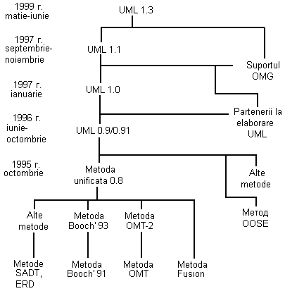
Fig. 1. Istoria dezvoltării limbajului UML.
Deja în prezent sunt elaborate mijloace de programare vizuală pe baza lui UML care asigura integrarea, inclusiv generare directa şi inversă a codului de programe cu cele mai raspîndite limbaje şi medii de programare, aşa cum sunt MS Visual C++, Java, C#, Object Pascal/Delphi, Power Builder, MS Visual Basic, Forte, Ada, Smalltalk. Deoarece la elaborarea limbajului UML au fost luate în consideraţie multe idei şi metode de frunte se poate de aşteptat că versiunile următoare ale limbajului UML vor fi influenţate şi de alte tehnologii şi conceptii de perspectivă. În plus la aceasta în baza limbajului UML pot fi definite multe metode perspective noi. Limbajul UML poate fi extins fără o redefinire nucleului său.

2. Componente de baza ale limbajului UML
Limbajul UML reprezintă limbajul de destinaţie generală al modelării vizuale, care este elaborat pentru specificarea, vizualizarea, construirea şi documentarea componentelor produsului soft, business-proceselor şi altor sisteme. Totodată limbajul UML este un mijloc de modelare simplu şi puternic care poate fi utilizat efectiv pentru construirea modelelor conceptuale, logice şi grafice ale sistemelor complexe de diferită destinaţie. Acest limbaj conţine cele mai bune calităţi ale metodelor ingineriei de program care au fost utilizate cu succes pe parcursul ultimilor ani la modelarea sistemelor complexe.
Limbajul UML este bazat pe un anumit număr de noţiuni principale care pot fi studiate şi aplicate de către majoritatea programiştilor şi elaboratorilor cunoscuţi cu metodele de analiza şi proiectarea obiect orientate. Totodată noţiunile de bază pot fi combinate şi extinse în asa fel că specialiştii modelării orientate pe obiecte pot elabora de sinestătător modele ale sistemelor complexe în diferite domenii de aplicare.
Utilizarea constructivă a limbajului UML este bazată pe inţelegerea principiilor comune de modelare a sistemelor complexe şi a particularităţilor procesului de analiza şi proiectarea obiect orientate. Alegerea mijloacelor expresive pentru construcţia modelelor ale sistemelor complexe stabileşte din vreme problemele care pot fi rezolvate cu ajutorul utilizării acestor modele. Totodată unul din principiile de bază pentru construirea modelelor ale sistemelor complexe este principiul de abstractizare care presupune includerea în model numai a acelor aspecte ale sistemului proiectat, care au nemijlocit legătura cu executarea de către sistem a funcţiilor sale sau cu destinaţia lui de baza. Totodată toate detalii de importanţa secundară sunt omise pentru ca procesul de analiza şi cercetare a modelului primit să nu fie foarte complicat.
Alt principiu de construcţie a modelelor ale sistemelor complexe este principiul de multi-modele. Acest principiu reprezintă afirmaţia că nici un model unic nu poate descrie diferite aspecte ale sistemului complex. Cu privire la metodologia APOO aceasta înseamnă că un model destul de complet al unui sistem complex admite un anumit număr de reprezentări (views) legate reciproc, fiecare din ele reflectînd adecvat un anumit aspect de comportare sau structura a sistemului. Totodată cele mai generale reprezentări ale unui sistem complex sunt considerate reprezentări statice şi dinamice care la rîndul lor pot fi divizate în alte reprezentări particulare.
Înca un principiu al analizei aplicate de sistem este principiul de construire ierarhică a modelelor sistemelor complexe. Acest principiu presupune cercetarea procesului de construire a modelului la diferite nivele de abstractizare sau detaliere în limitele reprezentărilor stabilite. Totodată modelul iniţial sau elementar al unui sistem complex are reprezentarea cea mai generala (meta-reprezentare). Un astfel de model se construieşte la etapa iniţială de proiectare şi poate să nu conţină multe detalii şi aspecte ale sistemului modelat.
Model conceptual
Model fizic
Reprezentare logica

Utilizatorul final
Relaţii structurale
exterioare şi inferioare
Reprezentare realizării

Programistul
Relaţii între componente
ale produsului soft
Reprezentare procesului de funcţionare

Integratorul de sistem
Randamentul şi volumul componentelor al unui sistem
Reprezentare deplasării componentelor

Administratorul de sistem
Topologia legaturilor şi comunicaţiilor ale componentelor
Model al unui sitem complex
Model
static
Model
dinamic
Fig. 2 Schema comună legăturilor modelelor şi reprezentărilor ale unui sistem complex în procesul APOO.
În aşa fel, un proces APOO poate fi reprezentat ca o coborîre pe nivele: de la cele mai generale modele şi reprezentări de nivel conceptual spre reprezentări mai particulare şi detaliate ale nivelului logic şi fizic. Totodată la fiecarea etapă a procesului APOO modelele date sunt completate consecvent cu un număr din ce în ce mai mare de detalii ce le premite să reflecte mai adecvat diferite aspecte ale realizării unui anumit sistem complex. Schema comună legăturilor modelelor APOO este reprezentată în fig. 2.

2.1. Structura generală a limbajului UML
UML constă din două parţi interdependente:
- Semantica limbajului UML reprezintă un careva metamodel, care defineşte sintaxa abstracta şi semantica noţiunilor modelării orientate pe obiecte în limbajul UML.
- Notaţia limbajului UML reprezintă o notaţie grafica pentru reprezentarea vizuală a semanticii limbajului UML.
Sintaxa abstractă şi semantica limbajului UML sunt descrise cu ajutorul unei anumite submulţimi de notaţii ale UML. În completare la aceasta, notatia UML descrie corespunderea sau reprezentarea notaţiei grafice în semantica noţiunilor de baza. În aşa fel din punct de vedere funcţional aceste două părţi completează una pe altă. Totodată semantica limbajului UML este descrisă pe baza unui metamodel care are trei reprezentări aparte: sintaxa abstractă, reguli de construcţia corectă a expresiilor şi semantica. Cercetarea semanticii limbajului UML presupune un careva stil semiformal de redare, care unifica limbaje naturale şi formale pentru reprezentarea noţiunilor de baza şi regulilor de extindere a lor.
Semantica se defineşte pentru două tipuri de modele de obiecte: de structura şi de comportare. Modelele de structură, cunoscute ca modele statice, descriu structura entităţilor sau a componentelor unui sistem inclusiv clase, interfeţe, atribute şi relaţii. Modelele de comportare, numite uneori dinamice, descriu comportarea sau funcţionarea obiectelor unui sistem, inclusiv metodele lor, colaborarea între ele, şi procesul de schimbare a stărilor unor componente aparte şi al sistemului întreg.
Pentru rezolvarea unui diapazon atît de larg de probleme de modelare este elaborată semantica destul de completă pentru toate componentele notaţiilor grafice. Cerinţele semanticii limbajului UML sunt concretizate la construirea anumitor tipuri de diagrame. Notaţia limbajului UML include în sine descrierea elementelor semantice care pot fi utilizate la construcţia diagramelor.
Descriere formală a limbajului UML se bazeaza pe careva structură ierarhică comună a reprezentărilor de model care constă din patru nivele:
- Meta-metamodelul
- Metamodelul
- Modelul
- Obiectele utilizatorului
Nivelul de meta-metamodel crează o bază iniţială pentru toate reprezentări de metamodele. Destinatia principală a acestui nivel constă în definiţia limbajului pentru specificarea metamodelului. Meta-metamodelul defineşte modelul limbajului UML la cel mai înalt nivel de abstractizare şi cea mai compactă descriere a lui. Din altă parte, meta-metamodelul poate specifica cîteva metamodele ce permite atingerea flexibilităţii potenţiale de includere a noţiunilor adăugătoare. Ca exemple de notaţii ale acestui nivel pot fi meta-clasa, meta-atribut, meta-operaţie. Semantica meta-metamodelului nu intra în descrierea limbajului UML. Aceasta face limbajul UML mai simplu pentru studiere, fiindcă nu cere cunoaşterea teoriei limbajelor formale şi a logicii formale.
Metamodelul este un exemplar sau concretizarea meta-metamodelului. Scopul principal acestui nivel este definirea limbajului pentru specificarea modelelor. Acest nivel este mai constructiv decît cel precedent, fiindcă semantica lui ale noţiunilor de bază este mai dezvoltată. Toate noţiunile de bază ale limbajului UML sunt noţiunile nivelului de metamodel. Exemple de aceste notiuni sunt clasa, atributul, operaţia, componenta, asocierea şi multe alte.
Modelul în contextul limbajului UML este exemplarul metamodelului în sensul că fiecare model concret a unui sistem trebuie să utilizeze numai noţiunile lui metamodel concretizîndu-le cu privire la situaţia dată. Acest nivel este pentru descrierea informaţiei despre un domeniu concret (de obiecte).Ca exemple a acestui nivel pot fi numele cîmpurilor ale bazei de date proiectate, de exemplu, numele şi prenumele angajatului, vîrsta, postul, adresa, numărul de telefon. Totodată noţiunile date sunt utilizate numai ca nume ale atributelor informaţionale corespunzătoare.
Descrierea semanticii limbajului UML presupune cercetarea noţiunilor de bază numai ale nivelului metamodel care reprezintă numai exemplu sau caz particular al nivelului meta-metamodel.

2.2. Particularitatea (specificul) limbajului UML
UML este un instrument standard pentru crearea carcaselor de documentare («desenelor») ale produsului soft. UML este un limbaj de vizualizare, specificare, construcţie şi documentare artefactelor sistemelor de program. Vom aminti că artifactul – o diagrama, un document, un model, o lege ş.a. – este ceva ce descrie o anumită noţiune a domeniului de obiecte. UML este elaborat în aşa fel că să poată satisface cerinţele către modelarea oricărui sistem începînd cu sisteme informaţionale de dimensiunea unei întreprinderi pîna la Web-aplicaţii distribuite şi sisteme integrate în timp real. UML este un limbaj expresiv care permite cercetarea sistemei din toate punctele de vedere care au legătura cu elaborarea şi desfăsurarea ei următoare. Necătind la numărul mare de posibilităti expresive, acest limbaj rămîne simplu pentru intelegere şi utilizare.
Cercetarea UML vom incepe cu modelul lui conceptual care conţine trei elemente de bază: construcţii de bază, reguli, care determină felul în care construcţii pot fi combinate, şi unele mecanizme comune ale limbajului.
Cu totate că UML nu depinde de realitate modelată este mai bine să fie utilizat cînd procesul de modelare este bazat pe cercetarea descrierei textuale a proceselor executate în domeniu de obiecte şi sistemul are arhitectura strict evidenţiată. În asa fel limbajul este ideal pentru Unificarea procesului de elaborare.
Ca şi oricare limbaj, UML constă dintr-un dicţionar şi reguli care permit combinarea cuvintelor de intare şi primirea construcţiilor cu sens. În limbajul de modelare dicţionarul şi regulile sunt orientate spre reprezentarea conceptuală şi fizică ale unui sistem. Limbajul de modelare, aşa cum este UML, este un mijloc standard pentru elaborarea «desenelor» produsului soft.
Modelarea este necesară pentru inţelegerea sistemului. În mod obişnuit un model unic nu poate fi de ajuns. Din contra, pentru inţelegerea practic a oricărui sistem netrivial este necesară dezvolaterea unui număr enorm de modele interdependente. În aplicare către sisteme de program aceasta înseamnă necesitatea unui limbaj cu ajutorul căruia din toate punctele de vedere poate fi descrisă arhitectura unui sistem pe parcursul ciclului de dezvoltare.
Dictionarul şi regulile unui aşa limbaj ca UML explică modul de creare şi de citire a anumitor modele, dar nu explică care modele sunt mai potrivite pentru diferite cazuri. Aceasta este sarcina principală pentru tot procesul de elaborare a produsului soft. Organizarea unui aşa proces este un lucru deosebit de individual în limitele diferitor companii de program şi grupelor de elaboratori ai produsului soft. Un proces bine organizat trebuie să arate care artefacte trebuiesc, care resurse sunt necesare pentru crearea lor, cum pot fi utilizate aceste artefacte pentru aprecierea lucrului executat şi administrarea proiectului în întregime.

2.2.1. UML – limbaj de vizualizare
Trăsătura caracteristica a majorităţii programiştilor este faptul că gîndurile despre realizarea proiectului sunt echivalente scrierei codului pentru acest proiect. Dacă gîndim despre proiectul înseamnă că îl codificăm, desigur, unele lucruri sunt mai bine exprimate în codul al unui anumit limbaj de programare, fiindcă codul sursei (listingul programului) este cel mai scurt drum spre scrierea algoritmelor şi calcului.
În unele cazuri programistul se ocupă cu modelarea cu toate că acest proces nu este formal. Tratare de aşa fel este plină de neplăceri. Mai întîi schimbarea părărilor despre modelul proiectat se poate numai atunci cînd toţi participanţii se exprimă în acelaşi limbaj. Aceasta înseamnă ca compania D-stră n-ar putea să angajeze un programist excelent în C dacă el utilizează Delphi! Sau noul angajat n-ar putea să inţeleagă despre ce merge vorba. În al doilea rînd nu putem să inţelegem aspectele de program al unui sistem fără modelul respectiv marginele căruia nu intră în cadrul limbajului textual de programare. De exemplu rolul ierarhiei claselor se poate de inţeles studiind codul fiecărei clase, dar de inţeles toată structura este foarte greu. Analogic cercetarea codului unui sistem nu permite să aveţi o imagine completă despre distribuirea fizică sau despre migraţia obiectelor în aplicaţii Web. În al treilea rînd dacă analistul de sistem al companiei D-stre niciodată n-a creat modelurile proiectate în formă clară toată informaţia va fi pierdută daca analistul va fi atras de firma concurentă. În cel mai bun caz rezultatele analizei acestui analist vor fi restabilite parţial reieşind din realizarea lor.
Utilizarea UML-lui permite rezolvarea acestor problemelor. Acest limbaj de programare nu este doar un set de simboluri grafice, fiecare din ele se bazează pe semantica respectivă, ce înseamnă că modelul creat de un elaborator poate fi uniform interpretată de altul şi nu neaparat de alt om, în calitate de al doilea elaborator poate fi şi un anumit mijloc instrumental. Sfîrşitul primei probleme. Unele trăsaturi ale sistemului sunt mai bine modelate ca textuale, alte – ca grafice. Pratica arată ca în toate sistemele interesante există structuri care nu pot fi interpretate fără ajutorul unui limbaj de programare. UML este un limbaj grafic ce permite rezolvarea acestei probleme (a doua problemă). În sfîrşit modelul clar uşurează comunicarea, ce însemană că a treia problemă nu se mai pune.

2.2.2. UML – limbaj de specificare
În contextul dat prin specificare subînţelegem construirea modelelor precise şi complete. UML permite specificarea tuturor soluţiilor importante care se referă la analiza, proiectarea şi realizarea în procesul elaborării produsului soft.

2.2.3. UML – limbaj de construire
UML nu este un limbaj de programare vizuală, dar toate modele elaborate în baza lui pot fi transformate în codul sursă a diverselor limbaje de programare obiect orientate. Acele noţiuni care sunt uşor reprezentate grafic aşa şi sunt transformate (incluse) în UML, dar acele care mai bine sunt decrise în codul sursei se transformă cu ajutorul limbajului de programare.
Aşa mod de reprezentare în limbaj de programare permite proiectarea directă sau generarea codului după modelul UML într-un anumit limbaj de programare. Problema inversă tot poate fi rezolvată, ea permite reconstruirea unui model conform realizării existente. Această proiectare inversă nu prezintă ceva neobişnuit. Daca n-am codificat informaţia în realizare atunci ea poate fi pierdută la trecerea directă de la modelul la codul sursei. Înseamnă că pentru proiectarea inversă (indirecta) sunt necesare mijloace instrumentale şi colaborarea programistului sau analistului de sistem. Combinarea generării directe a codului şi proiectării indirecte permite a lucra în prezentare grafică şi textuală dacă programele instrumentale asigură coordonare între aceste două prezentări al proiectului.
În afară de reflectare directă datorită expresivităţii şi uniformităţii limbajul UML permite executarea modelelor, imitarea colaborării sistemului şi controlul sistemului care funcţionează.

2.2.4. UML – limbaj de documentare
Compania ce lansează programul soft pe lînga codul sursă produce şi alte artefacte, inclusiv:
- cerinţe către sistem;
- arhitectura;
- proiectul;
- codul iniţial;
- planuri de proiecte;
- teste;
- prototipuri;
- versiuni s.a.
În dependenţa de metodica elaborării stabilită unele lucrurile se execută mai formal decît altele. Artifactele menţionate mai sus sunt necesare pentru administrarea, aprecierea rezultatelor şi ca mijloc de comunicare între membrii colectivului în timpul elaborării proiectului şi desfăşurării lui.
UML permite rezolvarea problemei de documentare a arhitecturii sistemului, oferă limbajul pentru definirea formală a cerinţelor către sistemul şi către teste, defineşte mijloace pentru modelarea lucrurilor pe etapa planificării proiectului şi administrării versiunelor.
Limbajul UML este destinat în primul rînd elaborării sistemului de programare. Utilizarea lui este cu mult mai eficienta în urmatoarele sfere:
- sisteme informaţionale;
- servicii bancare şi financiare;
- telecomunicaţie;
- transport;
- industria de apărare, aviaţie, cosmonautic;
- sisteme comerciale;
- electronica medicală;
- ştiinţa;
- distribuirea sistemului Web.
Sfera de aplicare a limbajului UML nu se limitează la modelarea produsului soft. Expresivitatea lui permite modelarea documentelor în sisteme juridice, modelarea structurii şi functionalitatea sistemelor de deservire a pacienţelor în spitale, proiectarea aparaturii.
Pentru inţelegerea limbajului este necesar de cunoscut principiile de bază a structurii acestui limbaj. Sunt numai trei principii şi limbajul parcă constă din trei părţi: construcţii de bază ale limbajului, reguli de colaborare şi anumite mecanizme comune. Ştiind toate aceste ideile vom putea citi modelele în UML şi să le proiectăm, desigur că vom începe cu cele mai simple. Pe parcursul obţinerii experienţei de lucru cu limbajul vom învăţa să utilizăm posibilităţile limbajului mai avansate.
Dicţionarul limbajului înclude trei tipuri de construcţii de bază:
- entităţi – abstracţii ce sunt elemente de bază a modelului;
- relaţii – legături între entităţi;
- diagrame ce grupează interesele entităţilor şi relaţiilor.

2.3. Entităţi în UML
În UML sunt patru tipuri de entităţi:
- de structură;
- de comportament;
- de grupare;
- de adnotare.
Entităţi sunt elementele OO de bază ale limbajului. Cu ajutorul entităţilor este posibilă crearea modelelor corecte. Entitătile de structură sunt substantivele în modelurile ale limbajului UML. De regulă ele reprezintă părţi statice ale modelelor care corespund elementelor conceptuale şi fizice ale sistemului. Există şapte varietăţi de entităţi de structură:
Clasa (class) este o descriere a unei totalităţi de obiecte cu atribute, operaţii, relaţii şi semantica comună. Grafic o clasa se reprezintă printr-un dreptunghi în care se specifică numele, atributele şi operaţiile clase, exemplu este arătat în fig. 3.
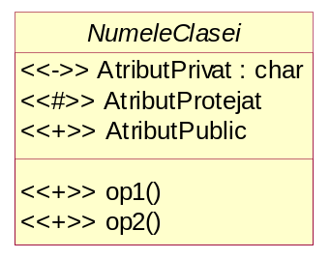
Fig. 3. Clasa.
Interfaţa (interface) este o totalitate de operaţii care definesc servicii oferite de clasă sau componentă. În diagrame interfaţa se reprezintă printr-un cerc etichetat cu numele interfeţei, fig. 4. Interfaţa foarte rar există aparte – de obicei ea este legată cu clasa sau componenta care o realizează.
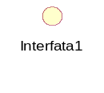
Fig. 4. Interfaţa.
Colaborarea (collaboration) defineşte o interacţiune, ea reprezintă o totalitate de roluri şi alte elemente care produc un efect cooperativ şi care nu se aduce numai la suma termenilor unei adunări. Grafic colaborarea se reprezintă printr-o elipsă cu linie întreruptă, interiorul căreia conţine numai numele colaborării, fig. 5.
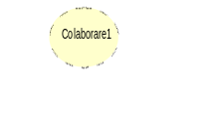
Fig. 5. Colaborare.
Cazul de utilizare (use case) este o descriere a consecutivităţii de acţiuni îndeplinite de sistem care produc un rezultat semnificativ pentru un anumit actor. Grafic cazul de utilizare se reprezintă
printr-o elipsă cu linie continue în interiorul căreia se conţine denumirea cazului de utilizare, fig. 6.
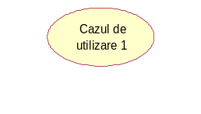
Fig. 6. Caz de utilizare.
Clasa activă (active class) se numeşte o clasă obiectele căreia sunt antrenate în unul sau mai multe procese sau în şiruri (threads) şi deaceea ele pot iniţia o acţiune administrativă. Grafic o clasă activă se reprezintă ca şi o clasă simplă, dar se limitează cu un dreptunghi cu marginile groase şi care conţine numele, atributele şi operaţiile clasei date, fig. 7.
Fig. 7. Clasa activă.
Componenta (component) este o parte fizică a sistemului, care corespunde unui anumit set de interfeţe şi asigură realizarea lui. Grafic o componentă se reprezintă printr-un dreptunghi cu anexe, care de obicei conţine numai numele componentei, fig. 8.
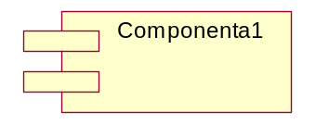
Fig. 8. Componentă.
Nodul (node) este un element real (fizic) al unui sistem care reprezintă un mijloc de calcul cu un anumit volum de memorie şi deseori cu capacitate de prelucrare a informaţiei şi care există în timpul funcţionării unui produs soft. Grafic pentru reprezentarea nodului se utilizează cubul care conţine numele nodului, fig. 9.
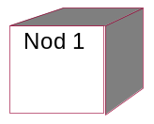
Fig. 9. Nod.
Şapte elemente de bază enumerate: clase, interfete, colaborări, cazuri de utilizare, clase active, componente şi noduri sunt entităţile principale de structură care pot fi utilizate în diagramele UML. Există şi alte varietăti ale entităţilor de structură: actori, semnale, utilite (tipurile de clase), procese şi şiruri (tipuri de clase active), aplicaţii, documente, fişiere, biblioteci, pagini şi tabele (tipuri de componente).
Entităţile de comportament (behaviour things) sunt părţile dinamice ale modelului UML. Acestea sunt verbele limbajului care descriu comportarea modelului în timpul şi în spaţiu. Există numai doua tipuri de entităţi de comportament.
Interacţiunea (interaction) este un mod de comportare care constă în schimb reciproc de mesaje (messages) între obiecte în cadrul unui anumit context pentru a atinge un anumit scop. Cu ajutorul interacţiunii se descrie atât o operaţie cât şi comportarea unui set de obiecte. Interacţiunea presupune un şir de alte elemente ca mesaje, consecutivitate de acţiuni (comportare, iniţializată de către mesaje) şi legături (între obiecte). Grafic mesajul se reprezintă print-o săgeată deasupră careia se indică numele mesajului, fig. 10.
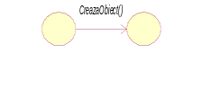
Fig. 10. Mesaj.
Automatul (state machine) este un algoritm de comportare care defineşte o succesiune de stări prin care trece un obiect sau o interacţiune pe parcursul ciclului de viaţa răspunzînd la diferite evenimente şi reacţiile lui la aceste evenimente. Cu ajutorul automatului se descrie comportarea unei clase sau a unei colaborări de clase. Cu automatul este legat un şir de alte elemente: stări, tranziţii de la o stare la altă, evenimente care sunt entităti ce iniţiază tranziţii şi tipuri de actiuni - reacţii la tranziţii. Grafic o stare se reprezintă printr-un dreptunghi cu colţuri rotungite care conţine numele stării sau posibil şi stările intermediare, fig. 11.
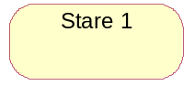
Fig. 11. Stare.
Interacţiunile şi automatele sunt entităţile principale de comportament care pot fi utilizate în diagramele UML. Semantic ele sunt legate cu diferite elemente de structură, în primul rînd cu clase, cooperări şi obiecte.
Entităţile de grupare sunt părţile organizatorice ale modelului UML. Ele reprezintă blocuri în care poate fi divizat modelul. O astfel entitate primară este unică – pachetul.
Pachetele (packages) reprezintă un mecanism universal de organizare în grupe. În pachet pot fi plasate entităţile de structură, de comportament şi alte entităţi de grupare. Spre deosebire de componentele care există real, în timpul execuţiei unui program, pachetele au caracter pur conceptual, adică ele există doar în timpul elaborării. Pentru reprezentarea unui pachet se utilizează notaţia unei mape cu semn de carte care conţine deseori numai numele şi doar uneori şi conţinutul, fig. 12.
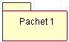
Fig. 12. Pachet.
Entităţile de adnotare sunt părţile explicative ale unui model UML. Acestea sunt comentarii destinate descrierii adiţionale, explicaţiei sau observaţiei către orice element al unui model. Există numai un singur tip de bază al elementelor de adnotare – remarca.
Remarca (note) este numai un simbol pentru reprezentarea comentariilor sau a constrângerilor, legate de un element sau de un grup de elemente. Grafic o remarcă se reprezintă printr-un dreptunghi cu colţul de sus din dreapta îndoit şi care conţine comentariul textual sau grafic, fig. 13.
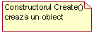
Fig. 13. Remarca.
Acest element este entitatea de adnotare principală care poate fi utilizată în modelul UML. De obicei remarca se utilizează pentru a asigura diagramele cu comentarii sau cu constrângeri care pot fi reprezentate sub formă de text formal sau neformal. Există şi variante ale acestui element, de exemplu cerinţe care descriu comportarea dorită a unui sistem din punct de vedere exterior modelului.

2.4. Relaţii UML
In limbajul UML sunt definite patru tipuri de relaţii:
- Dependenţa
- Asocierea
- Generalizarea
- Realizarea
Aceste relaţii sunt construcţii principale de legare în UML şi sunt utilizate pentru construirea modelelor corecte.
Dependenţa (dependency) este o relaţie semantică între două entităţi astfel încît modificarea uneia din ele, a celei independente, poate influenţa semantica celeilalte, dependente. Grafic pentru reprezentarea dependenţei se utilizeaza o linie întreruptă, deseori cu săgeată care poate conţine o etichetă.
Fig. 14. Dependenţa.
Asocierea (association) este o relaţie de structură care descrie o totalitate de legături, prin legătură se subînţelege conexiunea semantică între obiecte. În calitate de simboluri suplementare pot fi utilizate numele unei asocieri, numele şi multiplicitatea claselor – rolurile asocierii. Numele asocierii nu este un element obligatoriu. Dacă numele este dat, atunci el se scrie cu majusculă lînga linia ce corespunde asocierei. Grafic asocierea se reprezintă printr-o linie (care uneori se termină cu o săgeată sau este etichetată), fig. 15.
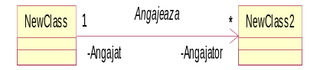
Fig. 15. Asocierea.
O formă specială sau caz particular al relaţiei de asociere se socoate relaţia agregării care la rîndul său are o formă specială – compoziţia.
Agregare (aggregation) este o anumită relaţie între întreg şi părţile lui componente. Această relaţie are un sens fundamental pentru descrierea sistemelor complexe fiindcă se utilizează pentru reprezentarea legăturilor «parte-întreg». Dezvăluind structura interioară a sistemului, relaţia de agregare arată din ce elemente constă sistemul şi cum elementele sunt legate. Din punct de vedere al modelului părţile aparte ale sistemului pot fi socotite ca elemente şi ca subsisteme care la rîndul lor pot crea componente sau subsisteme. Grafic relaţia de agregare se reprezintă printr-o linie continuă, unul din capetele căreia reprezintă un romb gol. Acest romb arată «întregul» şi restul - «părţile», fig. 16.
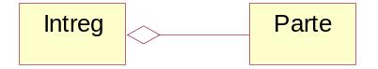
Fig. 16. Agregare.
Relaţia compoziţie este cazul particular al relaţiei de agregare. Această relaţie este destinată prezentării formei speciale a relaţiei «parte-întreg» în care părţile componente sunt în interiorul părţiii întregi. Specifica legăturii între ele constă în aceea că părţile componente nu pot exista fără partea întreagă, adică cu distrugerea întregului se destrug şi părţile componente a lui.
Grafic relaţia de compoziţie se reprezintă printr-o linie continuă, unul din capetele căruia reprezintă un romb haşurat. Acest romb arată clasa-compoziţie sau «întregul» şi restul sunt «părţile» lui, fig. 17.
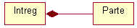
Fig. 17. Compoziţie.
Generalizarea (generalization) este o relaţie de tip «specializare/generalizare» în urma căreia un obiect al elementului specializat (descendent) poate substitui obiectul elementului generalizat (părinte). Descendentul (child) moşteneşte structura şi comportamentul părintelui (parent) său. Grafic relaţia de generalizare se reprezintă printr-o linie cu o săgeată goală care arată părinte, fig. 18.
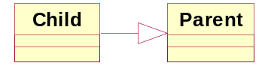
Fig. 18. Generalizarea.
Realizarea (realization) este o relaţie semantică între clasificatori în care un clasificator defineşte un «contract», iar celălat garantează îndeplinirea lui. Relaţia de realizare se întîlneşte în cazurile următoare: între interfeţe şi clase sau componente care realizează aceste interfeţe, şi între cazuri de utilizare şi colaborări care le realizeză. Relaţia de realizare se reprezintă printr-o linie întreruptă cu o săgeată goală, ca ceva intermediar între relaţiile generalizare şi dependenţa, fig. 19.
Fig. 19. Realizare.

2.5. Diagrame UML
În cadrul limbajului UML toate reprezentările modelului unui sistem complex sunt fixate în calitate de construcţii speciale grafice care deseori sunt reprezentate sub formă de graf conex cu noduri – entităţi şi muchii – relaţii. În UML sunt definite nouă tipuri de diagrame:
- Diagrame cazurilor de utilizare (use case diagram)
- Diagrame de clase (class diagram)
- Diagrame de comportament (behavior diagrams)
  - Diagrame de stări (statechart diagram)
  - Diagrame de activităţi (activity diagram)
  - Diagrame de interacţiune (interaction diagrams)
    - Diagrame de secvenţă (sequence diagram)
    - Diagrame de colaborare (collaboration diagram)
- Diagrame de realizare (implementation diagrams)
  - Diagrame de componente (component diagram)
  - Diagrame de plasare (deployment diagram)
Lista acestor diagrame şi denumirilor respective este canonica în caz dacă diagramele reprezintă partea integrantă a notaţiei grafice a limbajului UML. Mai mult decît atât, procesul APOO este strîns legat de procesul construirii acestor diagrame. Totodată o totalitate de diagrame construite în aşa fel este suficientă în caz dacă diagramele conţin informaţia necesară pentru realizarea proiectului unui sistem complex.
Fiecare din aceste diagrame detalizează şi concretizează diferite reprezentări despre modelul unui sistem complex în termenii limbajului UML. Totodată diagrama cazurilor de utilizare reprezintă cel mai general model conceptual al unui sistem complex care este iniţial pentru construirea tuturor celorlalte diagrame. Diagrama de clase este un model logic care reflectă aspectele statice ale procesului de construire structurală a unui sistem complex.
Diagramele de comportament la fel sunt varietăţi ale unui model logic care reflectă aspectele dinamice ale procesului de funcţionare a unui sistem complex. Diagramele de realizare sunt destinate reprezentării fizice a componentelor sistemului complex şi de aceea sunt atribuite modelului fizic. Modelul integrat al unui sistem complex în notaţia UML (fig. 20) se reprezintă ca totalitatea diagramelor enumerate mai sus.
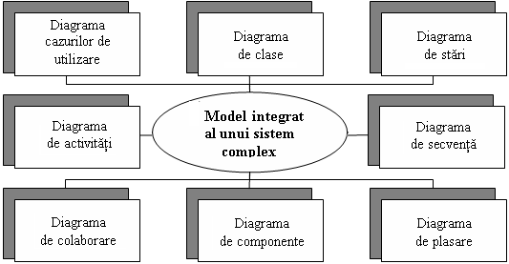
Fig. 20. Model al unui sistem complex în notaţia UML.

3. Diagarama cazurilor de utilizare (use case diagram)
Modelarea vizuală în UML poate fi reprezentată ca un oarecare proces de lansare pe niveluri de la cel mai general şi abstract model conceptual al sistemului iniţial către model logic şi mai apoi fizic, ce corespunde unui sistem de program. Pentru atingerea acestui scop de la început se crează un model în formă de diagarama cazurilor de utilizare (use case diagram) care descrie destinaţia functională a sistemului sau cu alte cuvinte descrie ceea ce sistemul va executa în procesul său de funcţionare. Diagrama cazurilor de utilizare reprezintă un model iniţial conceptual al unui sistem în procesul de proiectare şi exploatare.
Proiectarea a unei diagrame a cazurilor de utilizare urmăreşte scopurile următoare:
- determinarea limitelor comune şi a contextului domeniului de modelare la etapele iniţiale de proiectare a unui sistem;
- formularea cerinţelor comune către comportare funcţională a sistemului proiectat;
- elaborarea modelului iniţial conceptual al unui sistem pentru detalierea de mai tîrziu în forma modelelor logice şi fizice;
- pregătirea documentărei iniţiale pentru interacţiunea elaboratorilor unui sitem cu clienţii şi utilizatorii.
Esenţa acestei diagrame constă în faptul că: sistemul proiectat se reprezintă ca o colecţie de entităţi şi actori care colaborează cu sistemul cu ajutorul aşa numitor cazuri de utilizare. Totodată orice entitate care colaborează cu sistemul din afară poate fi numită actor. Aceasta poate fi un om, o instalare tehnică, un program sau oricare alt sistem care poate fi sursă de acţiune pentru sistemul proiectat în aşa mod, cum îl determină colaboratorul. La rîndul său, use case-ul este creat pentru descrierea serviciilor pe care sistemul le oferă actorului. Cu alte cuvinte fiecare caz de utilizare defineşte o colecţie de acţiuni executate de sistem în timpul dialogului cu actorul. Totodată nimic nu este spus despre aceea în ce mod va fi realizată colaborare între actori şi sistem.
În caz general, diagrama cazurilor de utilizare reprezintă un graf deosebit, care este o notaţie grafică pentru prezentarea cazurilor de utilizare concrete, actorilor, poate şi a unora interfeţe şi pentru prezentarea legăturilor între aceste elemente. Totodată componente aparte ale diagramei pot fi incluse într-un dreptunghi, care semnifică sistemul proiectat în întregime. Trebuie de specificat că legăturile acestui graf pot fi de numai anumite tipuri de interacţiuni între actori şi cazuri de utilizare, care împreună descriu servicii şi cerinţe funcţionale către sistemul modelat.

3.1. Cazul de utilizare
Structura sau elementul standart al limbajului UML – caz de utilizare se foloseşte pentru specificarea particularităţilor comune ale comportării unui sistem sau a oricărei alte entităti în domeniul de lucru fără cercetarea structurii interne a acestei entităţi. Fiecare caz de utilizare determină o succesiune de acţiuni care trebuie sa fie executate de către sistemul poiectat la colaborarea lui cu actorul corespunzător. Diagrama cazurilor de utilizare poate fi completată cu text explicativ, care desfăşoară sensul sau semantica componentelor ce o compun. Acest text se numeşte adnotare sau scenariu.
Cazul de utilizare aparte se notează cu o elipsă în interiorul căreia se conţine denumirea prescurtată sau numele în formă de verb cu cuvinte explicative (fig. 6).
Scopul cazului de utilizare constă în determinarea aspectului terminal sau fragmentului de comportare a unei entităţi fără desfăşurarea structurii interne a acestei intităţi. În calitate de aşa entitate poate fi un sistem iniţial sau un element al modelului care dispune de comportament propriu, precum este subsitemul sau clasa în modelul unui sistem.
Fiecare caz de utilizare corespunde unui serviciu aparte, care reprezintă o entitate modelată sau un sistem la cererea utilizatorului (actorului), mai precis determină metoda aplicată către anumită entitate. Serviciul care este iniţializat la cererea utilizatorului reprezintă o succesiune terminată de acţiuni. Aceasta înseamnă că după ce sistemul va termina prelucrarea cererii utilizatorului el (sistemul) trebuie sa se intoarcă în starea iniţială în care este gata pentru a indeplini cererile următoare.
Cazurile de utilizare descriu nu numai colaborarea între utilizatori şi entităţi, dar şi reacţia entităţii la primirea anumitor mesaje de la utilizatori şi asupra percepţiei acestor mesaje în afară entităţii. Cazurile de utilizare pot include (conţine) descrierea specificaţiilor modurilor de realizare a serviciului şi a diferitor situaţii excepţionale, aşa cum este prelucrarea corectă a erorilor unui sistem. Mulţimea cazurilor de utilizare în total poate determina toate aspecte posibile comportării aşteptate a unui sistem. Pentru comoditate mulţimea cazurilor de utilizare poate fi considerată ca un pachet aparte.
Din punct de vedere sistemo-analitic cazurile de utilizare pot fi folosite pentru specificarea cerinţelor externe către sistemul proiectat şi pentru specificarea comportării funcţionale a sitemului deja existent.
Exemple de cazuri de utilizare pot fi acţiunile următoare: verificarea stării contului curent al clientului, intocmirea comenzii la procurarea mărfii, obţinerea informaţiei suplimentare despre solvabilitatea clientului, reprezentarea formei grafice la ecranul monitorului s.a.

3.2. Actori
Actorul reprezintă orice entitate externă sistemului modelat, care colaborează cu sistemul şi utilizează posibilităţile lui funcţionale pentru atingerea anumitor scopuri şi pentru rezolvarea problemelor particulare. Totodată actorii sunt utilizaţi pentru notarea mulţimii rolurilor coordonate ale utilizatorilor în procesul de colaborare cu sistemul proiectat. Fiecare actor poate fi considerat un anumit rol aparte relativ unui caz de utilizare concret. Notaţia grafică standardă a unui actor în diagramă este «omuleţul» sub care se indică numele actorului (fig. 21).
Fig. 21. Actor.
În unele cazuri actorul poate fi notat ca dreptunghiul clasei cu cuvîntul-cheie «actor» şi cu elementele comune ale clasei. Numele actorilor trebuie să fie scrise cu litere majuscule şi trebuie să respecte recomandările la utilizarea numelor pentru tipurile şi clasele modelului. Totoadată simbolul actorului aparte leagă descrierea corespunzătoare a actorului cu un anumit nume. Numele actorilor abstracţi, aşa cum şi a altor elemente abstracte în limbajul UML, se recomandă de notat în italic.
Ca exemplu de actori pot fi: clientul unei bănci, angajatul unei bănci, vînzătorul unui magazin, managerul secţiei de vînzare, pasagerul unui avion, conductorul unui auto, administratorul unui hotel, celularul şi alte entităţi, care au legătură cu modelul conceptual care corespunde domeniului de lucru.
Actorii sunt utilizaţi pentru modelarea entităţilor exeterne sitemului de entităţi proiectat, care acţionează reciproc cu sistemul şi pe care îl utilizeză în calitate de utilizatori separaţi. În calitate de actori pot fi şi alte sisteme, subsisteme ale sistemului proiectat sau clase aparte. Este important să intelegem că actorul defineşte o anumită mulţime de roluri coordonate, care pot fi utilizatorii unui sistem dat în procesul de colaborare. În fiecare moment de timp cu sistemul colaborează un anumit utilizator în unul din roluri date. Ca exemplu evident de actor poate fi un anumit utilizator al sistemului cu parametri de autentificare proprie.

3.3. Interfeţe
Interfaţa (interface) specifică parametrii modelului care sunt vizibili din afară fără indicarea structurii lor interne. În limbajul UML interfaţa este clasificatorul care caracterizeză numai o parte limitată a comportării unei entităţi modelate. Referitor la diagrama cazurilor de utilizare interfeţele definesc o totalitate de operaţii ce asigură serviciile necesare sau funcţionalitatea pentru actorii. Interfeţele nu pot conţine nici atribute, nici stări, nici asocieri dirijate. Ele conţin numai operaţii fără indicarea specificaţiilor de realizare a lor. O interfaţă este formal echivalentă clasei abstracte fără atribute şi metode numai cu prezenţa operaţiilor abstracte.
În diagrama cazurilor de utilizare o interfaţă este reprezentată ca un cerculeţ mic lîngă care este indicat numele lui. (fig. 22, a). În calitatea de nume poate fi un substantiv, ce caracterizeaza informaţia corespunzătoare sau serviciu (de exemplu, «sirena», «camera video»), dar mai des este oricare rînd de text (de exemplu, «sensor», «interpolare către baza de date», «forma de introducere», «dispozitiv de semnalizare sonoră»). Dacă numele este înscris în limba engleză, atunci acest nume trebuie să inceapă cu majuscula I, de exemplu, ISecurelnformation, ISensor (fig. 22, б).
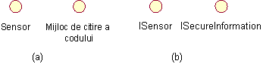
Fig. 22. Reprezentarea grafica a interfeţelor în diagrama cazurilor de utilizare.
Simbolul grafic al unei interfeţe aparte în diagramă poate fi conectat cu cazul de utilizare ce îl susţine cu o linie neîntreruptă (continuă). Linia neîntreruptă în acest caz indică faptul că cazul de utilizare legat cu interfaţa trebuie să realizeze toate operaţiile necesare pentru această interfaţă, sau poate şi mai mult (fig. 23, a). În afară de aceasta, interfeţele pot fi legate cu cazurile de utilizare cu o linie întreruptă cu o săgeată (fig. 23, b), ce înseamna că cazul de utilizare specifică numai cel serviciu, care este necesar pentru realizarea interfeţei date.
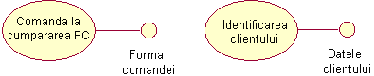
Fig. 23. Reprezentarea grafică a legăturilor între interfeţe şi cazuri de utilizare.
Din punct de vedere sistemo-analitic interfaţa nu numai separă specificaţia operaţiilor unui sistem de la realizarea lor, dar şi defineşte limetele comune ale sistemului proiectat. Ulterior interfaţa poate fi specificată cu indicarea acelor operaţii care specifică un aspect de colaborare al sistemului. În acest caz el se reprezintă în forma de dreptunghi cu cuvînt-cheie «interface» în secţia de nume, cu secţia de atribute goala şi cu secţia de operaţii completată. Dar aşa fel de reprezentare grafică se utilizează în diagrama claselor sau în diagrame ce caracterizează comportarea sistemului modelat.
Importanţa interfeţelor constă în faptul că ele definesc noduri de joncţiune în sistemul proiectat, ce este necesar pentru organizarea lucrului colectiv asupra proiectul. Mai mult decît atît, specificaţia interfeţelor contribuie la modificarea «uşoară» la trecerea la soluţii tehnologice ale unui sistem deja existent. În acest caz schimbării este supusă numai realizarea operaţiilor, dar nu funcţionalitatea sistemului. Aceasta asigură compatibilitatea versiunilor următoare de program cu cele iniţiale la folosirea tehnologiei în spirală de creare sistemelor de program.

3.4. Legăturile în diagrama a cazurilor de utilizare
Între componentele diagramei cazurilor de utilizare pot să existe diferite legături care desciu colaborarea exemplarelor unor actori şi cazurilor de utilizare cu exemplarele altor actori şi cazuri. Un anumit actor poate să colaboreze cu mai multe cazuri de utilizare. În acest caz actorul dat se adresează către cîteva servicii ale sistemului dat. La rîndul său un anumit caz de utilizare poate să colaboreze cu mai mulţi actori, pentru care el acordă serviciul său. Trebuie de observat că două cazuri de utilizare definite pentru aceeaşi entitate nu pot colabora unul cu altul, fiindcă fiecare din ele descrie o variantă propie terminală de utilizare a acestei entităţi. Mai mult decît atât, cazurile de utilizare întotdeauna presupun careva semnale şi mesaje pentru colaborarea cu actorii în afara limetelor sistemului. În acelaşi timp pot fi definite alte metode de colaborare între elemente în înteriorul sistemului.
În limbajul UML sunt cîteva tipuri standarde de relaţii între actori şi cazuri de utilizare:
- relaţia de asociere (association relationship)
- relaţia de extindere (extend relationship)
- relaţia de generalizare (generalization relationship)
- relaţia de cuplare (include relationship)
Totodată proprietăţile generale ale cazurilor de utilizare pot fi reprezentate prin trei metode diferite, şi anume cu ajutorul relaţiei de extindere, generalizare şi cuplare.

3.4.1. Relaţia de asociere
Relaţia de asociere este o noţiune fundamentală în limbajul UML şi mai mult sau mai puţin se utilizează la crearea tuturor modelelor grafice în forma diagramelor canonice.
Cu privire la diagrama cazurilor de utilizare relaţia de asociere specifică rolul deosebit al actorului în cazul de utilizare aparte. Cu alte cuvinte, asocierea specifică particularitatea semantică de colaborare a actorilor şi cazurilor de utilizare în modelul grafic. În aşa mod această relaţie stabileşte ce rol joacă actorul la colaborarea cu exemplarul cazului de utilizare. În diagrama cazurilor de utilizare precum şi în alte diagrame relaţia de asociere se notează cu o linie neîntreruptă între actor şi cazul de utilizare. Această linie poate să aibă condiţii suplementare, de exemplu, numele şi multiplicitatea (fig. 24).
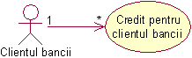
Fig. 24. Reprezentare grafică relaţiei de asociere între acotr şi caz de utilizare.
Multiplicitatea (multiplicity) asocierei se indică lînga notaţia componentului diagramei care este membru acestei asocieri. Multiplicitatea caracterizează cantitate totală de exemplare concrete al unui component anumit care pot fi în calitate de elemente acestei asocieri. Cu privire la diagrame cazurilor de utilizare multiplicitate are o notaţie specifică în forma de una sau mai multe cifre şi posibil simbolul special «*».
Pentru diagrama cazurilor de utilizare mai răspîndite sunt patru forme de înscriere a multiplicităţii relaţiilor de asociere:
- Număr întreg nenegativ (inclusiv cifra 0) este destinat indicaţiei multiplicităţii care este strict fixată pentru elementul corespunzător asocierii. În acest caz cantitate de exemplare a actorilor sau cazurilor de utilizare, ce pot fi şi elemente ale relaţiei de asociere, întocmai este egală cu numărul indicat.
Ca exemplu a acestei forme de înregistrare a multiplicităţii relaţiilor de asociere este indicarea multiplicităţii «1» pentru actorul «Clientul băncii» (fig. 24). Această înregistrare înseamna că fiecare exemplar al cazului de utilizare «Perfectarea creditului pentru clientul băncii» poate să aibă în calitate de element propriu un singur exemplar de actor «Clientul băncii». Cu alte cuvinte, la perfectarea creditului în bancă trebuie de luat în vedere că fiecare credit concret se perfectează pentru un singur client al acestei bănci.
- Două numere întregi nenegative, separate cu două puncte şi scrise în forma: «primul număr..al doilea număr». Această înregistrare în limbajul UML corespunde notaţiei pentru o mulţime sau pentru un interval de numere întregi, care se utilizează în unele limbaje de programare pentru indicarea limitelor masivului de elemente. Această înregistrare trebuie să fie înţeleasă ca o mulţime de numere întregi nenegative care sunt în ordinea crescatoare: {numar_1, numar_1+1, numar_1+2, …, numar_2}. Evident că primul număr trebuie să fie strict mai mic decît al doilea număr în sens aritmetic, totodată primul număr poate fi egal cu 0.
Ca exemplu a acestei forme de înregistrare a multiplicictăţii asocierii – «1..5». Această înregistrare înseamna că cantitatea de exemplare ale acestui component care pot fi şi elemente ale acestei asocieri, este egală unui număr preliminar necunoscut din mulţimea numerelor întregi {1, 2, 3, 4, 5}. Această situaţie are loc cînd în calitate de actor este clientul băncii, dar în calitate de caz de utilizare este procedura deschiderii contului în bancă. Totodată cantitatea de conturi ale fiecărui client în această banca, reieşind din consideraţii tactice, poate fi nu mai mult decît 5. Aceste consideraţii tocmai şi sunt cerinţele exterioare sistemului proiectat şi sunt definite de către client la etapele iniţiale de APOO.
- Două simboluri separate cu doua puncte. Totodată primul dintre ele este un număr întreg nenegativ sau 0, iar al doilea este simbolul special «*». Aici simbolul «*» înseamnă un număr arbitrar întreg nenegativ, valoarea căruia este necunoscută la momentul înregistrării unei relatii de asociere.
Ca exemplu acestei forme de înregistrare de multiplicitate asocierei – «2 ..*». Această înregistrare înseamnă că cantitatea de exemplare ale acestui component, care pot fi şi elementele acestei asocieri, este egală cu un număr anticipat necunoscut din mulţimea numerelor întregi {2, 3, 4}.
- Simbolul «*», care este prescurtarea înregistrării intervalului «0..*». În acest caz cantitatea de exemplare ale acestui component al relaţiei de asociere poate fi oricare număr întreg nenegativ. Totodată 0 înseamnă că pentru careva exemplare ale componentului corespunzător această relaţie de asociere poate nici să nu aibă loc.
Ca exemplu acestei forme de înregistrare poate fi cercetată multiplicitatea asocierei pentru cazul de utilizare «Întocmire creditului pentru clientul băncii» (fig. 24). În acest caz «*» înseamnă fiecare client aparte al acestei bănci poate întocmi pentru sine cîteva credite, totodată numărul lor comun este necunoscut şi nelimitat. Unele clienţi pot să nu aibă credite deloc (cazul valorii 0).
Dacă multiplicitatea asocierei nu este indicată atuinci implicit se ia valoarea egală cu 1.

3.4.2. Relaţia de extindere
Relaţia de extindere defineşte interconexiunea exemplarelor cazului de utilizare cu cazul general, proprietăţile căruia sunt definite pe baza modului de uniune a exemplarelor date. În metamodelul relaţie de extindere este directă şi indică care condiţii concrete pot fi utilizate pentru unele exemple unui anumit caz de utilizare, definite pentru extinderea cazului de utilizare dat. Dacă are loc relaţie de extindere de la cazul de utilizare A la cazul de utilizare B, acest lucru înseamnă că proprietăţile exemplarului cazului de utilizare B pot fi adăugate datorită proprietăţilor extinse a cazului de utilizare A.
Relaţia de extindere între cazurile de utilizare reprezintă o linie punctată cu săgeată (cazul relaţiei de dependenţă), directă de la acel caz de utilizare, care reprezintă extinderea cazului de utilizare iniţial. Această linie cu săgeată este marcată cu cuvîntul „extend” („extinde”), fig. 25.
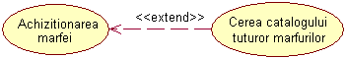
Fig. 25. Exemplu de reprezentare grafică a relaţiei de extindere între cazurile de utilizare.
Relaţia de extindere indică acel fapt că unul din cazurile de utilizare poate fi conectat la comportamentul său care-va comportament adăugător, definit pentru un alt caz de utilizare. Relaţia dată include o anumită condiţie şi exilări la puncte de extensie în cazul de utilizare de bază. Pentru alocarea extinderii este necesar de a executa o anumită condiţie a relaţiei date. Exilări la puncte de extensie definesc acele locuri în cazul de utilizare de bază în care trebuie să fie pusă extinderea respectivă în timpul executării condiţiei.
Unul din cazurile de utilizare pot fi extinderea pentru cîteva cazuri de bază şi pot avea ca extinderi proprii încă cîte-va alte cazuri. Cazul de utilizare de bază poate fi adăugător independent de la alte extensii.
Semantica relaţiei de extensie este definită în felul următor. Dacă exemplarul cazului de utilizare execută anumită consecvenţă de acţiuni, care defineşte comportamentul lui şi în urma căruia există un punct de extensie la alt exemplar a cazului de utilizare, care este unul din primele puncte de extensie a cazului iniţial, atunci controlează condiţia relaţiei date. Dacă condiţia este executată, consecvenţa iniţială de acţiuni extinde datorită includerea acţiunii altui exemplar a cazului de utilizare. Trebuie de menţinut, că condiţia relaţiei de extensie este controlată numai o dată în timpul exilării la un punct de extensie şi dacă aceasta este executată, atunci toate cazurile de extindere utilizate se folosesc în cazul de bază.

3.4.3. Relaţia de generalizare
Relaţia de generalizare este folosită pentru indicarea faptului că care-va caz de utilizare A poate fi generalizat la cazul de utilizare B. În urma căruia, cazul A va fi cazul special cazului B. În urma căruia cazul B se numeşte părinte relativ A, iar cazul A – descendent relativ cazului de utilizare B. Este nevoie de menţionat, că descendentul moşteneşte toate proprietăţile şi comportamentul părintelui său şi poate avea proprietăţile şi comportamentul său adăugător. Grafic relaţia dată este reprezentată cu linia întreagă cu săgeată în forma de triunghi nehaşurat, care indică cazul de utilizare părinte (fig. 26). Această linie cu săgeată are un nume specific – săgeata „generalizare”.
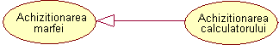
Fig. 26. Exemplu de reprezentare grafică a relaţiei de generalizare între cazuri de utilizare.
Relaţia de generalizare între cazurile de utilizare este folosită în acele cazuri cînd este necesar de indicat că cazul de utilizare derivat conţine toate atributele şi particularităţile comportamentului cazurilor de bază. În urma căruia cazurile de utilizare derivate pot participa în relaţii cazurilor de bază. În urma sa cazurile derivate pot avea proprietăţi noi de comportament, care nu au cazurile de utilizare de bază, dar şi de a preciza sau modifica proprietăţile de comportament moştenite.
Relativ cu relaţia dată un variant de utilizare poate avea cîte-va cazuri de bază. În acest caz se realizează moştenirea multiplă a proprietăţilor şi comportamentului cazurilor de bază. Din altă parte un caz de utilizare poate fi părinte pentru cîte-va cazuri de utilizare derivate, ce corespunde caracterului taxonometric relaţiei de generalizare.
Între actori aparte de asemenea poate exista relaţia de generalizare. Această relaţie este directă şi indică faptul că specializarea unor actori este relativ cu alţii. De exemplu, relaţia de generalizare de la actorul A la actorul B indică faptul că fiecare exemplar a actorului A este concomitent cu exemplarul actorului B şi are toate proprietăţile lui. În acest caz actorul B este părinte relativ cu actorul A, iar actorul A este descendentul actorului B. În urma căruia actorul A are posibilitatea de joacă a aceleeaşi mulţimi de roluri ca şi actorul B. Grafic relaţia dată este reprezentată cu săgeata de generalizare, adică cu linia întreagă cu săgeată în formă de triunghi nehaşurat, care indică părintele actorului (fig. 27).
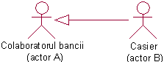
Fig. 27. Exemplu de reprezentare grafică a relaţiei de generalizare între actori.

3.4.4. Relaţia de tip include
Relaţia de tip include în două cazuri de utilizare indică un comportament stabilit pentru un caz de utilizare este inclus ca component compus în consecutivitatea comporatamentului a altui caz de utilizare. Relaţia dată este relaţie binară îndrepatată, în acel sens că perechea de exemplare a cazului de utilizare întodeauna se află la locul ei în relaţia de tip include.
Semantica acestei relaţii este definită în felul următor. Cînd exemplarul primului caz de utilizare în timpul executării ajunge la punctul de includere în consecutivitatea comporatamentului exemplarului al doilea a cazului de utilizare, exemplarul primului caz de utilizare execută consecutivitatea acţiunilor, care definesc comportamentul exemplarului al doilea a cazului de utilizare, după ce continuă executarea acţiunilor comportamentului său. În urma căruia se presupune că dacă exemplarul primului caz de utilizare poate include cîteva exemplare a altor cazuri de utilizare, acţiunile lor trebuie să se sfîrşească într-un anumit moment, după ce trebuie să continue executarea acţiunilor întrerupe exemplarele primului caz de utilizare în conformitate cu comportamentul lui dat.
Unul din cazurile de utilizare poate fi inclus în alte cazuri şi poate include alte cazuri. Cazul de utilizare ce este inclus poate fi independent de cazul de bază, anume el dă ultimului un comportament incapsulat, detalii realizaţiei căruia sunt ascunse şi pot fi liber împărţite între cîte-va cazuri de utilizare incluse. Mai mult, cazul de bază poate depinde numai de rezultatele executării comportamentului inclus în el, sar nu de la structura cazurilor incluse în el.
Relaţia de tip include orientată de la cazul de utilizare A la cazul de utilizare B indică că fiecare exemplar al cazului A include proprietăţi funcţionale stabilite pentru cazul B. Aceste proprietăţi specializează comportamentul cazului respectiv A în diagrama dată. Grafic relaţiile date sunt indicate cu linia punctată cu săgeată (cazul relaţiei de dependenţă), îndreptate de la cazul de utilizare de bază la cazul ce este inclus. În urma căruia linia cu săgeata este indicată cu cuvîntul-cheie „include”, (fig. 28).
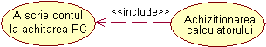
Fig. 28. Exemplu de reprezentare grafică a relaţiei de tip include între cazuri de utilizare.

3.5. Exemplu de construirea diagramei cazurilor de utilizare
Ca exemplu vom lua procesul de modelare a sistemului de vindere a mărfurilor după catalog, care poate fi utilizat în timpul creării sistemelor informaţionale respective.
În calitate de actori a sistemului dat pot fi două subiecte, unu din care este vînzător, iar altul cumpărător. Fiecare din actori interacţionează cu sistemul de vindere a mărfurilor după catalog şi este utilizatorul lui, adică ambele se adresează la servisul respectiv „A perfecta comanda de cumpărare a mărfii”. Este evedent din cerinţele adresate la sistem că servisul reprezintă cazul de utilizare a diagramei, strutura de bază poate include numai doi actori şi un singur caz de utilizare (fig. 29).
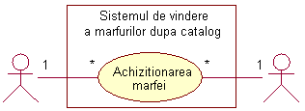
Fig. 29. Diagrama cazurilor de utilizare pentru exemplu de perefectare a sistemului de vindere a mărfurilor după catalog.
Valorile divizibilităţilor în diagrama dată reflectă regulile de bază sau logica de formare a cerinţelor la vinderea mărfurilor. Conform regulilor respective un vînzător poate participa în formarea a cîtor-va comenzi, în acelaşi timp fiecare comandă poate fi formată numai de un singur vînzător, care are responsabilitatea pentru corectitudinea formării lui şi respectiv va avea răsplată pentru formarea dată. Din altă parte, fiecare cumpărător poate forma cîteva comenzi şi în acelaşi timp fiecare comandă trebuie să fie formată la un singur cumpărător, care va avea drepturile de proprietate la marfă după achiziţionarea ei.
Etapul următor în diagrama dată este „A perfecta comanda de cumpărare a mărfii” poate fi precizat pe baza întroducerii a patru cazuri de utilizare adăugătoare. Acest lucru este evident din analiza mai detaliată a procesului de vindere a mărfii, ce permite de alege ca servicii separate acele acţiuni ca asigurarea cumpăratorului cu informaţia despre marfă, coordonarea condiţiilor de plată şi comandarea mărfii de la depozit. Evident că acţiunile indicate desfăşoară comportamentul cazului de utilizare iniţial şi anume concretizarea lui şi de aceea între ele v-a exista relaţia de tip include.
În cazul nostru catalogul cu mărfuri poate fi comandat de cumpărător sau vînzător cînd apare necesitatea de a alege marfa şi precizarea detaliilor de vindere. Corect este reprezentat serviciul „Cererea catalogului cu mărfuri” ca caz de utilizare independent.
După detalizare diagrama cazurilor de utilizare va avea 5 cazuri de utilizare şi 2 actori (fig. 30), între care este stabilită relaţia de tip includ şi extend.
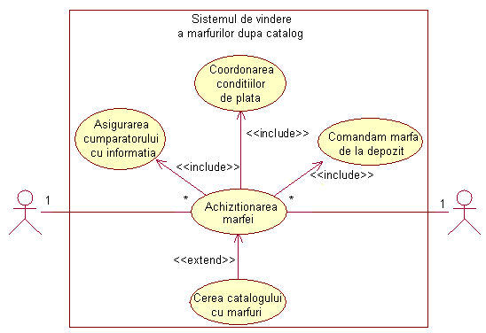
Fig. 30. Variantul mai detaliat a diagramei cazurilor de utilizare pentru exemplu de perefectare a sistemului de vindere a mărfurilor după catalog.
Diagrama cazurilor de utilizare de mai sus, la rîndul său poate fi mai detaliată pentru precizarea mai adîncă, ce se cere de la sistemul de comandă şi concretizarea detaliilor pentru realizarea următoare. Detalizarea poate fi executată pe baza indicării relaţiilor adăugătoare de tipul relaţiei „generalizarea-specializarea” pentru componentele diagramei deja existente. În sistemul de vindere a mărfurilor poate avea valoarea independentă şi proprietăţile specifice o categorie independentă de mărfuri – calculatoare. În acest caz în diagramă poate fi adăugat un caz de utilizare „Perfectarea comenzii de achiziţionare a calculatorului” şi cu actori „Cumpărator de calculatoare” şi „Vînzător de calculatoare”, care sunt legate cu componentele corespunzătoare a diagramei relaţiei de generalizare (fig. 31).
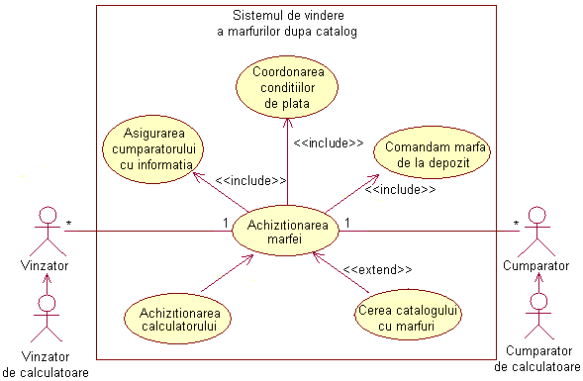
Fig. 31. Unul din variantele de concretizare a diagramei cazurilor de utilizare pentru exemplul de sistem de vindere.
Construirea diagramei cazurilor de utilizare este primul etap a procesului analizei a obiectului orientat şi proiectări, scopul căruia este de reprezentarea totalităţii de cereri la comportamentul sistemului proiectat. Specificaţia de cereri la sistemul proiectat în formă de diagramă a cazurilor de utilizare reprezintă un model independent, care se numeşte modelul cazurilor de utilizare în limbajul UML şi are un nume propriu stanadard sau steriotip „UseCaseModel”.

4. Diagrama de clase (class diagram)
Locul central în APOO îl ocupă elaborarea modelului logic al unui sistem în forma diagramei de clase. Notaţia claselor în limbajul UML este simplă şi clară pentru toţi. O notaţie asemănătoare se utilizează şi pentru obiecte – care sunt exemplare ale clasei, unica diferenţă este în aceea că la numele clasei se adaugă numele obiectului şi toată înregistrarea se subliniază.
Notaţia limbajului UML oferă multe posibilităţi pentru reflectarea informaţiei suplimentare (operaţii abstracte sau clase, stereotipuri, metode comune şi particulare, interfeţe detaliate, clase parametrizate). Totodată este posibilă utilizarea reprezentării grafice pentru asocieri şi proprietăţile lor specifice, astfel cum sunt relaţiile de agregare, cînd ca părţi componente ale clasei pot fi alte clase.
Diagrama de clase (class diagram) se utilizează pentru reprezentarea structurii statice a unui model de sistem în terminologia claselor programării OO. Diagrama de clase poate reflecta diferite legături între entităţile domeniului de obiecte (obiecte şi subsisteme) şi descrie structura lor internă şi tipurile de relaţii. În această diagramă nu este menţionată informaţia despre aspectele temporare ale funcţionării sistemului. Din acest punct de vedere diagrama de clase este dezvoltarea ulterioară a modelului conceptual al sistemului proiectat.
Diagrama de clase reprezintă un graf cu noduri – elemente de tip «clasificatori» care sunt legate prin diferite tipuri de relaţii de structură. Trebuie de menţionat că diagrama de clase poate conţine interfeţe, pachete, relaţii şi chiar exemplare, aşa ca obiecte şi legături. Prin diagrama de clase se subînţelege modelul structural static al sistemului proiectat, de accea diagrama de clase deseori se socoate o reprezentare grafică a legăturilor structurale ale modelului logic al sistemului care sunt independente şi invariante în timp.

4.1. Clasa
Clasa (class) în limbajul UML defineşte totalitatea de obiecte care au aceeaşi structură, comportament şi relaţii cu obiectele din alte clase. Grafic o clasă se reprezintă printr-un dreptunghi care poate fi divizat de linii orizontale în secţiuni, fig. 3.
Elementul obligătoriu în notaţia clasei este numele lui. Pe etapele iniţiale ale elaborării diagramei, clase aparte pot fi notate prin dreptunghiuri simple cu indicaţia numelui clasei respective. Pe parcursul elaborării componentelor diagramei descrierea claselor este completată cu atribute şi operaţii.
Se presupune că varianta finală a diagramei conţine descrierea completă a claselor care constă din cele trei secţiuni. Uneori în notaţia claselor se utilizează a patra secţiune suplementară în care se indică informaţia semantică de caracter informativ şi se indic situaţiile excepţionale.
Dacă secţiunea atributelor şi operaţiilor clasei nu este completată, în notaţia clasei ea se evidentiază cu o linie orizontală pentru a deosebi clasa de alte elemente ale limbajului UML. Exemple de notaţii grafice ale claselor în diagrama de clase sunt arătate în fig. 32. În primul caz pentru clasa «Dreptunghi» (fig. 32, a) sunt indicate numai atributele clasei – punctele pe planul de coordonate care îi definesc poziţia. Pentru clasa «Fereastră» (fig. 32, b) sunt indicate numai operaţiile, secţiunea de atribute este lăsată necompletată. Pentru clasa «Contul» (fig. 32, c) suplementar este indicată secţiunea de excepţii – refuz de la prelucrarea cartelei bancare expirate (nevalabile).
Dreptunghi
p1.Pont
p2.Pont
Fereastra
arata()
ascunde()
Cont
verifica()
exceptiile
cartela bancara nu este valabila
a)
b)
c)
Fig. 32. Exemple de notaţii grafice ale claselor în diagrame.

4.1.1. Numele clasei
Numele clasei trebuie să fie unic în cadrul pachetului, care este descris de către o totalitate de diagrame de clase. Numele se indică în prima secţiune de sus a dreptunghiului. În completare la regula generală de denumire a elementelor în limbajul UML numele clasei se scrie în centrul secţiunii cu caracter semigros (bold) şi trebuie să inceapă cu majuscula. Se recomandă în calitate de nume a claselor sa fie utilizate substantivele scrise fără spaţii. Este necesar de menţionat că numele claselor formează dicţionarul domeniului de obiecte pentru APOO.
În prima secţiune a notaţiei clasei pot fi referinţe la modelele (şabloanele) standarte sau la clasele abstracte de la care este formată clasa dată şi respectiv de la care clasa moşteneşte proprietăţile şi metodele. În această secţiune poate fi indicată informaţia despre elaboratorul clasei date şi starea elaborării, încă pot fi indicate şi alte proprietăţi comune ale acestei clase care au legătura cu alte clase ale diagramei sau cu elementele standarde ale limbajului UML.
Ca exemple de nume ale claselor pot fi aşa substantive ca: «Angajatul», «Compania», «Conducătorul», «Clientul», «Vînzătorul», «Managerul», «Oficiu» ş.a. care au legătură cu domeniul de obiecte proiectat şi cu destinaţia funcţională a sistemului proiectat.
Clasa poate să nu aibă exemplare sau obiecte. În acest caz clasa devine abstractă, şi pentru notaţia denumirii acestei clase se utilizează caractere italice. În limbajul UML este adoptată o inţelegere (acord) despre ceea că orice text care se referă la elementele abstracte se scrie în italic. Această circumstanţă este un aspect semantic pentru descrierea elementelor respective ale limbajului UML.
În unele cazuri este necesar de indicat clar la care pachet se referă clasa. Pentru acest scop se utilizează un simbol special de divizare – două puncte duble «::». Sintaxa liniei ce conţine numele clasei în acest caz va fi urmatoarea: <Numele_pachetului>::<Numele_clasei>. Cu alte cuvinte înainte de numele clasei trebuie să fie indicat clar numele pachetului la care clasa se referă. De exemplu, dacă este specificat pachetul cu numele «Banca», atunci clasa «Cont» în această banca poate fi scrisă în fel următor: «Banca::Cont».

4.1.2. Atributele clasei
În a doua secţie a dreptunghiului de clasă se înscriu atributele lui sau prorietăţile. În limbajul UML standardizarea înscrierii atributelor de clasă se supune regulelor sintactice. Fiecărui atribut de clasă îi corespunde rîndul textului, care este format din specificatorul de vizibilitate a atributului, numelui lui, tipul sensului şi, posibil sensul final:
«specificatorul de vizibilitate» «numele atributului» [multiplicitate]:
«tipul atributului»=«sensul final» {aliniat-proprietate}
Specificatorul de vizibilitate poate primi unul dintre cele trei sensuri şi concomitent reflectă cu ajutorul simbolurilor speciale:
- Simbolul «+» înseamnă atributul cu regiunea de vizibilitate de tip public (public). Atributul cu această regiune de vizibilitate poate fi accesat sau văzut din altă clasă de pachet, în care este stabilită diagrama.
- Simbolul «#». înseamnă atributul cu regiunea de vizibilitate de tip protecţie (protected). Atributul cu această regiune de viyibilitate nu poate fi accesat sau văzut pentru toate clase în afară de subclasele acestui clas.
- În sfîrşit, simbolul «–» atributul cu regiunea de vizibilitate tipului privat. (private). Atributul cu această regiune de vizibilitate nu poate fi accesat sau văzut pentru toate clasele fără excepţie.
Specificatorul de vizibilitate poate fi omis. În acest caz nu este present, pur şi simplu înseamnă că vederea acestui atribut nu este indicată. Această situaţie diferă de înţelegerile de bază în limbile de tradiţionale programare, cînd nu este prezent specificatorul de vizibilitate este tratat ca «public» sau «privat».
Numele atributului prezintă aliniat de text, care este folosită în calitate de identificator a atributului corespunzător şi de aceea trebuie să fie unică în clasa corespunzătoare. Numele atributului este unic, un element obligator al însemnării sintaxice al atributului.
Ca exemplu de multiplicitate al atributelor putem vedea următoarele variante:
- [0..1] înseamnă că, multiplicitatea atributului poate primi semnificaţia 0 sau 1. În acest caz 0 înseamnă că semnificaţia pentru acest atribut nu este prezentă.
- [0..*] înseamnă că, multiplicitatea atributului poate primi orice semnificaţie pozitivă întreagă mai mult sau egală cu 0. Această multiplicitate poate fi scrisă mai scurt în calitate de simbolul - [*].
- [1.:*] înseamnă că, multiplicitatea atributului poate primi orice semnificaţie pozitivă întreagă mai mult sau egală cu 1.
- [1..5] înseamnă că, multiplicitatea atributului poate primi orice semnificaţie din numerele: 1, 2, 3, 4, 5.
- [1..3,5,7] înseamnă că, multiplicitatea atributului poate primi orice semnificaţie din numerele: 1, 2, 3, 5, 7.
- [1..3,7.. 10] înseamnă că, multiplicitatea atributului poate primi orice semnificaţie din numerele: 1, 2, 3, 7, 8, 9, 10.
- [1..3,7..*] înseamnă că, multiplicitatea atributului poate primi orice semnificaţie din numerele: 1, 2, 3, de asemenea orice semnificaţie pozitivă întreagă mai mult sau egală cu 7.
Dacă multiplicitatea atributului nu este specificată, atunci după starea iniţială voloarea ei este egală cu 1..1, adică exact 1.
Tipul atributului prezintă o expresie, semantica căruia este definită după limbajul specificaţiei al modelului corespunzător. În notaţii UML-ului tipul atributului uneori este specificat în dependenţă de limbajul de programare, care va fi utilizat pentru realizarea modelului dat. În cazul elementar tipul atributului este specificat în rîndul textului, care are un sens în limita pachetului sau modelului, la care are atitudinea clasa dată.
Sublinierea rîndului atributului înseamnă că acest atribut corespunzător poate avea o submulţime de valori din oarecare domeniu al valorilor atributului, definită de tipul lui. Aceste valori pot fi considerate ca trusă de notiţe cu acelaşi tip sau ca masiv, care în ansamblu caracterizează fiecare obiect al clasei.
De exemplu, dacă oarecare atribut este dat în formă de forma: Dreptunghi, aceasta va semna că toate obiectele clasei date poate avea cîteva forme diferite, dintre care fiecare prezintă un dreptunghi. Ca alt exemplu poate fi atribut în formă de numărul_contului:Integer, ce poate însemna pentru obiect Colaborator prezenţa submulţimii de conturi, valoarea totală cărora nu este fixată din timp.
Aliniat – proprietatea este utilizată pentru indicarea valorilor atributului, care nu poate fi shimbată în program în lucrul cu tipul dat al obiectelor. În paranteze ... anume este indicată valorea fixă al atributului propriu pentru toată clasă, care trebuie să conţină toate exemplarele clasei, care vor fi create, fără excepâie.
Această valoare este considerată ca valoare iniţială a atributului, care nu poate fi reiniţializată în continuare. Absenţa aliniatului – proprietatea de bază se tratează în felul următor, valoarea atributului corespunzător pot fi shimbată în program. De exemplu, aliniat – proprietate în înscrierea atributului salariu:Currency = = {$500} poate fi utilizată pentru indicarea salariului fixat pentru fiecare obiect al clasei «Colaborator» pentru o funcţie definită în oarecare organizaţie. Din altă parte, înscrierea atributului dat în formă de salariu:Currency = = {$500} înseamnă alt ceva, şi anume – în timpul formării a unui nou exemplar Colaborator (angajarea la lucru unui nou colaborator) pentru el salariul de $500 este stabilit automat. Totuşi, pentru careva colaboratori pot fi făcute excepţii, cum ar fi în creştere sau descreştere, ce ar trebui fi prevăzut în program.

4.1.3. Operaţiile
În a treia secţie a dreptunghiului de clasă se înscriu operaţii sau metodele clasei. Operaţia (operation) prezintă un anumit serviciu, care prezintă fiecare exemplar al clasei după anumită cerinţă. Totalitatea de operaţii caracterizează un aspect funcţional în comportamentul clasei. Notaţia operaţiei clasei în limbajul UML este la fel standartizată şi este subordonată de careva regulli sintactice. În urma acesteia fiecare operaţie clasei corespunde un rînd aparte, care este compus din specificator de vizibilitate al operaţiei, numele operaţiei, expresiei de tipul valoarei returnată de opearaţia şi posibil, aliniat – proprietate operaţiei date:
<specificator de vizibilitate><numele operaţiei>(lista de parametri):
<expresie de tipul valoarei returnate>{aliniat - proprietate}
Specificator de vizibilitate ca şi în cazul atributelor clasei, poate primi unul din trei valori posibile şi în mod corespunzător este specificat cu un simbol special. Simbolul «+» înseamnă operaţia cu specificator de vizibillitate de tip public(public). Simbolul «#» înseamnă operaţia cu specificator de vizibilitate de tip protecţie(protected). În sfîrşit, simbolul «–» este utilizat pentru identificarea operaţiei cu regiunea de vizibilitate de tip privat (private).
Specificator de vizibilitate pentru operaţie poate fi absent. În acest caz absenţa lui înseamnă că vizibilitatea operaţiei nu este indicată. În locul însemnării grafice convenţionale de asemenea poate înscrie un cuvînt – cheie corespunzător: public, protected, private.
Numele operaţiei prezintă aliniat de text, care este utilizată ca identificator al operaţiei corespunzătoare şi de aceea trebuie să fie unică în mediul clasei date. Numele atributului este un element unic obligator în indicarea sintactică operaţiei.
Operaţia, care nu poate schimba starea sistemului şi în mod corespunzător nu are nici un efect suplimentar, este specificat cu aliniat – proprietate «{interpelare}» («{query}»). În caz contrar operaţia poate schimba starea sistemului, deşi nu sunt garanţii că ea va face acest lucru.
Lista parametrilor formate şi tipul de valoare redusă pot fi nespecificate. Specificator de vizibilitate atributelor şi operaţiilor pot fi indicate de un semn sau simbol special, care sunt utilizate pentru prezenţa modelelor grafice în careva mijloace de instrumente. Numele operaţiilor la fel ca şi a atributelor, sunt scrise cu minuscule, iar tipurile lor cu majuscule. În urma căruia o parte obligatorie al aliniatului de text al operaţiei este prezenţa numelelui şi parantezelor rotunde.
Ca exemplu al înscrierei operaţiei pot fi următorii specificatori al operaţiilor:
- +a crea() – pot indica o operaţie abstractă în fondarea obiectului separat, care este publică şi nu conţine parametri formali. Această operaţie nu reduce nici o valoare după executarea sa.
- +a desena(forma: multilateral=dreptunghi, culoarea_inundării: Color =(0,0,255)) – pot indica o operaţiune de înfăţişare pe ecranul monitorului regiunii dreptunghiului cu culoare albastră, dacă nu indică alte valori în calitate de argumente operaţiei date.
- cererea_contulului_clientului(numărul_contului: Integer): Currency – înseamnă, operaţiunea de indicare în contul curent a clientului băncii. În urma căruia argumentul operaţiei date este numărul contului clientului, care este scris ca număr întreg (de exemplu: «123456»). Ca rezultat al executării operaţiei date va fi un număr întreg scris în formatul monetar(de exemplu: $1,500.00).
- a da_mesajul():{«Eroare împărţirii la nul»} – sensul operaţiei acestea nu este nevoie de a explica, deoarece este întreţinut în aliniat – proprietatea operaţiei. Mesajul dat poate apărea pe ecranul monitorului în cazul cînd despărţim un număr la nul, ce este inadmisibil.

4.2. Relaţii între clase
În afară de organizarea internă sau structură claselor în diagrama corespunzătoare sunt indicate diferite relaţii între clase. În urma căruia totalitatea tipurilor astfel de relaţii este fixată în limbajul UML şi este presupusă de semantica astfel tipurilor de relaţii. În limbajul UML relaţiile de bază şi legăturile sunt:
- Relaţia de dependenţa (dependency relationship)
- Relaţia de asociere (association relationship)
- Relaţia de generalizare(generalization relationship)
- Relaţia de realizare(realization relationship)
Fiecare din relaţiile aceste are reprezentare grafică proprie pe diagramă, care reflectă interconexiunele între obiectele claselor corespunzătoare.

4.2.1. Relaţia de dependenţa
Relaţia de dependenţă în caz general indică o relaţie semantică între două elementele modele sau între două mulţimi de aceste elemente, care nu este o relaţie de asociere, generalizare sau realizare. Ea se referă numai la elementele modele şi nu cere o mulţime de exemple pentru explicarea sensului său. Relaţia de dependenţă se foloseşte în situaţia în care o schimbarea unui element al modelului poate cere după sine o schimbare în elementul dependent de elementul precedent al modelului.
Grafic relaţie de dependenţă se prezintă grafic, printr-o linie punctată între elementele cu săgeată în capătul entităţii dependente(«->» sau «<-»). În diagrama de clase această relaţie uneşte clase separate între sine, în urma căruia săgeată este îndreptată de la clasa – client, dependent de clasa independentă sau clasa – iniţială (fig. 33). Pe desenul următor sunt prezentate două clase: Clasa_A şi Clasa_B, în urma căruia Clasa_B reprezintă sursa unei relaţii, iar Clasa_A este clientul acestei dependenţe.
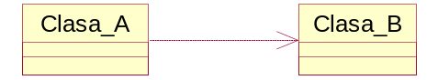
Fig.33. Reprezentarea grafică relaţiei de dependenţa în diagrama de clase.
Săgeata poate fi indicată sau nu poate fi indicată cu cuvîntul-cheie standart în ghelimele şi nu este necesar nume individual. Pentru relaţia de dependenţă există cuvintele – cheie, care indică careva feluri de relaţii speciale. Aceste cuvintele – cheie (stereotipuri) sunt scrise în ghelimele alături de săgeată, care corespunde relaţiei date. Exemple de stereotipuri pentru relaţie de dependenţă sunt următoarele:
- «access» – serveşte ca indicator de accesibilitate unor atribute şi operaţii clasei – sursă pentru clase–clienţii;
- «bind» – clasa–client pote utiliza careva şablon pentru următoarea parametrizare;
- «derive» – atributul clasei – client poate fi calculat după atributele clasei – sursă;
- «import» – atribute deschise şi operaţii publice clasei – sursă devine o parte a clasei – client, care dacă ar fi nemijlocit în el;
- «refine» – indică că clasa – client serveşte ca precizie a clasei – sursă în cauza caracterului istoric, cînd în timpul lucrului la un proiect apare informaţia adăugătoare.

4.2.2. Relaţia de asociere
Relaţia de asociere corespunde prezenţei unei relaţii între clase. Relaţia dată se reprezintă printr-o linie cu simboluri speciale adăugătoare, care caracterizează unele proprietăţi a asocierii concrete. În calitate de simboluri adăugătoare speciale poate fi folosit numele asocierii, dar şi numele şi multiplicitatea claselor – rolurilor asocierii. Numele asocierei nu este un element obligatoriu pentru indicarea ei. Dacă numele este indicat, atunci este scrisă cu litera majusculă alături de linia asocierii corespunzătoare.
Cel mai simplu caz asocierii – asociaţia binară. Ea conectează exact două clase, dar ca excepţie poate conecta clasa cu sine. În diagrama pentru asociaţia binară poate fi indicată ordinea consecinţei claselor cu ajutorul triunghiului în formă de săgeată alături de numele asocierii date. Direcţia acestei săgeţi indică ordinea claselor, unul dintre care este primul (din partea treunghiului), iar al doilea (din partea vîrfului treunghiului). Absenţa acestei săgeţei alături de numele asocierii înseamnă că ordinea consecinţei a claselor în această relaţie nu este indicată.
Cel mai simplu exemplu a relaţiei asociaţiei binare poate fi relaţia între două clase – clasa «Companie» şi clasa «Colaborator» (fig. 34). Ele sunt legate între ele cu asociaţia binară Lucru, numele căruia este indicată pe desen alături de linia asocierii. Pentru relaţia dată este indicată ordinea consecinţei a claselor, prima este clasa «Colaborator», iar al doilea – clasa «Companie».
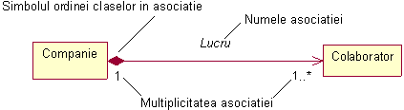
Fig. 34. Reprezentarea gafică a relaţiei asocierii binare între clase.
Unul dintre simboluri adăugătoare este numele rolului a clasei aparte, care întră în asociere. Numele rolului reprezintă aliniat de text alături de capătul asocierii pentru clasa respectivă. Ea indică un rol specific, care joacă clasa, ce reprezintă capătul asociaţiei. Numele rolului nu este un element obligatoriu şi poate lipsi în diagramă.
Următorul element de indicare este multiplicitatea claselor, care sunt capetele asociaţiei. Multiplicitatea unei clase reprezintă un interval de numere intregi, analogic cu multiplicitatea atributelor şi operaţiilor claselor.
Forma specială sau caz particular a relaţiei de asociere este relaţia de agregare, care în rîndul său are o formă specială – relaţie de compoziţie. Întrucît relaţiile acestea au notaţii speciale şi aparţin noţiunelor de bază a limbajului UML, vor fi examinate consecutiv.

4.2.3. Relaţia de agregare
Relaţia de agregare există între cîteva clase în cazul cînd o clasă reprezintă o careva entitate care include în sine în calitate de părţi componente alte entităţi.
Această relaţie are un sens fundamental în descrierea structurei sistemelor compuse, deoarece este utilizată pentru reprezentarea interacţiunelor sistematice de tipul «parte-intreg». Dezvăluind structura sistemei interne, relaţia de agregare ne arată din care componente este compusă sistema şi cum este legată între ele. Din punct de vedere a modelului părţile sistemului pot fi reprezentate în calitate de elemente dar şi în calitate de subsistem. Această relaţie descrie decompoziţia sau împărţirea unui sistem compus la un sistem de structurp mai simplă, care de asemenea pot fi decompuse dacă aceast lucru va fi necesar în viitor.
Ca exemplu de relaţie de agregare vom lua interacţiunea de tipul «parte-întreg», care este între entitate «Calculator» şi componente «Bloc de sistem», «Monitor», «Tastatura», «Mouse». Reprezentarea grafică a relaţiei de agregare este arătată cu linia întreagă, unul din capetele căruia reprezintă un romb nehaşurat. Acest romb indică acea clasă, care reprezintă un «întreg». Alte clase prezintă «părţile» lui (fig. 35).
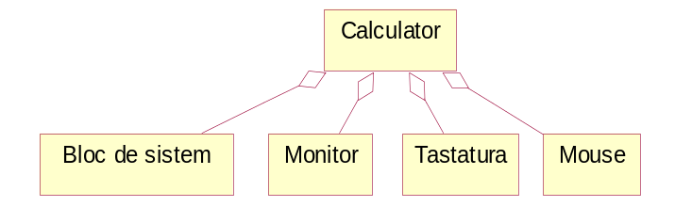
Fig. 35. Reprezentarea grafică a relaţiei de agregare pentru PC în diagrama claselor.

4.2.4. Relaţia de compoziţie
Relaţie de compoziţie este un caz particular al relaţiei de agregare. Această relaţie se foloseşte pentru o formă specială de relaţii «parte-întreg», în care componentele aparţin unui întreg (compozit). Specificarea interacţiunii între ele constă: părţile nu pot exista independent, adică cu destrugerea compozitului se vor distruge toate părţile lui componente.
Relaţia grafică de compoziţie este reprezentată ca o linie întreagă, una din capetele căruia reprezintă un romb haşurat înauntru.Acest romb indică acea clasă, care reprezintă clasa – compoziţie sau «întregul». Alte clase sunt «părţile» lui. În calitate de notaţii adăugătoare pentru relaţii de compoziţie şi de agregare pot fi folosite notaţii adăugătoare folosite pentru relaţia de asociere. Şi anume, specificarea divizibilităţii clasei de asociere şi numele asocierii date, care nu este obligatoriu. Ca exemplu de descriere vom lua clasa «Fereastra programului» şi diagrama claselor va fi următoare (fig. 36).
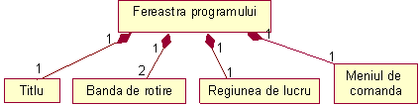
Fig. 36. Reprezentarea grafică a relaţiei de compoziţie pentru Fereastra programului în diagrama claselor.
Acest exemplu poate ilustra şi alte proprietăţile programei computerizate, care nu a fost specificată pentru acest exemplu. Deci, specificarea divizibităţii 1 lîngă clasa „Regiunea de lucru” este utilizată în anexe unidocumentate (aplicaţii).

4.2.5. Relaţie de generalizare
Relaţia de generalizare este o relaţie taxonometrică între două elemente de acelaşi tip: elementul generalizat (părinte) şi elementul specializat (descendent). Această relaţie poate fi utilizată pentru reprezentarea interacţiunilor între pachete, clase, cazurile de utilizare şi alte elemente ale limbajului UML.
În diagrama de clase relaţia dată descrie structura ierarhică a claselor şi moştenirea proprietăţilor şi comportamentului lor. În urma căruia clasa-descendent moşteneşte proprietăţile şi comportamentul clasei-părinte, dar are proprietăţile şi comportamentul său propriu, care nu are clasa-părinte. În diagrame relaţiile de generalizare sunt reprezentate ca o linie întreagă cu săgeată în formă de triunghi la unul din capete. Săgeata arată clasa – generalizată (clasa-părinte sau superclasă), iar absenţa ei indică clasa – specială (clasa-descendentă sau subclasa).
Pentru simplificarea notaţiei în diagrama claselor totalitatea de linii ce indică aceeaşi relaţie de generalizare, poate fi unită într-o linie. În acest caz liniile sunt adunate la o singură săgeată şi au un punct comun de intersecţie (fig. 37).
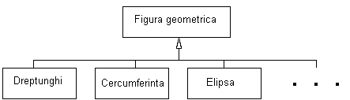
Fig. 37. Variantul grafic a relaţiei de generalizare în cazul unirii liniilor aparte.
Lîngă săgeată de generalizare poate fi amplasat aliniat de text, care specifică care-va proprietăţi adăugătoare a acestei relaţii. Textul dat va fi referitor la toate linile de generalizare, care trec în clase – descendente. Cu alte cuvinte, proprietatea marcată se referă la toate subclase relaţiei date. În urma căruia textul trebuie să fie examinat ca restricţie şi atunci el va fi scris în paranteze.
Ca restricţie pot fi folosite următoarele cuvinte–cheie din limbajul UML:
- {complete} – înseamnă că în această relaţie de generalizare sunt specificate toate clasele – descendente şi alte clase – descendente nu pot exista în clasa dată. De exemplu, clasa Clientul_băncii este clasa – părinte pentru două clase: Persoana_fizică şi Companie şi alte clase – descendente el nu are. În diagrama acestei clase poate fi indicată evident cu ajutorul scrierii liniei de generalizare cu aceast aliniat – limită;
- {disjoint} – înseamnă că clasele – descendente nu pot conţine obiecte, care concomitent sunt exemplare a două sau mai multor clase. În exemplu precedent acestă condiţie se îndeplineşte, deoarece este presupus că nici o persoană fizică nu poate fi concomitent şi companie concretă. În cazul acesta alături de linie de generalizare poate fi scrisă aliniat – limită dată;
- {incomplete} – este cazul contrar a primului caz. Anume, presupune că în diagrama nu sunt indicate toate clase – descendente. În continuare poate fi restabilită lista lor fără schimbarea în diagrama construită. Exemplu: diagrama de clasă «Automobil», pentru care indicarea tuturor modelelor de automobile este echivant cu formarea catalogului respectiv. Din altă parte, pentru o altă problemă ca elaborarea sistemului de vindere automobilelor de modele concrete nu este necesitate. Iar indicarea structurii incomplete a claselor – descendente este necesară;
- {overlapping} – înseamnă că care-va exemplare a claselor – descendente pot aparţine mai multor clase. Exemplu: clasa «Multilateral» este clasa – părinte pentru clasa «Dreptunghi» şi clasa «Rombul». Totuşi există clasa «Pătrat», exemplarele căruia concomitent sunt obiectele a primelor două clase. Este clar că această situaţie trebuie să fie marcată cu aliniat – limită.

4.3. Interfeţe
Interfeţele sunt exemplarele diagramelor cazurilor de utilizare. Totuşi în construirea diagramei de clasă care-va interfeţe pot fi precizate şi în cazul dat pentru reprezentarea lor este folosit un simbol grafic special – dreptunghi de clasă cu cuvîntul-cheie şi stereotip «interfaţa» (fig. 38). În urma căruia secţia de atribute a dreptunghiului lipseşte, iar este indicată numai secţia de operaţii.
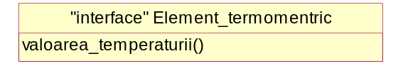
Fig.38. Exemplu de reprezentarea grafică a interfeţei în diagrama de clase.

4.4. Obiecte
Obiect (object) este un exemplar special al clasei, care este creat în timpul executării programului. El are un propriu nume şi valoare concretă atributelor. În urma care-va motivelor poate apărea necesitatea de reprezentare a interconexiunelor nu numai între clasele modelului, dar şi între obiecte aparte, care realizează clase date. În acest caz poate fi elaborată diagrama de obiecte, care nu este canonică în metamodelul limbajului UML, dar are destinaţie proprie.
Pentru reprezentarea grafică a obiectelor este utilizat acelaşi simbol a dreptunghiului ca şi pentru clase. Diferenţa este în indicarea numelelor obiectelor, care în cazul de obiecte este obligatoriu subliniat (fig. 39). În urma căruia notarea numelelui obiectului reprezintă aliniat de text «numele obiectului: numele clasei», separată cu două puncte (fig. 39 a, b). Numele obiectului poate lipsi, în acest caz presupunem că obiectul este anonim şi două puncte indică acest lucru (fig. 39 d). Numele clasei poate lipsi. Atunci este indicat numele obiectului (fig. 39 c). Atributele obiectelor primesc valorile concrete.
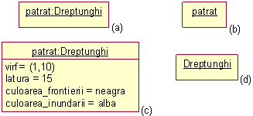
Fig. 39. Exemplu de reprezentare grafică a obiectelor în diagramele limbajului UML.

5. Diagrama de stări (statechart diagram)
Pentru modelarea comporatamentului la nivelul logic în limbajul UML pot fi utilizate la rînd cîteva diagrame canonice: de stări, de activitate, de secvenţă şi de cooperare, fiecare din care pune accentul la aspectul specificat de funcţionare a sistemului. Spre deosebire de alte diagrame, diagrama de stări descrie procesul de modificare a stărilor numai pentru o clasă, pentru un exemplar a unei clase, adică de a modela toate modificările posibile în starea unui propriu obiect. În urma căruia modificarea stării obiectului poate fi provocată de influenţa externă a altor obiecte sau din exterior. Anume pentru descrierea reacţiei obiectelor la aşa fel de influenţe externe sunt utilizate diagramele de stări.
Această diagramă este folosită pentru descrierea consecutivităţilor de stări posibile şi trecerilor, care în ansamblu caracterizează comportamentul elementelor modelului în timpul ciclului de viaţă. Diagrama de stări reprezintă comportamentul dinamic a entităţilor în baza specificaţiei reacţiei lor la perceperea căror-va evenimente concrete.
Deşi diagramele de stări sunt mai rar utilizate pentru descrierea comporatamenrului de care-va exemplare a claselor (obiectelor), dar ele de asemenea pot fi utilizate şi pentru specificarea funcţionalităţilor altor componente a modelului, aşa cum cazurile de utilizare, actorii, subsisteme, operaţii şi metode.
Diagrama de stări în realitate este un graf de înfăţişare specială, care reprezintă un automat. Definiţia de automat în contextul UML are o semantică prea specifică, bazată pe teoria automatelor. Vîrfurile acestui graf sunt stările şi alte elemente a automatului (pseudostări), care sunt reprezentate cu ajutorul simbolilor grafice speciale. Razele grafului sunt pentru marcarea trecerilor de la o stare la altă. Diagramele de stări pot fi depuse una în alta, formînd diagramele depuse de reprezentarea mai detaliată a căror-va elemente a modelului. Pentru înţelegerea semanticii diagramei de stări concrete este necesar de a imagina nu numai deosebirile în comportamentul entităţii modelate, dar şi de a şti noţiuni generale din teoria automatelor.

5.1. Automate
Un automat (state machine) în limbajul UML reprezintă o formalizare pentru modelarea comportamentului elementelor modelului şi a sistemului întreg. În metamodelul UML automatul este un pachet, în care sunt definite o mulţime de definiţii, necesare pentru reprezentarea comportamentului entităţii modelate în formă de spaţiu discret cu un număr finit de stări şi treceri. Din altă parte, automatul descrie comportamentul obiectului în forma consecutivităţilor de stări, care conţine toate etapele ciclului de viaţă, începînd cu formarea obiectului şi sfîrşind cu destrugerea lui. Fiecare diagrama de stări reprezintă un automat.
Ca un simplu exemplu de reprezentare vizuală de stări şi treceri pe bază de formalizmul automatului poate servi situaţia descrisă de mai sus cu funcţionizarea echipamentului tehnic ca calculator. În acest caz sunt introduse două stări: «funcţionează» şi «nu funcţionează» şi două treceri: «defect» şi «reparare». În mod grafic această informaţie poate fi reprezentată în formă de următoarea diagramă de stări pentru un calculator (fig. 40).
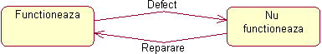
Fig. 40. Un simplu exemplu de diagramă de stări pentru echipamentul tehnic de tip calculator.
Noţiunile de bază care intră în formalizmul automatului sunt starea şi trecerea. Diferenţa principală între ele este durata aflării sistemului în stare aparte, care depăşeşte mult timpul, care este utilizat pentru trecerea de la o stare la altă. Presupune că iniţial timpul de trecere de la o stare la alta este egal cu zero (dacă nu există informaţie suplimentară). Cu alte cuvinte, trecerea obiectului de la o stare la altă este momentală.
În cazul general automatul reprezintă aspecte dinamice a sitemului modelat în forma de graf orientat, vîrfurile cărui corespunde cu stările, iar arcurile – cu trecerile. În urma căruia comportamentul modelează ca deplasare consecutivă în graful de stări de la vîrf la vîrf după arcurile legate ţinînd cont de orientaţia lor.

5.2. Stare
În limbajul UML starea este subînţelesă ca metaclasă abstractă, ce se utilizează pentru modelarea situaţiei aparte, pe parcursul cărei este prezentă executarea anumitei condiţii.
Starea (state) poate fi în formă de valori concrete a atributului clasei sau obiectului, în acest caz modificarea anumitelor valorilor va respinge modificarea clasei modelate sau obiectului.
Trebuie de menţinut că nu fiecare atribut al clasei poate caracteriza starea lui. Ca regulă, sunt valoroase numai acele proprietăţi a elementelor sistemului, care respinge aspectul dinamic şi funcţional a comportamentului lui. În acest caz starea va fi caracterizată ca o condiţie invariată, care include în sine numai cele mai semnificative clase a atributului pentru comportarea şi semnificarea lor.
De exemplu, invariant poate reprezenta o situaţie statică, cînd obiectul este în stare de aşteptare a apărării care-va eveniment extern. Din altă parte, invariantul este utilizat pentru modelarea aspectelor dinamice, cînd în timpul procesului sunt executate anumite acţiuni. Atunci în cazul dat elementul modelat trece în starea dată în momentul iniţial al activităţii respective şi iese din starea dată în momentul finalizării ei.
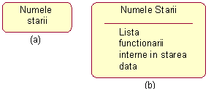
Fig. 41. Reprezentarea grafică stărilor în diagrama de stări.
Starea pe diagramă este reprezentată ca dreptunghi cu vîrfurile rotungite (fig.41). Acest dreptunghi, la rîndul său, poate fi despărţit în două secţiuni cu ajutorul liniei orizontale. Dacă este indicată numai o secţiune, atunci în ea este scris numai numele stării (fig. 41, a). În caz contrar în prima din ele este scrisă numele stării, iar în a doilea lista căror-va acţiuni interne sau treceri în starea dată (fig. 41, b). În urma căruia după acţiunea limbajului UML se subînţelege o anumită operaţie atomică, executarea căreia duce la schimbarea stării sau redă o anumită valoare (exemplu, «adevăr» sau «fals»).

5.2.1. Numele stării
Numele stării reprezintă aliniat de text, care dezvăluie sensul stării date. Numele este întodeauna scris cu litera majusculă. Deoarece starea sistemului este partea compusă a procesului de funcţionare, este recomandat de folosit în calitate de nume verbele în timpul prezent (sună, tipăreşte, aşteaptă) sau participiu corespunzător (ocupat, liber). Numele stării poate lipsi, adică el nu este obligatoriu pentru anumite stări. În acest caz starea este anonimă şi dacă în diagrama de stări sunt cîteva din ele, atunci ele toate trebuie să fie diferite între ele.

5.2.2. Starea iniţială
Starea iniţială reprezintă un caz particular de stare, care nu conţine nici o acţiune internă (pseudostare). În acest caz există iniţial un obiect în starea iniţială a timpului. Ea este utilizată pentru indicarea pe diagrama de stări a spaţiului grafic, de la care începe procesul de modificare a stărilor. Grafic starea iniţială în limbajul UML este reprezentată în formă de cerc haşurat (fig. 42, a), de la care poate ieşi numai săgeata corespunzătoare cu trecere.
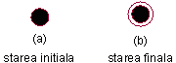
Fig. 42. Reprezentarea grafică a stării iniţiale şi finale în diagrama de stări.
La cel mai înalt nivel de reprezentare a obiectului trecerea de la starea iniţială la starea finală poate fi marcată ca acţiunea de creare (iniţializare) a obiectului dat. În cazul contrar tranziţia nu esre marcată deloc. Dacă acestă tranziţie nu este marcata, atunci ea este prima trecere în starea următoare.

5.2.3. Starea finală
Starea finală reprezintă un caz particular al stării, care nu conţine nici o acţiune internă (pseudostare). În această stare obiectul se v-a afla în starea iniţială după finisarea lucrului automatului în ultimul moment de timp. El este utilizat pentru indicarea spaţiului grafic pe diagrama de stări, unde se sfîrşeşte procesul de schimbare a stării sau ciclului de viaţă a obiectului dat. Grafic starea finală în limbajul UML este reprezentată în formă de cerc haşurat deplasat în circumferinţă (fig. 42, b), în care poate intra numai săgeata corespunzătoare cu trecerea.

5.3. Tranziţie
O simplă tranziţie reprezintă o relaţie între două stări consecutive indicînd faptul schimbării a unei stări cu altă. Prezenţa obiectului modelat în prima stare va efectua anumite acţiuni, dar trecerea în starea a doua va fi atunci cînd anumite acţiuni vor fi terminate şi după îndeplinirea anumitor condiţii adăugătoare. Tranziţia începe cînd un anumit eveniment se petrece: terminarea executării acţiunii (do activity), trimiterea mesajului sau emiterea semnalului. În trecere se indică numele acţiunii. Mai mult, în tranziţie poate fi indicată acţiunea produsă de un obiect ca reacţia tranziţiei de la o stare la alta. Executarea tranziţiei poate depinde nu numai de petrecerea unui anumit eveniment, dar şi de la îndeplinirea condiţiei corespunzătoare, care se numeşte condiţie gardă. Obiectul va trece de la o stare la alta, numai în caz dacă a fost acţiunea indicată şi condiţia de gardă este «adevărată».
În diagrama de stări tranziţia este reprezentată ca linie întreagă cu săgeată, care este îndreptată în starea de ţintă (exemplu, «defect» în fig. 40). Fiecare tranziţie poate fi marcată cu aliniat de text, care are următorul format general:
<signatura evenimentului>'['<condiţia de pază>']' <exprimarea acţiunii>.
Signatura acţiunii descrie un anumit eveniment cu argumentele necesare:
<numele evenimentului>'('<lista parametrilor împărţite cu virgule>')'.

5.3.1. Eveniment
Termenul eveniment (event) trebuie explicat aparte, deoarece el este un element independent al limbajului UML. Opţional evenimentul reprezintă specificaţia anumitui fapt, care are ataşată o locaţie în timp şi în spaţiu. Despre fapte se spune că ele «se petrec», în acelaşi timp evenimente aparte trebuie să fie aranjate în timp. După sosirea evenimentului este imposibil de a ne întoarce la evenimentul precedent, dacă această posibilitate nu este prevăzută în model.
În limbajul UML evenimentele joacă rol de stimule, care iniţializează treceri de la o stare la alta. În calitate de evenimente destingem semnale, apeluri, terminarea intervalurilor fixate de timp sau momentele de finisare a executării anumitor acţiuni. Numele evenimentului identifică fiecare tranziţie aparte în diagrama de stări şi pot conţine aliniat de text, care începe cu minusculă. În acest caz tranziţia va fi trigeră, adică care specifică un eveniment – triger. De exemplu, tranziţii în fig. 40 sunt trigere, deoarece cu fiecare din ei sunt legate care-va eveniment – triger, care petrece asincron în momentul ieşirii din funcţiune a echipamentului tehnic sau în timpul terminării reparaţiei lui.
Dacă alături de săgeata trecerii nu este indicat nici un aliniat de text, atunci trecerea corespunzătoare este netrigeră şi în acest caz din contextul diagramei de stări trebuei să fie clar după care terminare a acţiunii el începe a funcţiona. După numele evenimentului pot urma paranteze rotungite pentru parametrii evenimentului – triger. Dacă nu există aşa parametri, atunci lista parametrilor cu paranteze pot lipsi.

5.3.2. Condiţie gardă
Condiţia gardă (guard condition), dacă există, atunci întodeauna este scrisă în paranteze dreptungiulare după evenimentul – triger şi reprezintă expresie buleană. Întroducerea condiţiei gardă pentru tranziţie permite specificarea semanticii lui de executare. Dacă condiţia gardă primeşte valoarea «adevărată», atunci tranziţia respectivă poate executa, şi ca rezultat obiectul va trece la starea obiectivă pe această tranziţie.
În cazul general de la o stare pot exista cîteva tranziţii cu tot acealaşi eveniment – triger. Nici o condiţie gardă nu trebuei să conţină concomitent valoarea «adevăr». Fiecare din condiţii gardă este necesar de calculat fiecare dată cînd soseşte triger – eveniment respectiv.
Grafic fragmentul de modelare de logică programului poştal poate fi reprezentat în forma de următoarea diagramă de stări (fig. 43). După necesitatea emiterii poştei, utilizatorul trebuie să stabilească conectarea telefonului cu provaiderul, ce este indicat în diagrama cu trecerea de sus. Cu alte cuvinte, utilizatorul iniţializează evenimentul – triger «de a stabili conectarea telefonului». Ca parametru al acestui eveniment trece un număr de telefon concret a provaiderului. Apoi urmează verificarea condiţiei gardă «conectarea este stabilită», care se subînţelege ca întrebare. Numai în cazul răspunsului «da», adică «adevăr», se întîmplă trecerea programului poştal de la starea «activarea programului poştal» în starea «încărcarea poştei de la servelul provaiderului». În caz contrar (linie ocupată, parol incorect) nici o încărcare a poştei nu va fi şi programul va lăsa în fosta stare.
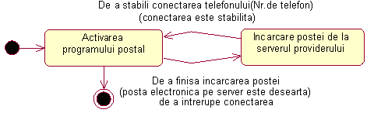
Fig.43. Diagrama de stări pentru modelarea programului – client poştal.
A doua trecere de triger pe diagramă iniţializează întreruperea automată a conectării telefonice cu provaiderul după terminarea încărcării poştei în calculatorul utilizatorului. În acest cazul eveni-
ment-triger «de a finisa încărcarea poştei» se petrece după verificarea condiţiei gardă «poşta electronică pe server este deşeartă», care tot trebuie sa fie subînţeles în formă de întrebare. Dacă răspunsul este pozitiv (toată poşta este încărcată sau ea nu este în poşta electronică) programul poştal întrerupe încărcarea poştei şi trece în starea de activaţie. Dar în cazul răspunsului negativ încărcarea poştei va continua.

5.3.3. Expresia acţiunei
Expresia acţiunii (action expression) se execută atunci şi numai atunci cînd se execută tranziţia. Reprezintă operaţia atomică, care se execută după efectuarea tranziţiei respective înainte de oricare acţiune în starea obiectivă. Activitatea atomică înseamnă că ea nu poate fi întreruptă de nici o altă activitate pînă cînd nu termină executarea lui. Această acţiune poate influenţa ca la obiectul, dar şi la mijlocul lui, dacă această este evident din contextul modelului. Expresia se scrie după semnul «/» în linia textului conectată cu tranziţia respectivă.
În cazul general, expresia acţiunii poate conţine o listă întreagă de activităţi particulare, separate cu simbolul «;». Condiţie obligatorie – toate acţiune din listă trebuie să fie diferă între ele şi să urmeze în ordinea scrierii lor. Sintaxa notaţiei expresiei de acţiune nu are care-va limite. Cel mai principal – notarea lor trebuie să fie clară pentru elaboratorii modelului şi programiştilor. De aceea expresiile sunt scrise mai rar în unul din limbajele de programare, care este presupus de utilizare pentru realizarea modelului.
Ca exemplu de expresie a acţiunii (fig. 43) poate servi «de a întrerupe conectarea (numărul telefonului)», care trebuie efectuată exact după stabilirea adevărului («adevărul») condiţiei gardă «poşta electronică pe server este deşeartă».
Ca un alt exemplu poate fi situaţia evidentă cu alocarea obiectelor grafice pe ecranul monitorului prin apăsarea butonului stîng a mouse-ului. În acest caz tranziţia respectivă poate avea următorul aliniat de text: «este apăsat şi eliberat butonul stîng a mouse-ului (coordonate) [coordonate în regiunea obiectului grafic] / de alocat obiectului (culoarea)». Rezultatul trecerii acestui triger poate fi de exemplu activizarea anumitor proprietăţi a obiectului (dimensiunea failului în linia de stare) sau extragerea.

5.4. Stare şi substare compusă
Stare compusă (composite state) – este o stare compusă, care este alcătuită din alte stări depuse. Ultimile vor fi substările (substate) pentru primul element. Deşi între ele există relaţia de compoziţie, grafic toate vîrfurile diagramei, care corespund substărilor depuse, sunt reprezentate înăuntrul simbolului stării compuse (fig. 44). În acest caz dimensiunele simbolului grafic a stării compuse se măreşte în aşa fel ca toate substările vor fi incluse.
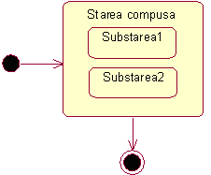
Fig. 44. Reprezentarea grafică a stării compuse.
Starea compusă poate conţine două sau mai multe subautomate paralele sau cîte-va substări consecutive. Fiecare substare compusă poate fi precizată numai într-un singur mod, arătat mai sus. În urma căruia oricare din substări la rîndul său pot fi stare compusă şi conţine înăuntru alte substări depuse. Cantitatea nivelelor depuse a stărilor compuse nu sunt fixate în limbajul UML.

5.4.1. Substări disjuncte
Substări disjuncte (sequential substates) sunt utilizate pentru modelarea aşa fel de comportament a obiectului, în timpul căruia în fiecare moment de timp obiectul poate fi numai într-o substare. Comportamentul obiectului în acest caz reprezintă schimbarea disjunctă a substărilor, începînd cu starea iniţială şi sfîrşind cu substarea finală. Deşi obiectul continuă de a fi în starea compusă, întroducerea în examinarea substărilor disjuncte dă posibilitatea de a enumera mai fin aspectele logice a comporatamentului lui intern.
Ca exemplu luăm în consideraţie în calitate de obiectul modelat un telefon obişnuit. El poate fi în diferite stări, una din care este starea conectării cu abonatul. Evident, că pentru conectare este necesar de redicat receptorul, să ascult tonul semnalului, după care formăm numărul de telefon respectiv. În aşa fel, starea de conectare cu abonatul este stare compusă şi constă din două substări disjuncte: «ridicarea receptorului» şi «formarea numărului de telefon». Fragmentul de diagramă de stări pentru acest exemplu conţine o stare compusă şi două substări disjuncte (fig. 45).
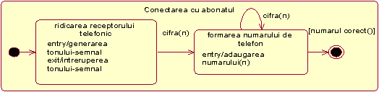
Fig. 45. Exemplu de stare compusă cu două substări disjuncte depuse.
Oarecare lămuriri pot necesita tranziţii. Două din ele specifică eveniment – triger formarea numărului, care are numele de «cifra» cu parametru «n». Ca exemplu parametrului menifestă o cifră în discul telefonului. Tranziţia din substarea iniţială este netrigeră, deoarece ea nu conţine nici un aliniat de text. Ultima tranziţie în substarea finală nu are eveniment-triger, dar are condiţie gardă, care verifică corectitudinea formării numărului abonatului. Numai în cazul cînd această condiţie este adevărată aparatul de telefon poate duce în substarea finală, care caracterizează superstarea «conectarea cu abonatul» în întregime.
Starea compusă poate conţine ca depozit substarea iniţială şi finală. În urma căreia substarea iniţială este punct de plecare, cînd se întîmplă tranziţia obiectului în starea compusă. Dacă starea compusă conţine înăuntru substarea finală, atunci tranziţia în această stare finală depusă înseamnă finisarea considerării obiectului în starea depusă. Este imporatant ca pentru substări disjuncte starea iniţială şi finală trebuie să fie unică în fiecare stare depusă.

5.4.2. Substări concurente
Substări concurente (concurrent substates) pot specifica două sau mai multe subautomate, care pot executa paralel înăuntrul stării compuse. Fiecare din subautomate ocupă un anumit region înăuntrul stării compuse, care este despărţit de la altele cu linia orizontală punctată. Dacă în diagrama de stări există starea compusă cu substările paralele depuse, atunci obiectul poate fi concomitent în fiecare din aceste substări.
Totuşi substările paralele pot fi compuse din cîte-va substări concomitente (subautomatele 1 şi 2 în fig. 46). În acest caz după definiţia obiectul poate să se afle numai în una din substările disjuncte automatului. Aşadar, pentru un exemplu abstract (fig. 46) permitem prezenţa concomitentă a obiectului în substările (1, 3, 4), (2, 3, 4), (1, 3, 5), (2, 3, 5). Inadmisibilă este prezenţa concomitentă a obiectului în substările (1,2,3) sau (3, 4, 5).
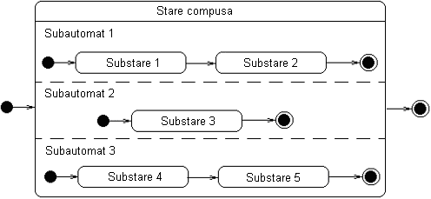
Fig.46. Reprezentarea grafică a stării compuse su substările concurente depuse.
Pentru ca fiecare region a stării depuse specifică un anumit subautomat, atunci pentru fiecare din subautomate depuse pot fi definite substarea iniţială şi finală (fig. 46). În timpul tranziţiei în starea depusă dată fiecare din subautomate devine în substarea sa iniţială. Mai departe se întîmplă executarea concurentă a fiecărui din subautomatele date, iar ieşirea din starea depusă va fiposibilă numai în cazul cînd toate automatele vor fi în stările sale finale.
Dacă unul din subautomate a venit în starea sa finală mai degrabă decît altele, atunci el trebuie să aşteapte pînă cînd alte subautomate vor veni în stările sale finale.
Exemplu a diagramei de stări, care reprezintă modelarea comportamentului obiectului concret este procesul funcţionării aparatului de telefon (fig. 47). Această diagramă de stări reprezintă un automat cu o stare depusă. Din exteriorul stării depuse există numai o stare «aşteptare», care caracterizează aparatul de telefon funcţionat şi conectat. Tranziţia în starea următoare se întîmplă după riricarea receptorului. Tranziţia cu acţiunea atomică «emiterea semnalului de ton» transferă aparatul în starea compusă, adică în substarea lui iniţială.
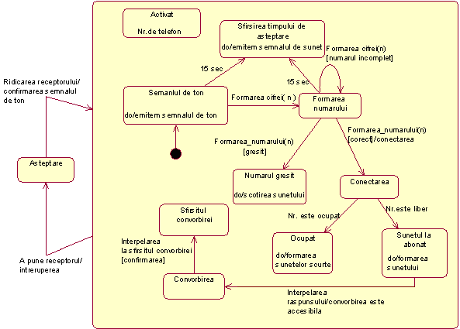
Fig. 47. Diagrama de stări a procesului de funcţionare a aparatului de telefon.
Apoi aparatul de telefon va fi în starea «semnalul de ton». În urma căruia el va scoate acest semnal pînă cînd nu v-a avea loc evenimentul-triger «formarea cifrei(n)», sau nu trec 15 secunde de la momentul ridicării receptorului. În primul caz aparatul va trece în starea «formarea numărului», dar în starea doua «sfîrşirea timpului de aşteptare». Ultima situaţie poate fi ca rezultat a îndoielii «să sun sau să nu sun!?» în urma căruia auzim bipuri în receptor, în urma căruia noi nu avem ce să facem, în afară de a pune receptorul.
În timpul formării numărului se execută evenimentul-triger «formarea cifrei (n)» cu condiţia gardă «numărul incomplet». Aceast luru înseamnă că numărul format nu conţine numărul necesar de cifre, atunci este nevoie de a continua formarea cifrei următoare, rămînînd în starea «formarea numărului».
Dacă numărul format este incomplet, atunci putem duce în starea «numărul greşit» sau «conectarea». În cazul numărului greşit (condiţia gardă «greşit» este adevăr) nu avem altă alternativă decît să ieşim din starea compusă cu punerea receptorului. Dar dacă numărul este corect, atunci are loc conectarea pe acest număr.
Totuşi în rezultatul conectării poate să se întîmple ca aparatul abonatului este ocupat (trecerea în starea «ocupat») sau liber (trecerea în starea «sunetul la abonat»). În primul caz sunetul poate fi repetat, după punerea receptorului (ieşirea din starea compusă). În al doilea caz se întîmplă controlarea condiţiei gardă «convorbirea este accesibilă». Dacă ea este adevărată, ceea ce corespunde cu ridicarea receptorului cu abonatul, începe convorbirea telefonică. În caz contrar (această condiţie nu se execută, adică este falsă) telefonul abonatului va continua să sune, ceea ce ne spune că ori abonatul nu este, sau din care-va alt motiv nu putem continua cinvorbirea la telefon. În urma căruia noi nu avem altă soluţie decît să punem receptorul.
Dacă convorbirea a avut loc, atunci după cuvinte de adio şi executarea condiţiei de gardă «confirmarea» la terminarea convorbirii noi iarăşi punem receptorul la loc. În urma căruia aparatul de telefon trece în starea «aşteptarea», în care poate să se afle un timp nelimitat.

6. Diagrama de activităţi (activity diagram)
Pentru modelarea procesului de executare a operaţiilor în limbajul UML se utilizează aşa numitele diagrame de activităţi. Notaţia grafica acceptată pentru aceste diagrame are mult comun cu notaţia diagramei de stări ce se evidenţiază prin notarea stărilor şi tranziţiilor. Deosebirea constă în semantica stărilor care sunt utilizate pentru prezentarea acţiunilor dar nu activităţilor, şi în aceea că tranziţiile evenimentelor nu sunt etichetate. Fiecare stare în diagrama de activităţi corespunde executării unei operaţiuni elimentare, dar trecere în altă stare se execută numai la terminarea operaţiei în starea precedentă. Grafic diagrama de activităţi se reprezintă în forma unui graf de activitate cu nodurile – stări activitate şi muchile – tranziţii de la o stare la altă.
În aşa fel, diagramele de activităţi pot fi considerate cazuri particulare ale diagramelor de stări. Anume aceste diagrame permit realizarea administrării procedurale şi sincrone care depinde de terminarea activităţii interne în limbajul UML. Sensul principal al utilizării acestor diagrame constă în vizualizarea particularităţilor operaţiilor unor clase pentru reprezentarea algoritmilor executării lor. Totodată fiecare stare realizează operaţiile unei clase anumite şi permite utilizarea diagramei de activităţi pentru descrierea reacţiilor la evenimente interne acestui sistem.
În contextul limbajului UML activitatea (activity) reprezintă o totalitate de calcule executate de către automat. Totodată calculele elementare pot duce la un anumit rezultat sau careva acţiune (action). În diagrama de activităţi se reflectă logica sau consecutivitatea tranziţiilor de la o acţiune la alta, totodată se evidenţiază rezultatul activităţii. Rezultatul, la rîndul său poate duce la schimbarea stării sistemului dat sau la returnarea unei valori.

6.1. Starea activităţii
Starea activităţii este un caz particular a stării. Starea activităţii nu poate avea tranziţii interne fiindcă ea este elementară. Starea activităţii se utilizează pentru modelarea unui pas de executarea a algoritmului (procedurii) sau a unui flux de control.
Grafic starea activităţii se reprezintă printr-o figură asemanatoare cu dreptunghiul, laturile laterale ale căruia sunt substituite cu arcuri convexe (printr-un dreptunghi cu colţuri rotunjite) (fig. 48). În interiorul acestei figure se indică expresia unei acţiuni care trebuie să fie unică în cadrul unei diagrame de activităţi.
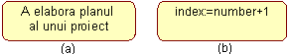
Fig. 48. Starea activităţii (a – actiune simplă, b – expresie).
O acţiune poate fi indicată în limbaj natural, în pseudocod sau în limbaj de programare. Nu sunt restricţii suplimentare pentru indicarea acţiunilor. Se recomandă în calitate de nume al unei acţiuni simple să se utilizeze un verb cu cuvinte explicative (fig. 48, a). Dacă acţiunea nu poate fi reprezentată într-un mod formal, atunci este util a-l indica în limbaj de programare pentru realizarea proiectului dat (fig. 48, b).
Uneori este necesar a reprezinta în diagrama de activităţi o acţiune complexă care la rîndul său constă din mai multe acţiuni simple. În acest caz poate fi utilizată notaţia specială a stării de subactivitate (subactivity state). Aşa fel de stare este un graf de activitate care se notează cu un semn special în colţul drept de jos (fig. 49). Această construcţie poate fi aplicată oricărui element al limbajului UML care susţine imbricarea pentru structura sa. Totodată semnul special poate fi etichetat cu tipul structurii.
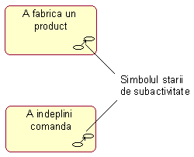
Fig. 49. Starea subactivităţii.
Fiecare diagrama de activităţi trebuie să aibă o singură stare iniţială şi o singură stare finală.

6.2. Tranziţii
Tranziţia ca element al limbajului UML a fost studiată în capitolul despre diagrama de stări. La construirea diagramei de activităţi se utilizează careva tranziţii netrigere care acţionează deodată după perfectarea activităţii sau după executarea acţiunii corespunzatoare. Această tranziţie transmite activitatea în următoarea stare imediat după ce se termină acţiunea din starea precedentă. În diagramă această tranziţie se reprezintă printr-o linie continuă cu o săgeată.
Dacă din starea dată iese numai o tranziţie atunci ea poate să nu fie marcată (indicată), dar dacă tranziţiile de ieşire sunt mai multe atunci poate să acţioneze numai una din ele. Anume în acest caz pentru fiecare din tranziţii trebuie să fie indicată în paranteze patrate o condiţie de supraveghere. Totodată pentru toate stările de ieşire trebuie să fie executată numai o cerinţă de veridicitate a unei tranziţii. Acest caz are loc cînd activitatea consecvent executată trebuie să fie divizată în ramuri alternative independentă de valoarea unui rezultat intermediar. Această situaţie se numeşte ramificaţie. Grafic ramificaţie se reprezintă printr-un romb gol (fig. 50). În acest romb numai o săgeată de la o acţiune corespunzătoare poate să intre. Săgeata de intrare se uneşte cu vîrful de sus sau cu cel din stînga al simbolului de ramificaţie. Pot fi mai multe săgeţi de ieşire, dar pentru fiecare din ele trebuie să fie indicată condiţia de supraveghere sub formă de expresie booleană.
Ca exemplu vom cerceta calcularea costului total al producţiei procurate cu o cartelă bancară. Dacă costul depăşeşte 50$ atunci se acţionează identificarea proprietarului cartelei bancare. În caz dacă cartela este valabilă şi contul nu depăşeşte suma în 50$ atunci suma se scoate de pe cont şi se achită producţia procurată. În caz contrar (dacă cartela nu este valabilă) achitarea nu se execută şi producţia rămîne la vînzător.
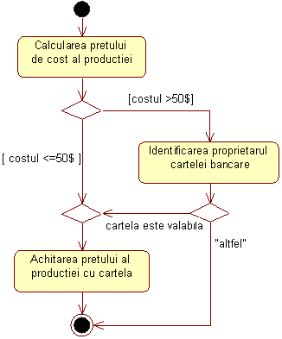
Fig. 50. Diverse variante ale ramificaţiilor în diagrama de activităţi.
Unul din cele mai semnificative neajunsuri ale schemelor-block sau ale schemelor ce reprezintă algoritmi este legat cu problema reprezentării ramurilor paralele ale unor calcule. Din motiv că divizarea calculelor în ramuri aparte mareşte viteza produsului soft, sunt necesare primitive grafice pentru reprezentarea proceselor paralele. În limbajul UML pentru acest scop se utilizează simboluri pentru diviziune şi unire a calculelor paralele sau a fluxurilor de control. Acest simbol este o linie dreaptă analogic notaţiei unei tranziţii în formalismul reţelelor Petri.
De regulă această linie se reprezintă printr-un segment al unei linii orizontale, grosimea căreia este mai mare decît grosimea liniilor în diagrama de activităţi. Totodată fork (diviziunea – concurrent fork) are o tranziţie de intrare şi mai multe de ieşire (fig. 51, a). Join (unirea – concurrent join) invers are mai multe tranziţii de intrare şi numai o tranziţie de ieşire (fig. 51, b).
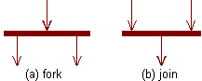
Fig. 51. Fork şi join a mai multor fluxurilor paralele de control.
Pentru ilustrarea particularităţilor proceselor paralele de executare a acţiunilor este util a cerceta exemplul devenit clasic de pregătire a a unei băuturi. Avantajul acestui exemplu constă în faptul că exemplul practic nu cere explicaţii adăugătoare, fiindcă este considerat evident (fig. 52).
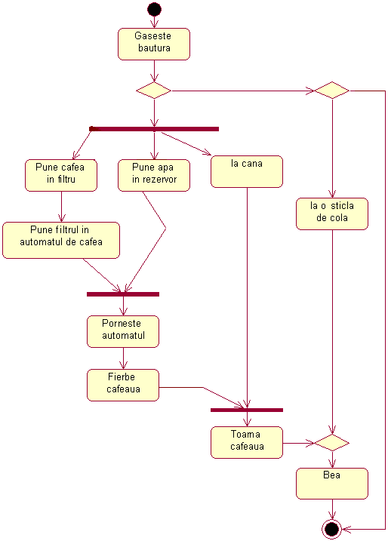
Fig. 52. Diagrama de activitate pentru un exemplu de preparare a băuturii.

6.3. Partiţii
Diagramele de stări pot fi utilizate nu numai pentru specificarea algoritmelor de calculare sau fluxurilor de control în sistemele de programare. Un domeniu de utilizare este legat cu modelarea busimes-proceselor. Întra-devăr, activitatea oricărei companii reprezintă totalitatea acţiunilor independente îndreptate la atingerea rezultatului. Totuşi relativ de busines–procese este de dorit efectuarea fiecarei acţiuni asociative cu subdivizare a companiei concrete. În acest caz aceste subdiviziuni au responsabilitatea de realizare a unor acţiuni, iar busines–procesele reprezintă trecerea acţiunilor de la o subdivizare la alta.
Pentru modelarea acestor particularităţi în limbajul UML se foloseşte construcţia specială, care are denumire de partiţii (swimlanes), care sunt divizate unul cu altul cu linii verticale. Două linii vecine formează o partiţie, iar un grup de stări între aceste linii sunt executate de subdiviziunea separată (secţie, filial, diviziuni) a companiei (fig. 53).
Denumirele subdiviziunelor sunt indicate în partea de sus a partiţiei. A întretăia linia partiţiei pot numai tranzacţiile, care în acest caz indică ieşirea sau intrarea fluxului de control în subdiviziunea respectivă a companiei. Ordinea trecerii partiţiilor nu are care-va informaţie simantică şi este definită după motivele de comfortabilitate.
Ca exemplu vom lua fragmentul diagramei de activitate a companiei de vindere, care servesc clienţii cu ajutorul telefonului. Subdiviziunele companiei sunt secţia de acceptare şi perfectare a cerinţelor, secţia de vindere şi depozitul. Acestor subdiviziuni vor corespunde trei partiţii în diagrama de activitate, fiecare din care specifică zona de responsabilitate a subdiviziunei. În cazul dat diagrama de activitate întreţine nu numai informaţie despre consecutivitatea executării a acţiunii lucrătorilor, dar şi care subdiviziuni a companiei de vindere trebuie să execute o acţiune sau alta (fig. 53).
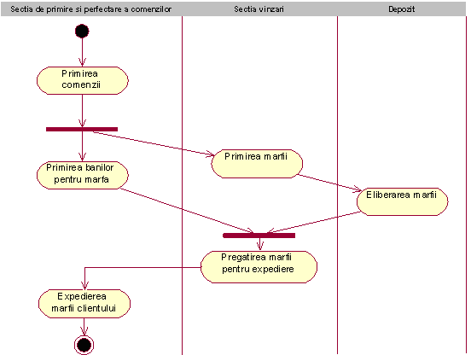
Fig. 53. Fragmentul diagramei de activitate pentru compania de vindere.
Din această diagramă de activitate este evident că după acceptarea comandei de la client a secţiei de acceptare şi perfectare a cerinţelor se realizează diviziunea activităţii la două fluxuri (tranzacţie - diviziune). Primul din ei rămîne în aceeaşi secţie şi este legat cu acceptarea mărfurilor în secţia de vindere (modelul mărfii, dimensiuna, culoarea, anul de editare etc.). După finisarea lucrului acesta iniţializează acţiunea de eliberare a marfurilor din depozit. Totuşi pregătirea mărfii pentru expedierea în secţia de vindere începe numai după achiziţonarea mărfii de la client şi marfa va fi expediată din depozit (tranziţie - conectare). Numai după aceasta marfa este expediată la client şi devine proprietatea lui.

6.4. Obiecte
În cazul general acţiunile în diagrama de activitate sunt efectuate cu obiecte. Aceste obiecte sau iniţializează executarea acţiunelor sau definesc un anumit rezultat a acestor acţiuni. În urma căruia acţiunile specifică apelurile, care trec de la un obiect a grafului de activitate la altul. Întrucît în acest racurs obiectele joacă un anumit rol în înţelegerea procesului de activitate, uneori apare necesitatea indicării lor în diagrama de activitate. Pentru reperezentarea grafică a obiectelor sunt utilizate dreptunghiurile clasei cu o deosebire: numele obiectului se subliniază. După nume poate fi indicată caracteristica stării obiectului în paranteze pătrate. Aceste dreptunghiuri a obiectelor sunt unite cu stările de activităţi a relaţiei de dependenţă cu linia punctiră cu săgeată. Dependenţa respectivă defineşte starea concretă a obiectului după efectuarea acţiunii precedente.
În diagrama de activitate cu partiţii deplasarea obiectelor poate avea un sens adăugător. Şi anume, dacă obiectul este amplasat la hotarul ambilor partiţii, aceast lucru înseamnă că trecerea la starea de acţiune următoare în partiţia vecină este asociată cu un document finit (obiectul în care-va stare). Dar dacă obiectul este amplasat înăuntrul partiţiei, atunci starea acestui obiect este definită de acţiunile partiţiei date.
Revenind la exemplul precedent cu compania de vindere, poate nota că obiectul central a procesului de vindere este comanda, anume starea ei de executare. La început, pînă la primirea sunetului de la client, comanda ca obiect lipseşte şi apare numai după ce a am primit sunetul de la client. Totuşi, această comandă nu este îndeplinită pînă la urmă, deoarece este necesar de alege o marfă concretă din secţia de vindere. După pregătirea lui el transferă marfa la depozit, unde împreună cu eliberarea mărfurilor comanda este perfectată. La sfîrşit, după trimiterea confirmării despre achiziţionarea mărfii această informaţie înscrie în comandă şi el este îndeplinit şi sfîrşit (fig. 54).
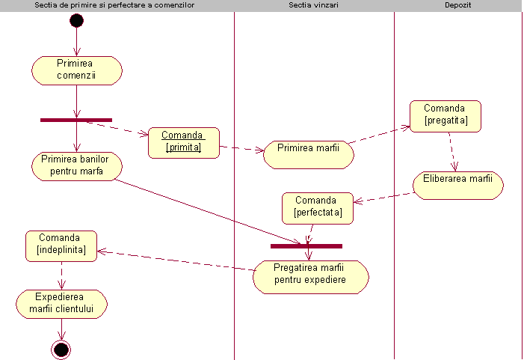
Fig. 54. Fragmentul diagramei de activitate a companiei de vindere cu obiect – comandă.

7. Diagrama de secvenţă (sequence diagram)
În limbajul UML colaborarea între entităţi se cercetează în aspectul informativ al comunicaţiilor lor, adică obiectele care interacţionează între ele fac un oarecare schimb de informaţii. Pentru modelarea colaborării între obiecte în limbajul UML se utilizează diagramele de interacţiune. Vorbind despre aceste diagrame se iau în consideraţie două aspecte.
Mai întîi, colaborarea între obiecte poate fi cercetată în timp şi atunci pentru reprezentarea particularităţilor temporale şi modului de acceptare a mesajelor se utilizează diagrama de secvenţă.
În al doilea rînd pot fi cercetate particularităţile structurale ale colaborării între obiecte. Pentru reprezentarea particularităţilor de transmitere şi acceptare a mesajelor între obiecte se utilizează diagrama de colaborare.

7.1. Obiecte
În diagrama de secvenţă se descriu numai obiectele care sunt direct implicate în interacţiune şi nu reflectă asocierile statice cu alte obiecte. Pentru diagrama de secvenţă momentul principal este dinamica colaborării între obiecte în timp. Grafic fiecare obiect se reprezintă printr-un dreptunghi şi se plasează în partea de sus a ciclului său de viaţă (fig. 54). În înteriorul dreptunghiului se indică numele obiectului şi numele clasei despărţite prin două puncte. Totodată toată înregistrare se subliniază, ce indică că obiectul este exemplarul unei clase. În caz dacă numele obiectului lipseşte, atunci se indică numai numele clasei şi obiectul se consideră anonim.
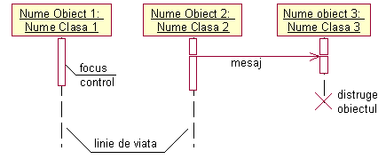
Fig. 55. Primitivele grafice ale diagramei de secvenţă.
Obiectul din stînga diagramei este cel care iniţiază colaborarea (obiectul 1 în fig. 55). Mai la dreaptă se reprezintă obiectul care interacţionează cu primul. Totate obiecte în diagrama de secvenţă formează o anumită ordine determinată de activitatea colaborării lor.
A două măsură a diagramei de secvenţă este axa verticală (de sus în jos). Momentului iniţial de timp îi corespunde partea de sus al diagramei. Totodată colaborarea obiectelor este realizată prin mesajele transferate. Mesajele se reprezintă sub forma de săgeţi drepte cu numele mesajelor, ele de asemenea sunt într-o ordine anumită în timp. Cu alte cuvinte, mesajele plasate în diagrama de secvenţă mai sus sunt iniţiate mai devreme decît cele din jos. Totodată proporţiile pe axa temporală nu se indică fiindcă diagrama de secvenţă modelează doar ordonarea în timp a legăturilor de tip «mai devreme–mai tîrziu».

7.1.1. Linia de viaţă al obiectului
Linia de viaţă a obiectului (object lifeline) se reprezintă printr-o linie verticală punctată asociată cu un singur obiect în diagrama de secvenţă. Linia de viaţă defineşte intervalul de timp în care obiectul există şi interacţionează cu sistemul dat.
Obiecte aparte, după finisarea activităţiilor sale în sistem, pot fi distruse pentru eliberarea resurselor allocate lor în sistemul priectat. Pentru aceste obiecte linia lor de viata «se rupe» în momentul de distrugere. Pentru reprezentarea momentului de distrugere al unui obiect în limbajul UML se utilizează un simbol special sub forma de litera latină «X». Mai jos de acest simbol, linia punctată nu poate fi desenată fiindcă obiectul în sistemul deja nu este şi acest obiect este exclus din toate interacţiunile ulterioare.
Nu este obligatoriu a crea obiecte la momentul iniţial de timp. Obiecte pot fi create la necesitate, economisind resursele acestui sistem şi majorînd randamentul lui. În acest caz dreptunghiul obiectului respectiv se desenază în partea diagramei care corespunde momentului de creare a obiectului.

7.2. Focus control
În procesul de funcţionare a sistemelor OO unele obiecte pot fi în stare activă executînd acţiuni anumite sau pot fi pasive aşteptînd mesaje de la alte obiecte. Pentru a evidenţia obiectele active în limbajul UML se utilizează notaţia specială – focus control (focus of control). Focus control se reprezintă în formă de dreptunghi subţire, latura de sus a căruia indică (reflectă) începutul activităţii, latura de jos – finisarea activităţii (focusului de control).
În unele cazuri ca iniţiator al activităţii în sistem poate fi un actor sau utilizatorul extern. În acest caz actorul se desenează primul din stînga cu focus control respectiv. Totodată actorul poate să aibă un nume propriu sau să rămînă anonim.

7.3. Mesaje
Scopul colaborării în contextul limbajului UML constă în specificarea comunicaţiei între o mulţime de obiecte. Fiecare interacţiune este descris de un set de mesaje cu care obiectele-participante se schimbă intre. În acest sens mesajul (messaje) reprezintă un fragment de informaţie care este transferat de către un obiect altuia. Totodată acceptarea mesajului iniţializează anumite acţiuni îndreptate spre rezolvarea problemei de către obiectul căruia mesajul îi este transferat.
Mesajele nu numai transmit informaţia, ci şi presupun executarea acţiunilor aşteptate de către obiectul acceptabil. Mesajele pot iniţia executarea operaţiilor de către obiectul unei clase, dar parametrii acestor operaţii sunt transferaţi împreună cu mesajul. În diagrama de secvenţă toate mesajele sunt coordonate după timpul de apariţie în sistemul modelat.
În acest context, fiecare mesaj are o direcţie de la obiect, care iniţiază şi trimite un mesaj la obiectul care le primeşte. Uneori, expeditorul mesajului se numeşte client şi beneficiar - server. Totodată mesajul de la client este sub formă de iniţializare a unui anumit serviciu, iar reacţia aşa numitului server după primirea mesajului presupune executarea anumitor acţiuni şi transmiterea informaţiei sub forma a unui mesaj către client.
În limbajul UML pot fi folosite mai multe tipuri de mesaje, fiecare dintre ele are propria reprezentare grafică.
În unele cazuri, obiectele pot transmite mesaje sie însuşi, iniţiind aşa-numita comunicare reflexivă.

7.3.1. Stereotipuri de mesaje
În limbajul UML sunt presupuse numai acţiuni standarde, care se execută la primirea mesajului respectiv. Ele pot fi indicate în diagrama de secvenţă sub forma de stereotipuri ataşate mesajelor respective şi se scriu în ghilimele. Pentru diagrama de secvenţă sunt următoarele stereotipuri de mesaje:
- "call" – invocă chemarea operaţiei sau procedurei obiectului-destinatar;
- "return" – returnează valoarea operaţiei executate sau procedurei obiectului apelant;
- "create" – crează un alt obiect pentru executarea anumitor acţiuni;
- "destroy" – mesaj cu o cerinţă clară de a distruge obiectul corespunzător.Se transmite în cazul când este necesar pentru a opri acţiunile nedorite a obiectului din sistemul existent, sau atunci când obiectul nu mai este necesar şi ar trebui să elibereze resursele alocate lui;
- "send" – trimiterea unui semnal care este iniţializat asincron de către un obiect şi este acceptat de altul. Diferenţa între un semnal şi un mesaj constă în fapt că semnalul trebuie să fie descris în clasa obiectul căruia iniţializează transmiterea lui.
În afară de stereotipuri, mesajul poate avea denumirea sa proprie, a operaţiunii. În acest caz lîngă săgeată se scrie numele operaţiei cu paranteze rotunde în care se indică parametrii sau argumentele operaţiei respective. Dacă parametrii lipsesc atunci parantezele rămîn neapărat după numele operaţiei.
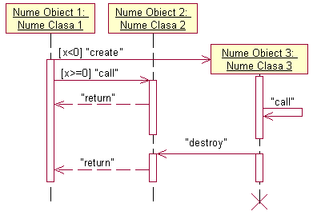
Fig. 56. Notaţiile mesajelor in diagrama de secvenţă.

7.4. Restricţii temporale în diagrama de secvenţă
În unele cazuri executarea unor acţiuni în diagrama de secvenţă poate necesita specificaţia unor restricţii temporale către intervalul executării unei operaţii sau transmiterii mesajelor. În limbajul UML pentru scrierea restricţiilor temporale se utilizează acoladele figurate. Ca exemple de restricţii în diagrama de secvenţă sunt situaţii de specificare a timpului pentru transmiterea a unui mesaj de la client către server sau situatii de prelucrare a cerinţei clientului.
- {timpul_de_aşteptare_a_răspunsului < 5 sec.}
- {timpul_de_trănsmitere_a_pachetului < 10 sec.}
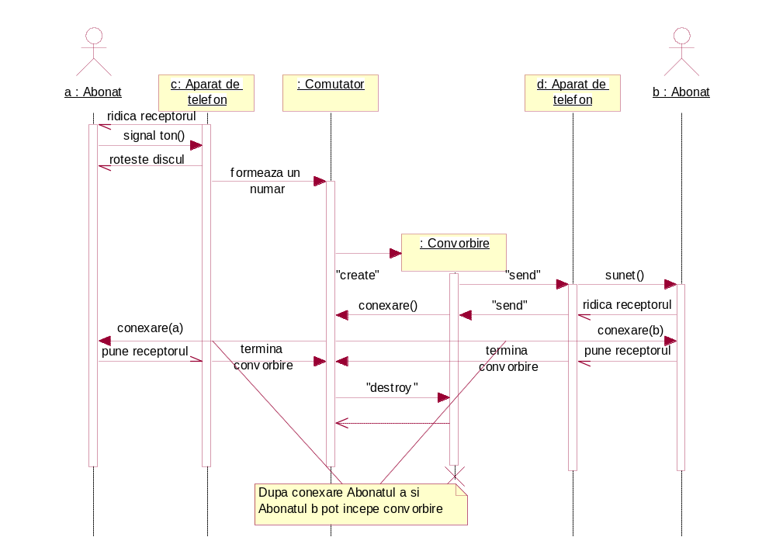
Fig. 57. Exemplu de construcţie a unei diagrame de secvenţă.

8. Diagrama de colaborare (collaboration diagram)
Particularitatea principală a diagramei de colaborare constă în posibilitatea de a reprezenta grafic nu numai consecutivitatea colaborării dar şi toate relaţii structurale între obiecte. În primul rînd în diagrama de colaborare sub formă de dreptunghiuri se reprezintă obiectele care conţin numele obiectului, clasei, valorile atributului. Mai departe, ca şi în diagrama de clase se indică asocierile între obiecte sub forma de linii de conectare. Totodată pot fi indicate numele asocierilor şi al rolurilor obiectelor pentru asocierea dată. Suplimentar pot fi reprezentate legăturile dinamice – fluxurile de mesaje. Ele se reprezintă ca linii între obiecte cu săgeţi care indică derecţia, numele mesajului şi numărul de ordine în consecutivitatea de iniţializare a mesajelor.
Spre deosebire de diagrama de secvenţă în diagrama de colaborare sunt reprezentate relaţiile între obiecte care sunt importante pentru colaborare. Din altă parte în această diagrama nu se indică timpul în calitate de măsură. Consecutivitatea de acţiuni şi flux paralel pot fi determinate cu ajutorul numerelor de ordine, deci este posibilă specificarea legăturilor între obiecte în timp real.
Pentru atingerea unui scop sau pentru realizarea unui serviciu comportamentul unui sistem poate fi descris la nivelul obiectelor care fac schimb de mesaje. Din punct de vedere a unui analist sau a unui constructor este importantă reflectarea legăturilor structurale ale obiectelor aparte. Diagrama de colaborare reflectă un fel de reprezentare statică a unui sistem ca totalitate de obiecte dependente.

8.1. Obiecte
Obiecte sunt elementele de bază sau primitivele grafice din care constă diagrama de colaborare. Pentru reprezentarea grafică a obiectelor se utilizează acelaşi dreptunghi ca şi pentru reprezentarea clasei.
Obiectul (object) este un exemplar aparte al clasei care este creat la etapa executării a unui program. El poate avea un nume propriu şi valorile atributelor. Referitor la obiecte formatul liniei ce conţine clasificatorul se completează cu numele obiectului:
<Numele obiectului>'/' <Numele rolului al clasificatorului> ':' <Numele clasificatorului>
[':' <Numele clasificatorului >]*
Aici Numele rolului clasificatorului poate să nu fie indicat. În acest caz el se exclude din context împreună cu două puncte. Numele rolului poate fi omis în caz daca există mai multe roluri în colaborarea obiectelor create pe baza clasei date. Pentru definirea rolului clasificatorului este de ajuns a indica numele clasei (împreuna cu două puncte) sau numele rolului (împreuna cu /). În caz contrar dreptunghiul va corespunde clasei ordinare. Dacă rolul unui obiect se moşteneşte de la mai multe clase, atunci ele toate trebuie să fie indicate şi despărţite prin virgulă şi două puncte.
Următoarele sunt variante de indicare a textului în înteriorul dreptunghiului.
- : С – un obiect anonim creat pe baza clasei С.
- / R – un obiect anonim cu rolul R.
- / R : С – un obiect anonim creat pe baza clasei С cu rolul R.
- О / R – un obiect cu numele O cu rolul R.
- О : С – un obiect cu numele O creat pe baza clasei С.
- О / R : С – un obiect cu numele O creat pe baza clasei С cu rolul R.
- О sau obiectul cu numele О.
- О : – un "obiect orfan" cu numele О.
- / R – un rol cu numele R.
- : С – un rol anonim pe baza clase С.
- / R : С –un rol cu numele R pe baza clase С.
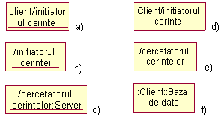
Fig. 58. Exemple de moduri de indicare a numelor obiectelor, rolurilor şi claselor în diagrama de colaborare.
În primul caz (fig. 58, a) obiectul cu numele «client» cu rolul «iniţiatorul cerinţei». În cazul
(fig. 58, b) este indicat un obiect anonim cu rolul iniţiatorului cerinţei. În ambele cazuri nu este indicată clasa pe baza căreia sunt create aceste obiecte. În cazul (fig. 58, c) clasa este determinată, dar obiectul rămîne anonim. Referitor la nivelul de specificare în diagramele de colaborare pot fi specificate clase denumite cu indicarea rolurilor (fig. 58, d) sau clase anonime dar tot cu indicarea rolurilor (fig. 58, e). Ultimul caz reflectă situaţia cînd în model pot fi prezente cîteva clase cu numele «Client», de aceea este necesară specificarea numelui pachetului Baza de date (fig. 58, f).

8.1.1. Multiobiect
Multiobiect (multiobject) reprezintă o mulţime de obiecte în una din terminaţiile asocierei. În diagrama de colaborare multiobiectul se utilizează pentru a arată operaţiile şi semnalele care sunt adresate către toată mulţimea de obiecte. Multiobiectul se reprezintă în forma a două dreptunghiuri, unul din care iese în afara laturei de sus a altui dreptunghi (fig. 59, a). Totodată săgeata mesajului se referă la toată mulţime de obiecte care definesc multiobiect dat. În diagrama de colaborare poate fi indicată relaţia compoziţiei (structura) între multiobiect şi un obiectul aparte din mulţime care îl defineşte (fig. 59, b).
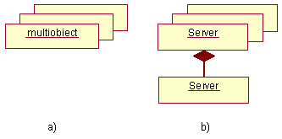
Fig. 59. Multiobiect.

8.1.2. Obiect activ
În contextul limbajului UML toate obiecte se împart în doua categorii: pasive şi active. Obiectul pasiv foloseşte numai datele şi nu poate iniţializa activitatea de control. Obiecte pasive pot transmite semnale pe parcursul procesului de realizare a cerinţelor.
Obiectul activ (active object) are un fir (thread) de control propriu şi poate iniţializa activitatea de control. Totodată sub noţiune de fir se subînţelege un anumit flux de control care poate fi executat în paralel cu alte fire de calcul sau cu fire de control în cadrul unui proces de calcul sau control.
Obiectele active în diagramele canonice sunt reprezentate în formă de dreptunghi cu laturi groase (fig. 60). Uneori pentru a evidenţia obiectul activ în diagramă poate fi indicat cuvîntul-cheie (valoarea marcată) {active}. Fiecare obiect activ poate iniţia un singur fir sau proces de control şi să prezinte punctul iniţial al fluxului de control. În fragmentul diagramei de colaborare dat obiect activ «a: Abonatul arogant» este iniţiatorul procesului de stabilire convorbirii pentru schimb de informaţie între abonenţi.
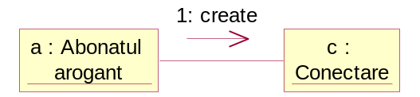
Fig. 60. Obiect activ.
În exemplu următor se cercetează situaţia de apelare a funcţiei de tipar a unui redactor textual
(fig. 61). Obiectul activ anonim «Redactor textual» mai întîi trimite mesajul către multiobiectul «Imprimantă» care iniţiază alegearea unui singur obiect «Imprimantă» care satisface cerinţele suplementare. După aceea obiectului ales i se transmite mesajul de tipar al unui document încărcat în redactorul textual.
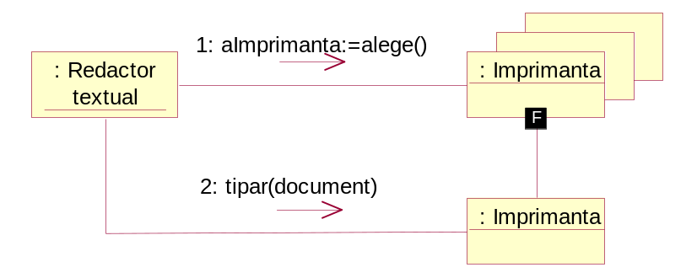
Fig. 61. Fragmentul diagramei de colaborare pentru apelare funcţiei de tipar din redactor textual.

8.1.3. Obiect compus
Obiectul compus (composite object) sau obiectul-container este destinat pentru reprezentarea obiectului care are structura proprie şi fire interne de control. Obiectul compus este exemplarul clasei compuse care este legat cu parţile sale prin relaţii de agregare sau compoziţie. Relaţii analogice leagă obiectele respective.
În diagramele de colaborare aşa fel de obiecte compuse se reprezintă în forma a unui obiect ordinar care constă din două secţii. În secţia de sus se indică numele obiectului compus, în cea de jos – părţile compuse în locul listei atributelor lui (fig. 62). Totodată în calitate de părţi pot fi obiecte compuse.
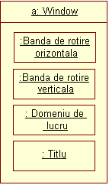
Fig. 62. Obiect compus.

8.2. Legături
Legătura (link) este exemplarul sau exemplul asocierii arbitrare. Legătura ca element al limbajului UML poate fi între două sau mai multe obiecte. Legătura binară în diagrama de colaborare se reprezintă în formă de segment al liniei drepte care leagă două dreptunghiuri ale obiectelor (fig. 61). La fiecare terminal al acestui segment pot fi indicate numele rolurilor asocierii date. Lîngă linie, în mijlocul ei, se indică numele asocierii respective. Legăturile nu au numele proprii fiindcă sunt identice ca exemplare ale asocierii. Cu alte cuvinte toate legăturile în diagrama de colaborare pot fi numai anonime şi se indică fără două puncte înaintea numelui asocierii. Pentru legaturi nu se indică nici multiplicitatea. Însă alte reprezentări ale cazurilor particulare de asociere (agregare, compoziţia) pot fi la terminaţiile legăturilor. De exemplu, simbolul de tip «compoziţia» între multiobiectul «Imprimantă» şi obiectul aparte «Imprimantă» (fig. 61).

8.2.1. Tipuri de legături
Tipul de legătura se înscrie lînga terminaţia ei şi indică posibilitatea realizării acestei legături. În limbajul UML pentru acest scop se utilizează:
- "association" – asociere (se presupune implicit, de aceea acest tip poate să nu fie indicat).
- "parameter" – parametrul metodei. Obiectul respectiv poate să fie doar paramentru al unei metode.
- "local" – variabila locală a metodei. Domeniul ei de vizibilitate este limitat de către obiectul vecin.
- "global" – variabila globală. Domeniul ei de vizibilitate este toată diagrama de colaborare.
- "self" – legătura reflexivă a obiectului care presupune transferul mesajelor către sine. În diagrama de colaborare legătura reflexivă se reprezintă în formă de buclă în partea de sus al dreptunghiului obiectului.
Unele exemple de legături cu diferite stereotipuri sunt prezentate în fig. 63. Aici este reprezentată schema unei companii cu numele «C» care constă din secţii (multiobiect anonim «Secţie»). Secţiile constau din angajaţi (multiobiect anonim «Angajat»). Legătura reflexivă indică faptul că managerul secţiei este şi angajatul acesteia.
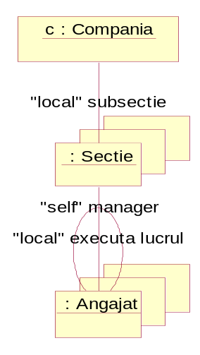
Fig. 63. Legături de diferite tipuri.
Pentru obiectul «Convorbire2 se indică valoarea {transient} care înseamnă că obiectul este creat pe parcursul executării procesului şi se distruge înainte de terminaţia lui.
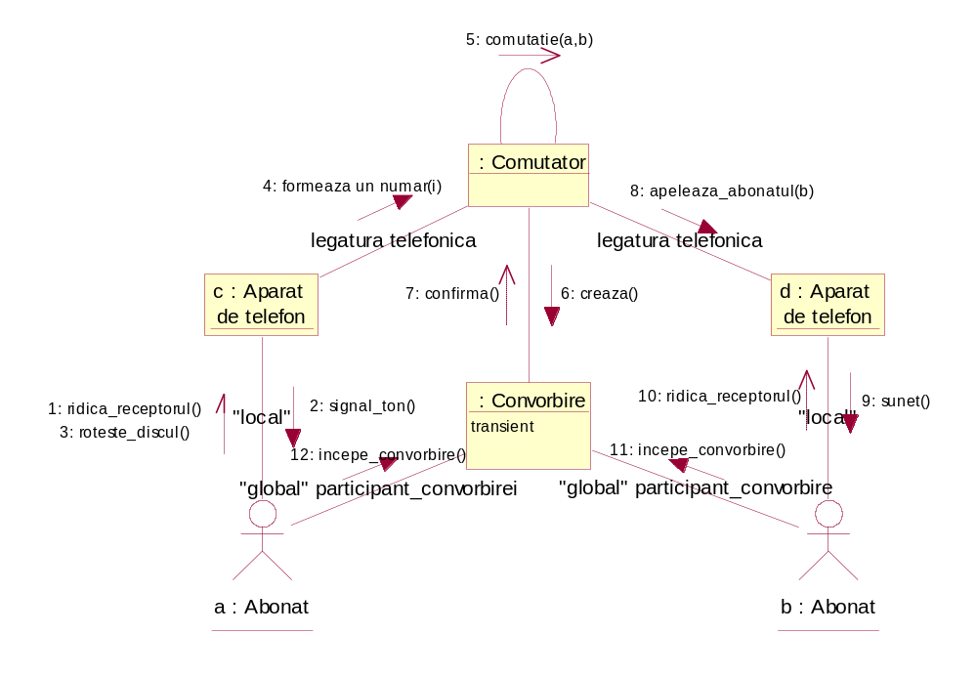
Fig. 64. Exemplu de construire a diagramei de colaborare.

8.3. Colaborare
Noţiune de colaborare (collaboration) este una din noţiunile fundamentale ale limbajului UML. Ea înseamnă o mulţime de obiecte care interacţionează în contextul comun al sistemului modelat. Scopul colaborării constă în specificarea particularităţilor realizării a celor mai semnificative operaţii în sistem. Colaborarea determină structura comportamentului sistemului dat în termeni de colaborare a participanţilor.
Colaborarea poate fi prezentată în două nivele:
- Nivelul de specificare – arată rolurile clasificatorilor şi rolurile asocierilor în colaborarea dată.
- Nivelul de exemple – indică exemplare şi legături, roluri în colaborare.
Diagrama de colaborare la nivel de specificare arată rolurile elementelor ce participă în colaborare. Elementele colaborării la acest nivel sunt clase şi asocieri care reprezintă rolurile unor clasificatori şi asocieri între participanţii acestei colaborari.
Diagrama de colaborare la nivel de exemple reprezintă o totalitate de obiecte (exemplare de clase) şi legături (exemplare de asociere). Totodată legături sunt completate cu săgeţile mesajelor. La acest nivel sunt reflectate numai obietce relevante, adică obiectele care au legătură cu realizarea operaţiei sau clasificatorului.
În colaborare la nivel de exemple sunt definite proprietăţi fiecărui exemplar pentru participarea în colaborare. În afara de proprietăţile obiectului, în diagrama de colaborare sunt indicate asocierile între obiectele acestei colaborări. În momentul cînd clasificatorul necesită descrierea completă a tuturor exemplarilor, rolul clasificatorului necesită descrierea numai proprietăţilor şi asocierilor pentru participarea într-o colaborare anumită.
Una şi aceeaşi totalitate de obiecte poate participa în mai multe colaborări. Totodată, în dependenţă de colaborarea cercetată, unele proprietăţi ale obiectelor pot să se schimbe aşa precum şi legăturile între ele. Anume acest fapt deosebeşte diagrama de colaborare de diagrama de clase în care sunt indicate toate proprietăţile şi asocierile între elementele diagramei.

8.3.1. Diagrama de colaborare la nivel de specificare
Colaborarea la nivel de specificare se reprezintă printr-o elipsă punctată în interiorul căreia se indică numele acestei colaborări (fig. 65). Aşa fel de reprezentare se refera la un caz de utilizare particular şi care detaliază particularităţile realizării lui următoare. Simbolul elipsei a colaborării se leagă cu fiecare din participanţii acestei colaborări (care pot fi obiecte sau clase) cu segmente de linie punctată. Fiecare din aceste segmente punctate se marchează cu rolul (role) participantului. Rolurile corespund numelor elementelor în contextul întregii colaborări. Aceste numele sunt tractate ca parametrii care limitează specificarea elementelor la orice apariţie a lor în reprezentările modelului.
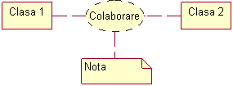
Fig. 65. Colaborarea în diagrame la nivel de specificare.
Clasa elementară în diagrama de colaborare se reprezintă printr-un dreptunghi în înteriorul căreia se indică textul. Acest text este (defineşte) rolul clasificatorului (classifier role). Rolul clasificatorului specifică utilizarea obiectelor clasei date. Deseori în dreptunghi se indică numele clasei, dar nu se exclude posibilitatea de a indica atribute şi operaţii.
Textul în dreptunghi este de fel următor:
'/' <Numele rolului clasificatorului> ':' <Numele clasificatorului>
[':' < Numele clasificatorului >]*
Aici Numele clasificatorului poate să conţină direcţia tuturor pachetelor componente. Totodată un pachet se divezează de altul prin două puncte duble «::». Dacă această nu încurcă atunci se poate de indica numai pachetul apropiat care conţine colaborare dată. Simbolul «*» arată posibilitatea de repetare iterativă a numelui clasificatorului.
Dacă colaborarea permite reprezentarea generalizată, atunci în diagrame pot fi indicate relaţii de generalizare a elementelor respective. Acest principiu determină colaborări aparte, care sunt cazuri particulare sau specializare ale altei colaborări. Aceasta situaţie deseori se reprezintă în formă de săgeată de generalizare îndreptată de la simbolul colaborării al descendentului spre simbolul colaborării alunui «părinte» (fig. 66).
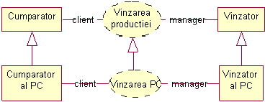
Fig. 66. Relaţii de generalizare între colaborării la nivel de specificare.
În unele cazuri apare necesitatea de a indica faptul că colaborarea este realizarea unei operaţii sau a unui clasificator. Acest fapt poate fi reprezentat în doi feluri.
În primul rînd simbolul colaborării poate fi conectat cu ajutorul liniei punctate cu săgeata generalizării cu simbolul clasei, realizarea operaţiei căruia specifică colaborarea data (fig. 67, a). Dacă în calitate de clasă va fi cercetată «Comanda la procurarea producţiei» care are operaţia «întocmirea_comandei()» atunci realizarea ei poate fi specificată în formă de colaborare.
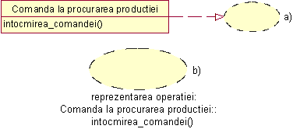
Fig. 67. Metode de reprezentare a colaborării care realizează operaţiunea clasei.
În al doilea rînd este uşor de reprezentat simbolul colaborării în înteriorul căruia se poate de indicat toată informaţia necesară conform regulii speciale (fig. 67, b). Aceste reguli definesc formatul de înregistrare a numelui de colaborare, după care se scriu două puncte şi numele clasei, după numele clasei se scriu două puncte duble şi numele operaţiei.
Aşa fel de reprezentare generalizată a colaborării la nivel de specificare se utilizează la etapele iniţiale de proiectare. Ulterior fiecare din colaborări poate fi detaliată la nivel de exemple, la care se desfăşoară conţinutul şi structura legăturilor elementelor acestei colaborări în diagrama de colaborare aparte. Totodată în calitate de elemente ale diagramei pot fi obiecte şi legături completate cu mesaje. Anume astfel de elemente sunt obiectul cercetării în capitolul dat.

9. Diagrama de componente (component diagram)
Toate diagramele cercetate mai sus reflectau aspectele conceptuale de proiectare a unui model de sistem şi se referiau la nivelul logic de reprezentare. Specificul reprezentării logice constă în faptul că el utilizează noţiuni care nu au personificare materială proprie. Cu alte cuvinte diferite elemente ale reprezentării logice (clase, asocieri, stări, mesaje) nu există în mod material sau fizic. Ele numai reflectă înţelegerea noastră despre sistemul fizic sau despre aspectele comportamentului acestui sistem.
Destinaţie principala a reprezentării logice constă în analiza relaţiilor structurale şi funcţionale între elementele unui model de sistem. Pentru crearea unui sistem fizic real este necesar a transforma toate elementele reprezentării logice în entităţi materiale. Pentru descrierea acestor entităţi este destinat aspectul reprezentării modelare – fizice.
Pentru a explica diferenţa între reprezentarea logică şi fizică vom cerceta procesul de elaborare a unui sistem de program. În calitate de reprezentare logică iniţială a acestui sistem pot fi schemele structurale ale algoritmelor şi procedurilor, descrieri a unor interfeţe şi baza de date conceptuală. Pentru realizarea acestui sistem este necesar de a elabora codul sursă în anumit limbaj (C++, Pascal, Basic/VBA, JAVA). Totodată în codul sursă se presupune divizarea acestui cod în module aparte.
Cu toate că codurile sursă iniţiale sunt fragmente ale reprezentării fizice a unui proiect, ele nu prezintă realizarea finală a lui. Sistemul program poate fi considerat realizat numai în caz daca el va putea executa funcţiile destinaţiei sale. Aceasta este posibil dacă codul sursă al unui sistem va fi realizat în forma de module executate, biblioteci ale claselor şi procedurilor, interfeţelor grafice standarde, fişierelor bazelor de date. Anume aceste componente sunt necesare pentru reprezentarea fizică a unui sistem.
Proiectul complet al unui sistem al programului reprezintă o totalitate de modele ale reprezentării logice şi fizice care sunt coordonate între ele. În limbajul UML pentru reprezentarea fizică a unui model al sistem sunt utilizate diagramele de realizare (implementation diagrams) care includ două diagrame canonice: diagrama de componente şi diagrama de plasare. Specifica creării primei din ele va fi cercetată în capitolul dat, al ultimei diagrame – în capitolul următor.
Diagrama de componente, spre deosebire de diagramele cercetate, descrie particularităţile reprezentării fizice a unui sistem. Diagrama de componente permite determinarea arhitecturii sistemului elaborat prin stabilirea dependenţei între componentele de program în calitate de care poate fi codul iniţial, binar şi executabil. În mai multe domenii de elaborare modul şi componenta corespund fişierului. Săgeţile punctate care leagă modulele arată relaţiile de dependenţa analogice celor ce au loc la compilarea codurilor sursei iniţiale. Elementul grafic de bază al diagramei de componente sunt componentele, interfeţele şi dependenţele între ele.
Diagrama de componente se elaborează pentru urmatoarele scopuri:
- Vizualizarea structurii comune a codului sursă a unui sistem de program.
- Specificarea variantei executabile a unui sistem de program.
- Asigurarea utilizării repetate a unor fragmente ale codului sursă.
- Reprezentarea conceptuală şi fizică a schemelor bazei de date.
În elaborarea diagramei de componente participă analiştii de sistem, arhitectorii, şi programiştii. Diagrama de componente asigură trecere coordonată de la reprezentare logică spre o realizare a unui proiect în formă de cod sursă. Unele componente pot exista numai la etapa compilării codului sursei, altele – la etapa realizării lui. Diagrama de componente reflectă dependenţele între componente la cercetarea componentelor în calitate de clasificatori.

9.1. Componente
Pentru reprezentarea entităţilor fizice în limbajul UML se utilizează componenta (component). Componenta realizează un set de interfeţe şi desemnează elementele reprezentării fizice a unui model. Grafic componenta se reprezintă printr-un dreptunghi cu anexe (fig. 67). În înteriorul acestui dreptunghi se indică numele componentei şi posibil informaţia suplementară. Reprezentarea acestui simbol variază în dependenţă de informaţia asociată cu componenta dată.
În metamodelul limbajului UML componentul este descendentul clasificatorului. El reprezintă organizaţia în cadrul unui pachet fizic cu care el este asociat cu ajutorul elementelor unui model. În calitate de clasificator componentul poate să aibă aşa proprietăţi ca atribute şi operaţii.
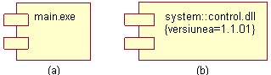
Fig. 68. Componenta.
În primul caz (fig. 68, a) cu exemplarul componentei se leagă numai numele lui, în al doilea caz (fig. 68, b) se leagă în completare numele pachetului şi valoarea marcată.
Adnotare
Reprezantarea componentului devine de la marcare modulului programului, care a fost utilizată un anumit timp pentru reprezentarea particularităţilor incapsularii datelor şi procedurilor. În aşa fel, un dreptunghi mic de sus se asociază cu datele, care realizează acest component (anterior a fost semnat cu oval). Un dreptunghi mic de jos se asociază cu operaţii şi metode, realizate de component. În cazurile mai simple numele de date şi metode au fost scrise în aceste dreptunghiuri mici, totuşi ele nu sunt indicate în limbajul UML.

9.1.1. Numele componentului
Numele componentului este subardonată de regulele generale a numelelor elementelor modelului în limbajul UML şi poate fi compus din orice număr de litere, cifre şi anumite semnuri de punctuaţie. Un component poate fi reprezentat la nivel de tip sau de exemplar. Deşi reprezentarea grafică lui în ambele cazuri este identică, regulile de notare a numelui componentului diferă puţin. Dacă componentul este reprezentat la nivelul tipului, atunci ca numele lui este scris numai numele tipului cu majusculă.
Dar dacă componentul este reprezentat la nivelul exemplarului, atunci numele este scris <numele componentului’:’numele tipului>. În urma căruia toată alinierea numelui este subliniată.
Adnotare
Deşi regulile de notare a obiectelor în limbajul UML cere sublinierea numelor anumitor exemplare, relativ de componentele în literatură sublinierea numelelor lor nu este obligatorie. În acest caz notarea numelui componentului cu majusculă va caracteriza componentul nivelului de exemplar.
În calitate de nume simple sunt utilizate numele fişierelor executabile (cu indicarea extensiei.exe după punct), numele librăriilor dinamice (cu extensia .dll), numele Web – paginilor (cu extensia .html), numele fişierilor de text (cu extensia .txt sau .doc) sau fişiere de adeverinţă (.hip), numele fişierelor bazelor de date (.db) sau numele fişierelor cu texturi iniţiale a programelor( cu extensia .h, .cpp pentru limbajul C++, cu extensia .java pentru limbajul Java), scripturi (.pi,.asp) şi altele.
Întrucît realizarea concretă reprezentării logice modelului a sitemei depinde de instrumentarea programului utilizat, de aceea numele componentelor vor fi definite de particularităţile sintaxei limbajului de programare respectiv.

9.1.2. Feluri de componente
Întrucît componentul ca element a realizării fizice a modelului reprezintă un modul al codului, deseori el este comentat cu indicarea simbolelor grafice adăugătoare, care marchează particularităţile concrete realizării lui.
Aceste notaţii adăugătoare pentru adnotare nu sunt specificate în limbajul UML. Totuşi utilizarea lor simplifică înţelegerea diagramei de componente şi perfecţionează reprezentarea ei grafică. Unele notaţii pentru componente sunt prezentate mai jos (fig. 69).
În limbajul UML sunt specificate trei feluri de componente:
- În primul rând componente de regrupare, care specifică executarea de către sistem a funcţiilor sale. Aşa fel de componente pot fi librării conectate dinamic cu extensia .dll
(fig. 69, a), Web – pagini în limbajul de trasare hipertextului cu extensia .html (fig. 69, b) şi fişierele de adeverinţă cu extensia .hip (fig. 69, c).
- În al doilea rînd, componente – produse de lucru. Ca regulă acestea sunt fişierele cu texte iniţiale a programului, de exemplu, cu extensia .h sau .cpp pentru limbajul C++ (fig. 69, d).
- În al treilea rînd, componentele de executare, ce reprezintă modulele – fişierele cu extensia .exe. Ei se indică obişnuit.
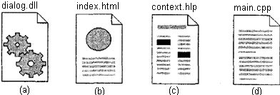
Fig. 69. Variantele reprezentării grafice a componentelor diagramei de componente.
Aceste elemente sunt uneori numite artefacte, subliniază în aşa fel conţinutul lor informaţional finit, dependent de tehnologie de realizare concretă a componentelor respective. Mai mult decît atît, elaboratorii pentru acest scop pot utiliza notaţii independente, deoarece în limbajul UML nu există notare strictă pentru reprezentarea grafică a notaţiilor.
Un alt mod de specificare a diferitor feluri componentelor este indicarea steriotipului componentului înaintea numelui lui. În limbajul UML pentru componente sunt specificate următori steriotipuri:
- Librărie (library) – defineşte prima specie a componentuluui, care reprezentă librărie dinamică sau statică.
- Tabel (table) – defineşte prima specie a componentului, care reprezentă un tabel de baze de date.
- Fişier (file) – defineşte a doua specie a componentului, care reprezintă un fişier cu texte iniţiale a programului.
- Document (document) – defineşte a doua specie a componentului, care reprezintă un document.
- Executare (executable) – defineşte a treia specie componentului, care poate fi executat în nod.

9.2. Interfeţe
Următorul element a diagramei a componentelor sunt interfeţele. Ultimele au fost desrise mai sus, de aceea aici vor fi indicate numai acele proprietăţi, care sunt tipice pentru reprezentarea la diagramele de componente. Ne reamentim că în cazul general interfaţa este reprezentată în formă de circumferinţă, care este legat cu componentul cu ajutorul liniei fără săgeată (fig. 70, a). În urma căruia numele interfeţei, care obligatoriu trebuie să fie scrisă cu majusculă «I», este scrisă alături de circumferinţă. Semantic linia înseamnă interfaţa, iar prezenţa interfeţelor la componente înseamnă că componentul dat realizează trusă de interfeţe respective.
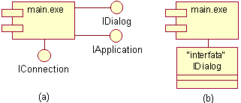
Fig. 70. Reprezentarea grafică interfeţelor în diagrama de componente.
Un alt mod de reprezentare a interfeţelor în diagrama de componente este reprezentarea lui în forma de dreptunghi a clasei cu stereotipul «interfaţa» şi cu secţiuni posibile a atributelor şi operaţiilor
(fig. 70, b). Ca regulă, acest caz de notare este utilizat pentru reprezentarea structurii interne a interfeţei, care poate fi importantă pentru realizarea.
În urma elaborării sistemelor de programare interfeţele asigură nu numai coinciderea diferitor versiuni, dar şi posibilitatea de întroducere a schimbărilor în unele părţi a programului neschimbînd altele părţi a ei. În aşa fel, destinaţia interfeţilor este mai adîncă, decît specificaţia interacţiunii cu utilizatorii sistemului (actorii).
Adnotare
Caracter de utilizare a interfeţelor cu unele componente poate fi diferită. De aceea există două feluri de legătură a interfeţei şi componentului. Dacă componentul realizează o anumită interfaţă, atunci această interfaţă este numită de export, deoarece acest component prezintă în el modul de serviciu pentru altele componente. Dacă componentul utilizează o anumită interfaţă, care este realizată de un alt component, atunci acea interfaţă pentru primul component este numită de import. Particularităţile interfeţei de import constă în aceea că în diagrama de componente această relaţie este reprezentată cu ajutorul dependenţei.

9.3. Dependenţe
În cazul general relaţia de dependenţă a fost examinată mai sus. Reamentim că relaţia de dependenţă nu este asociere, dar este utilizată numai pentru reprezantarea faptului existenţei acestei legături, cînd modificarea unui element a modelului înfluenţează sau duce la schimbarea altui element a modelului. Relaţia de dependenţă în diagrama de componente reprezintă o linie punctiră cu săgeată orientată de la client (element dependent) la sursă (element independent).
Relaţia poate indica legăturile modulelor programului la etapa de compilare şi generare a codului. În alt caz dependenţa poate indica existenţa în componentul independent descrierea clasei, care sunt utilizate în componentul dependent pentru crearea obiectelor respective. În diagrama de componente dependenţele pot conecta componentele şi interfeţele de import de component, dar şi diferite feluri de componente între sine.
În primul caz se deseanează săgeată de la component – client la interfaţa de import (fig. 71). Prezenţa săgeţii înseamnă că componetul nu realizează interfaţa respectivă, dar utilizează în ea procesul său de executare. În această diagramă mai poate exista şi un alt component, care realizează această interfaţă. De exepmplu, fragmentul diagramei de componente prezentat mai jos reprezintă o informaţie despre componentul cu numele «main.exe» dependent de interfaţa de import I dialog, care la rîndul său este realizată de componentul cu numele «image.java». Pentru al doilea component aceaşi interfaţă este de export.
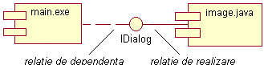
Fig. 71. Fragmentul diagrameide componente cu relaţie de dependenţa.
Observăm, că de a reprezentarea al doilea component cu numele «image.java» în formă de variant de adnotare nu este posibil, deoarece acest component realizează interfaţa.
Un alt caz de relaţie de dependenţă în diagrama de componente este relaţia între diferite feluri de componente (fig. 72). Prezenţa dependenţei acestea înseamnă că shimbările în texte a programelor sau librării dinamice vor duce la schimbarea componentului. În urma căruia caracterul schimbării poate fi indicat adăugător.
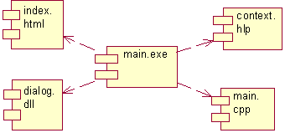
Fig. 72. Reprezentarea grafică relaţie de dependenţa între componente.
Şi în sfîrşit, în diagrama de componente pot fi reprezentate relaţiile de dependenţă între componente şi realizate în ele clase. Această informaţie este foarte imporatantă pentru coordonarea reprezentării logice şi fizice a modelelor sistemului. Shimbările în structura descrierii claselor poate duce la schimbarea componentului. Mai jos este prezentat fragmentul dependenţei, cînd un anumit component depinde de clase respective.
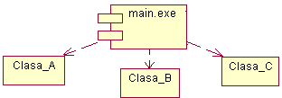
Fig. 73. Reprezentarea frafică dependenţei între componente şi clase.
În cazul dat, din diagrama de componente nu reiese că clasele sunt realizate de acest component. Dacă este necesar de subliniat că care-va component realizează anumite clase, atunci pentru indicarea componentului este utilizat simbolul în formă de dreptunghi. În urma căruia dreptunghiul componentului divizează în două secţiuni cu linia orizontală. Secţia de sus este utilizată pentru notarea numelui componentului, iar cea de jos – pentru indicarea informaţiei adăugătoare (fig. 74).
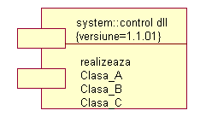
Fig. 74. Reprezentarea grafică a componentului cu informaţia adăugătoare despre clase realizate.
Înăuntrul simbolului a componentului sunt indicate alte elemente a notaţiei grafice, aşa clase ca (componentele nivelului de tip) sau obiectele (componentele nivelului de exemplare). În acest caz simbolul componentului este reprezentat în aşa fel ca să întroducă aceste simboluri adăugătoare. De exemplu, componentul realizat mai jos (fig. 75) este exemplar şi realizează trei obiecte.
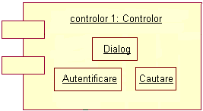
Fig. 75. Reprezentarea grafică a componentului nivelului de exemplar, ce realizează obiectele.
Obiecte, care se află în componentul – exemplar sunt reprezentate într-un fel de elementele depuse în simbolul componentului dat. Aşa fel de depunere înseamnă că efectuarea componentului duce la executarea obiectelor respective. Cu alte cuvimte, existenţa componentului în timpul executării programului a aprozivionat existenţa şi posibil accesul tuturor obiectelor depuse. Ce se referă la accesul acestor obiecte, el poate fi adăugător specificat cu ajutorul specificatorul de vizibilitate ca şi la vizibilităţile pachetelor. Sensul vizibilităţii poate fi diferit pentru diferite feluri de pachete.
De exemplu, pentru pachetul programului cu text iniţial vizibilitatea înseamnă posibilitatea întroducerii schimbării în texte a programului respectiv cu recompilarea lor. Pentru componente cu codul programului executabil vizibilitatea poate caracteriza posibilitatea de a executa componentul respectiv sau chemarea operaţiilor sau metodelor realizate în el.

9.4. Recomandări la construirea diagramei de componente
Elaborarea diagramei de componente presupune utilizarea informaţiei despre reprezentarea logică a modelului sistemului, dar şi despre particularităţile realizării ei fizice. Înainte de elaborare este necesar de a face o decizie despre alegerea programei de calcul şi sistemului operaţional, după care să realizăm sistema, dar şi alegerea bazelor de date concrete şi limbajelor de programare.
După ce putem duce la structurizarea generală a diagramei de componente. În primul rînd este necesar de a hotărî din care părţi (fişiere) fizice va fi compus sistemul de programare. La această etapă este necesar de a atenţiona la aşa fel de realizare a sistemului care va garanta nu numai posibiliatea utilizării repetate a codului pe seama decompoziţiei componentelor, dar şi crearea obiectelor în urma necesităţii.
Merge vorba despre producerea generală sistemului de programare care în mare parte depinde mult de utilizarea raţională a ei de resursele de calcul. Pentru acest scop este necesară descrierea marii părţi a claselor, operaţiilor şi metodelor lor de a scoate în librăriile dinamice, lăsînd în componentele de executare numai cele mai necesare fragmente pentru iniţializare a codului programului.
După structurizarea generală reprezentării fizice a sistemului este necesar de adăugat modelul cu interfeţe şi schemele bazei de date. În elaborarea interfeţelor este necesar de a atrage atenţia la coordonarea diferitor părţi a sistemului de programare. Includerea în modelul bazelor de date presupune specificarea tabelelor şi stabilirea legăturilor informaţionale între tabele.
În sfîrşit, etapa finală de construire a diagramei de componente este legată de stabilirea şi depunerea în diagramă a înteracţiunilor între componente şi relaţiile de realizare. Aceste relaţii trebuie desfăşurate în toate aspectele importante a realizării fizice a sistemului, începînd cu particularităţile compilării textelor iniţiale a programului şi terminînd cu îndeplinirea unor părţi a programului la etapa de executare. Pentru aceast scop pot fi utilizate diferite feluri de reprezentare grafică a componentelor.
În timpul elaborării programului trebuie de ţinut cont de principiile generale a creării modelului în limbajul UML. Şi anume, în primul rînd este necesar de a utiliza componente şi stereotipuri, care există în limbajul UML. Pentru majoritatea proiectelor tipice această trusă nu este suficientă pentru reprezentarea componentelor şi dependenţelor între ele.
Dar dacă proiectul conţine anumite elemente fizice, descrierea cărora lipseşte în limbajul UML, atunci trebuie de utilizat mecanizmul de extindere. Şi anume, utilizarea stereotipuri adăugătoare pentru unele componente netipice sau valorile marcate pentru precizarea unor caracteristici a lor.
În sfîrşit trebuie de atras atenţia că diagrama de componente este, ca regulă, elaborată cu diagrama de plasare, care reprezintă informaţia despre deplasarea fizică a componentelor sistemului a programei după nodurile ei. Particularităţile construirii diagramei de plasare vor fi definite în capitolul următor.

10. Diagrama de plasare (deployment diagram)
Reprezentarea fizică a sistemului de programare nu poate fi plină, dacă lipseşte informaţia despre programele şi metode de realizare a calcului. Dacă este elaborat un simplu program, care poate fi executat local la calculatorul utilizatorului fără întroducearea echipamentelor periferice şi resurselor, atunci în acest caz nu este necesitate de a elabora diagrame adăugătoare. Totuşi, în timpul elaborării anexei situaţia este alta.
În primul rînd, sistemele de programare compuse pot fi realizate în formă de reţea în diferite programe de calcul şi tehnologiile de accesare la baze de date. Prezenţa reţelei locale corporative necesită rezolvarea totalităţii de probleme adăugătoare despre amplasarea raţională a componentelor după nodurile reţelei, ce definesc producerea generală a sistemului de programare.
În al doilea rînd, integrarea sistemului de programare cu Internet defineşte necesitatea deciziei întrebărilor adăugătoare în timpul proiectării sistemului în aşa fel ca asigurarea securităţii, ... şi accesul stabil la informaţie pentru clienţii corporativi. Aceste aspecte depind mult de realizarea proiectului în formă de noduri a sistemului, care există fizic, aşa ca serveri, centralele funcţionale, brandmauzeri, canale de conectare şi păstrările de date.
Tehnologiile de acces şi de manipulare a datelor în schema generală «clientul-server» tot trebuie de amplasat baze de date mair în diferite segmente de reţelei corporative, copierea lor rezervă, arhivarea pentru garantarea producerii necesare a sistemului. Aceste aspecte tot necesită reprezentarea vizuală pentru specificarea particularităţilor tehnologice şi de programare a realizării arhitecturei distribuite.
În capitolul 9 prima diagrama reprezentării fizice este diagrama de componente. Al doilea formă de reprezentarea fizică sistemului de programare este diagrama de plasare. Ea este utilizată pentru reprezentarea generală configurarei şi topologiei sistemului de programare distribuite şi conţine repartizarea componentelor după nodurile a sistemului. Pe lîngă că diagrama de plasare indică prezintă legăturile fizice – rutele de transfer a informaţiei între echipamente, utilizate în realizarea sistemului.
Diagrama de plasare este specifică pentru vizualizarea elementelor şi componentelor a programului, ce există numai la etapa executării lui (runtime). În urma căruia sunt prezentate numai componen-
te – exemplare a programului, care sunt fişiere de executare sau librăriile dinamice. Acele componente, care nu sunt utilizate la etapa executării, în diagrama de plasare nu sunt indicate. Componente cu texte iniţiale a programului pot fi numai în diagrama de componente. În diagrama de rezervare nu sunt indicate.
Diagrama de rezervare conţine reprezentarea grafică a procesorilor, echipamentelor, proceselor şi legăturilor între ele. În deosebire de diagrama reprezentării logice, diagrama de plasare este un sistem unic, deoarece trebuie să desfăşoare toate particularităţile realizării ei. Această diagramă finalizează procesul pentru un sistem concret de programare şi elaborarea ei este ultima etapa de specificarea a modelului.
Aşadar, enumărăm scopurile, ce sunt urmărite în timpul elaborării diagramei de plasare:
- De definit distribuirea componentelor a sistemului după nodurile fizice.
- De prezentat legăturile fizice între toate nodurile de realizare a sistemului la etapa de executare.
- De a găsi locurile înguste a sistemului şi de a reconfigura topologia ei pentru atingerea producerii necesare.
- Pentru garantarea cerinţelor diagramei de plasare se elaborează împreună cu analistele a sistemului, ingineri de reţele şi altele. Apoi vom examena elemente din care sunt conţinute diagramele de plasare.

10.1. Nod
Nodul (node) reprezintă un anumit element fizic a sitemului, care are o anumită resursă de calculare. Ca resursă de calculare a nodului poate fi o valoarea electronică sau magnitioptică a memoriei sau procesorului. În ultima versiune a limbajului UML definiţia nodului este extinsă şi pot conţine nu numai echipamente pentru calculare, dar şi împrimantă, modemuri, camere digitale, scanere şi altele.
Adnotare
Posibilitatea de a include oamenii (personal) în definiţia nodului dă posibilitate de a crea mijloacele limbajului UML modele a diferitor sisteme, inclusiv bisnes – procese şi complexe tehnice. Realizarea business – logicei întreprinderii trebuie de examinat în calitate de noduri a sitemului, subdiviziunele organizatorice, care este compus din personal. Automatizarea conducerii complexurilor tehnice trebuie de examinat ca element independent omul – operator, care are posibilitate de a accepta deciziile în situaţii complicate şi de a purta răspunderea pentru diferite consecinţe a deciziilor lui.
Reprezentaea grafică a nodului în diagrama de plasare este în formă de cub trigonometric. Nodul are un propriu nume, care este indicată înăuntrul acestui simbol grafic. Nodurile pot fi prezentate în formă de tipuri (fig. 76, a), dar şi în calitate de exemplare (fig. 76, b).
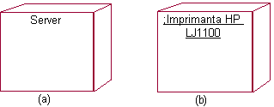
Fig. 76. Reprezentarea grafică a nodului în diagrama de plasare.
În primul caz numele nodului este scris fără subliniere şi începe cu majusculă. În al doilea caz numele nodului – exemplar este scris în formă de <numele nodului ':' numele tipului nodului>. Numele tipului nodului indică specia nodurilor, ce se află în modelul sistemului.
De exemplu, partea de aparat a sistemului poate fi compusă din cîte-va calculatoare, fiecare din căre corespunde nodului – exemplar în model. Totuşi toate nodurile – exemplare sunt legate cu un tip de noduri, anume nodul cu numele de tip «Calculator». În desenul precedent (fig. 76, a) nodul cu numele «Server» se referă la tipul general şi nu se concretizează. Al doilea nod (fig. 76, b) este nodul – exemplar anonim a modelului concret a imprimantei.
La fel ca în diagrama de componente reprezentarea nodurilor poate fi extinsă pentru includerea informaţiei adăugătoare despre specificarea nodului. Dacă informaţia adăugătoare este legată cu numele nodului, atunci ea este scrisă mai jos de nume ca valoare marcată (fig. 77).
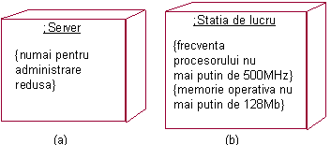
Fig. 77. Reprezentarea grafică a nodului – exemplar cu informaţie adăugătoare ca valoare marcată.
Dacă este necesar de indicat componentele, care sunt deplasate în nodul separat, atunci pentru această există două moduri. Primul din ei dă posibilitate de a împărţi simbolul grafic în două secţii cu linie orizontală. În secţiunea cea de sus este scris numele nodului, iar în cea de jos- componente deplasate la nodul dat (fig. 78, a).
Al doilea mod permite deplasarea în diagrama de plasare nodurile cu componentele depuse
(fig. 78, b). Ca componente depuse pot fi numai componentele executante.
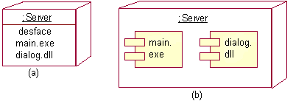
Fig. 78. Reprezentarea grafică a nodurilor – exemplare cu componentele deplasate.
Ca adăugare la numele nodului pot fi utilizate diferite stereotipuri, care specifică destinaţia nodului. Deşi în limbajul UML stereotipuri pentru noduri nu sunt specificate, în literatură există următoarele variante: «procesorul», «modem», «reţea» şi altele, care pot fi specificate de elaborator. Mai mult decît atît, în diagramele de plasare pot fi indicaţii speciale pentru diferite echipamente fizice, reprezentarea grafică clarifică destinaţia sau funcţiile lor.
Adnotare
Vorbind despre reprezentări grafice adăugătoare pentru nodurile diagramei de plasare au în vedere evidenţa lor în prezentare. De exemplu, procesorul poate fi prezenat ca un nod general (Fig. 11.1) şi ca interfaţa calculatorului. În mod corespunzător, consoli pot fi prezentate în mod de tastatură. Elaboratorul trebuie să aibă adăugător şi însuşiri creatoare.

10.2. Conexare
Pe lîngă reprezentarea nodurilor în diagrama de plasare sunt indicate relaţiile între ele. În calitate de relaţii sunt conectări fizice între noduri şi dependenţa între noduri şi componente, reprezentarea cărora poate fi în diagramele de plasare.
Conectările sunt un fel de asociere şi sunt prezentate în formă de linii fără săgeţi. Prezenţa liniei indică necesitatea organizării canalului fizic pentru schimbarea informaţiei între nodurile respective. Caracter de conectare poate fi adăugător specificat de adnotare, indicată de valoare sau restricţie. În fragmentul prezentat mai jos în diagrama de plasare (fig. 79) sunt specificate nu numai cererea la viteza de transfer a datelor în reţea locală cu ajutorul valorii indicate, dar şi recomandarea la tehnologia fizică a realizării conexelor în formă de adnotare.
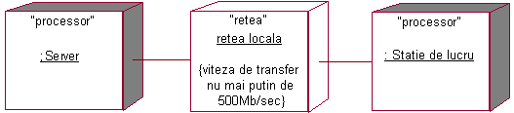
Fig. 79. Fragmentul diagramei de plasare cu conectări între noduri.
În afară de conectări în diagrama de plasare pot fi relaţiile de dependenţă între nod şi componentele lui. Acest caz este alternativ pentru reprezentarea componentelor depuse înăuntrul simbolului al nodului, ce nu este întodeauna comod, deoarece simbolul devine valoros. De aceea cînd există mulţimea de componente desfăşurate în nod, o informaţie respectivă poate fi reprezentată în fel de relaţie de dependenţă (fig. 80).
Diagrama de plasare poate avea o structură mai compusă, care include componentele, interfeţe şi alte echipamente. În diagrama de plasare mai jos (fig. 81) este prezentat fragmentul reprezentării fizice a sistemului serviciului îndreptat pentru clienţii băncii. Nodurile acestui sistem sunt terminalul îndreptat (nodul - tip) şi serverul băncii (nodul - exemplar).
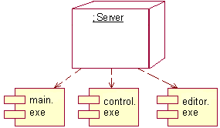
Fig. 80. Diagrama de plasare cu relaţia de dependenţă între nod şi componenţii desfăşurării în el.
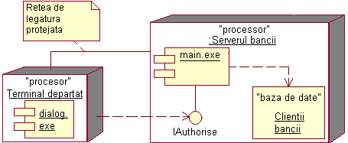
Fig. 81. Diagrama de plasare pentru sistemul serviciului îndreptat clienţelor băncii.
În această diagramă de plasare este indicată dependenţa componentul de realizare a dialogului «dialog.exe» în terminalul îndreptat de la interfaţa IАuthorise, realizat de componenţii «main.exe», care la rîndul său se desfăşoară la nodul – exemplar anonim «Serverul băncii». Ultimul depinde de componentul bazei de date «Clienţii băncii», care de asemenea este desfăşurat la acest nod.
Adnotarea indică necesitatea utilizării liniei protejate de comunicare pentru schimbarea datelor în sistemul dat. Altă variantă a acestei notaţii a informaţiei este în adăugarea nodului în diagrama cu stereotipul «reţea inchisă».
Elaborarea sistemelor depuse presupune nu numai crearea codului programului, dar şi coordonarea totalităţii de mijloace de aparate şi echipamente macanice. Ca exemplu, vom urmări fragmentul modelul de conducere a mijloacelor mecanice îndreptate de tip platformei de transport. Această platformă este specificată pentru deplasarea în regiunele de agresiune, unde prezenţa omului este imposibilă în urma cazurilor fizice.
Platforma de transport are un propriu microprocesor, cameră digitală, cu indicatoare de temperatură şi amplasament, de asemenea dispozitiv de conducere pentru schimbarea direcţiei şi vitezei de deplasare a platformei. Informaţie de conducere şi telemetrică de la platformă după linii radio este transferată în centrul de conducere, dotat cu calculator de conducere, manipulatoare de conducere şi un tablou mare de informaţie.
În microprocesor platformele sunt desfăşurate componentele de program pentru realizarea influenţei simple de conducere la dispozitive, ce permite de a schimba discret direcţia şi viteza de deplasare a platformei. În calculator centrele de conducere sunt desfăşurate componentele de program a analizei informaţiei telemetrice, care caracterizează starea unor echipamente a platformei şi sunt realizate algoritmele conducerii deplasării platformei.
Varianta reprezentării grafice acestui sistem de transport este prezentată în următoare diagrama de plasare (fig. 82).
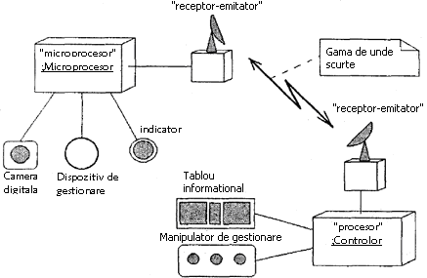
Fig. 82. Diagrama de plasare pentru modelul sistemului de conducere a platformei de transport.
Diagrama dată conţine informaţia generală despre desfăşurarea sistemului şi în continuare poate fi detalizată în timpul elaborării componentelor de conducere a programului. Este evident din desen că în timpul elaborării acestui program de plasare sunt utilizaţi steriotipul adăugător «receptor-emiţător», care lipseşte în descrierea limbajului UML şi descriere specială pentru care-va echipamente mecanice.

10.3. Recomandări la construirea diagramei de plasare
Elaborarea diagramei de plasare nîncepe cu identificarea tuturor tipuri de echipamente, care sunt necesare pentru executarea de către sistem funcţiilor sale. În primul rînd sunt specificate nodurile de calculare a sistemului,ce conţin memorie şi/sau procesorul. În urma căruia sunt utilizate steriotipuri limbajului UML, iar în cazul de lipsirea lor, elaboratorii pot specifica stereotipurile noi. Unele cerinţele la conţinutul mijloacelor de aparate pot fi în forma de restricţie, particularităţi şi valorilor marcate.
Construirea următoare a diagramei de plasare este legată de deplasare tuturor componentelor executabile a diagramei după nodurile sistemului. Dacă unele componente executate n-au fost deplasate, atunci această situaţie trebuie să fie exclusă prin introducerea în modelul nodutilor adăugători, care conţin procesorul şi memorie.
În timpul elaborării programelor simple, care sunt executate local în un calculator aşa ca în cazul de diagrama de componente necesitatea în diagrama de plasare pot lipsi deloc. În cazurile mai compuse diagrama de plasare este construită pentru aşa restricţii ca:
- Modelarea sistemelor de programare, ce realizează tehnologie de acces la datele «client-server». Pentru aşa fel de sisteme este caracteră divizare strictă a puterilor şi respectiv componentelor între stanţii lucrătoare a clienţilor şi serverul bazei de date. Posibilitatea realizării clienţelor «fine» în terminalele sau organizarea accesului la depozitul de date duce la necesitatea preciziei nu numai topologiei sistemului,dar şi la conţinutul componentelor .
- Modelarea arhitecturilor desfăşurate diferite. Această este despre intrareţelele corporative,ce conţin sute de calculatoare şi altor echipamentelor pereferice, care funcţionează în diferite platforme şi sub diferite sisteme operaţionale. În urma căruia unele noduri sistemului acest au distanţa între sine sute de kilometre (filialele companiei). În cazul acest diagrama de plasare devine un instrument important de vizualizare topologiei generale a sistemului şi controlului migraţiei unor componente între noduri.
- În sfîrşit, sistemele cu microprocesoare, care pot funcţiona autonom. Aşa fel de sisteme pot conţine diferite echipamente adăugătoare, care garantează autonomia funcţionării lor şi rezolvarea problemelor. Pentru aceste sisteme diagrama de plasare dă posibilitate de a vizualiza conţinutul acestor echipamente şi intreconexiunea lor în sistemul.
Ca regulă, elaborarea diagramei de plasare este realizată la etapa finală a OOAP, ce caracterizează sfirşitul fazei de proiectare reprezentării fizice. Din altă parte, diagrama de plasare poate fi construită pentru analiza sistemului respectiv cu scopul analizei şi modificării următoare. În urma căruia analiza presupune elaborarea acestei diagrame la etapa ei iniţială ,ce caracterizează direcţia generală analizei de la reprezentarea fizică la logică.
În timpul modelării busines-proceselor diagrama de plasare în afară de calculatoare reţelei corporative poate conţine în calitate de noduri diferite mijloace a orgtehnicei (fax, staţii multicanale de telefon). În urma căruia fiecare din echipamente respective poate funcţiona autonom şi în structura reţelei corporative.
Dacă este necesar de introdus în model sursă de Internet, atunci în diagrama de plasare Internet reprezintă «norul» cu numele respectiv. Această indicare nu este specificată în limbajul UML, totuşi ea este rar utilizată în timpul elaborării modelelor a sistemelor desfăşurate.
În sfîrşit este necesar de a nota o situaţie importantă, caracteră elaborării tuturor diagramelor canonive. Deşi în limbajul UML este definită notarea grafică pentru toate elemente a diagramelor canonice, metode de reprezentare grafică a unor mijloacelor instrumentale au particularităţile specifice. Utilizarea CASE- mijloc instrumental duce la restricţie la vizualizarea modelelor sistemelor de programare. Merge vorba despre aceea că, unele elemente a limbajului UML pot lipsi în CASE – mijloace. Ieşirea din această situaţie poate fi legată ori cu alegearea altui instrument, ce susţine ultimile versiuni a limbajului UML, ori simplificarea modelului la baza de tipizării ei.
În capitolul 12 care-va din aceste aspecte vor fi desfăşurate mai detaliat în exemplul CASE – mijloace Rational Rose 98/981.

